Отчёт о прохождении маршрута май Крым 2021, категория сложности: 3, руководитель: Алашов А.Н., маршрутная книжка: 1/5 – 302

1. Справочные сведения

1.1 Проводящая организация
МК

1.2 Выпускающая МКК
Группа была допущена к маршруту маршрутно-квалификационной комиссией: ФСТ-ОТМ (Москва).
Номер маршрутной книжки: 1/5 - 302

1.3 Сроки проведения
Маршрут пройден в сроки с 01.05.2021 по 10.05.2021.

1.4 Регион проведения
Страна: Россия
Район: Крым
Часовой пояс по стандарту UTC: 3 Карта часовых поясов

1.5 Нитка маршрута
Ключи - Аэропорт - Симферополь - Трудовое - Белогорск - Старый Крым - СОТ Сурож - Лесное - Эски-Юрт - траверс хребта Хамбал - Поворотное - Алексеевка - Головановка - Пчелиное - траверс хребта Караби Яйла - Солнечногорское - Алушта - Ялта - Ай-Петри - траверс Ай-Петри - пер.Бечку - Аромат - Солнечноселье - Синапное -Баштановка - Куйбышево - Красный Мак - Любимовка - Табачное - Николаевка - Аэропорт.

1.6 Определяющие факторы маршрута
Продолжительность: 10 дн.
Протяжённость маршрута: 504.7 км
Общий пробег по различным типам дорог, км
Дороги высокого качества | Дороги хорошего качества | Дороги среднего качества | Дороги низкого качества | Дороги сверхнизкого качества | Радиальные/неавтономные участки | ЛП
318.2 | 97.4 | 84.4 | 4.2 | 0.7 | 0 | 0

1.7 Перечень маршрутных треков
№ п/п | Наименование | Длина, км
1. | Фактический 01.05 - 10.05.2021 | 504.9

1.8 Перечень протяжённых препятствий
№ п/п | Наименование (№ паспорта) | К.т. | Характеристика | Формальный признак | Статус | Авторство
1. | траверс Восточной части главной гряды (№3918) | 3 | Камень, грунт  L = 36.1 км, Hmax = 874 м, НВ = 1366 м, СВ = 1156 | фактический | утвержено | собственное
2. | траверс Караби-Яйла (№3969) | 3 | Гравий/щебень, камень, грунт  L = 29.9 км, Hmax = 1048 м, НВ = 915 м, СВ = 857 м | фактический | утвержено | собственное
3. | траверс Ай-Петри (№3970) | 3 | Камень, грунт  L = 22.3 км, Hmax = 1193 м, НВ = 468 м, СВ = 924 м | фактический | утвержено | собственное
4. | равнинное ЮБК (№4116) | 1 | Асфальт/бетон  L = 26.9 км, Hmax = 367 м, НВ = 489 м, СВ = 446 м | фактический | согласовано для отчёта | собственное
5. | равнинное Судакское ш. (№4117) | 1 | Асфальт/бетон  L = 23 км, Hmax = 330 м, НВ = 584 м, СВ = 569 м | фактический | согласовано для отчёта | собственное
6. | подъём на перевал Ай-Петри (№4118) | 2 | Асфальт/бетон  L = 19.6 км, Hmax = 1170 м, НВ = 1052 м, СВ = 15 м | фактический | согласовано для отчёта | собственное
7. | перевал Сурб-Степанос (№4119) | 3 | Асфальт/бетон, грунт  L = 15.1 км, Hmax = 724 м, НВ = 472 м, СВ = 641 м | фактический | согласовано для отчёта | собственное
8. | траверс ВГКГ (№4133) | 2 | Асфальт/бетон, гравий/щебень, грунт  L = 40.2 км, Hmax = 450 м, НВ = 491 м, СВ = 631 м | фактический | согласовано для отчёта | собственное

1.9 Список участников
№ | Фамилия | Имя | Отчество | Дата рожд. | Пол | Спортивная квалификация | Тур. опыт | Обязанности
1 | Алашов | Александр | Николаевич | 14.12.1959 | м | МС | 4Р Кольский п-ов; 6У Памир, Тянь-Шань, Памиро-Алай, Гималаи | руководитель, видеооператор
2 | Серганов | Сергей | Александрович | 26.08.1974 | м | б/р | 5У, Тянь-Шань, 4Р Турция. | механик
3 | Глазкова | Вероника | Юрьевна | 15.03.1971 | ж | 3р | 4У Армения | хронометрист, культорг
4 | Лещенко | Алексей | Васильевич | 18.12.1985 | м | б/р | 2у Крым | завснар, помощник завхоза
5 | Рашек | Юрий | Владимирович | 27.08.1985 | м | КМС | 2У Крым | финансист
6 | Сучков | Михаил | Юрьевич | 05.10.1965 | м | 2р | 2У Крым | штурман
7 | Харитонов | Максим | Сергеевич | 29.05.1989 | м | б/р | 2У Крым | завхоз
8 | Якушина | Мария | Константиновна | 17.10.1974 | ж | 1р | 4У Кения, 4У Кольский п-ов | медик
9 | Устинов | Роман | Валерьевич | 06.11.1986 | м | б/р | 1У 2016 | фотограф, летописец

1.10 Материалы, ссылки

Маршрутная книжка
http://velotrex.ru/attachments/1624005915_60cc5d1bdc899.pdf
Карта маршрута
http://velotrex.ru/showfile.php?filename=1624024324_60cca504921d1.jpg
Высотный профиль маршрута
http://velotrex.ru/showfile.php?filename=1624024142_60cca44e2bbe2.jpg
Регистрация в МЧС
http://velotrex.ru/showfile.php?filename=1622403680_60b3ea60626ff.jpg
Фотоальбом
https://disk.yandex.ru/d/uoSC8ICH6W-qVA

1.11 Параметры маршрута на момент заявки в МКК
Заявленная категория сложности: 3
Заявленные сроки: c 01.05.2021 по 10.05.2021
Заявленная продолжительность: 10 дн.
Заявленная нитка маршрута: Ключи - Аэропорт - Симферополь - Трудовое - Белогорск - Старый Крым - СОТ Сурож - Лесное - Эски-Юрт - траверс хребта Хамбал - Поворотное - Алексеевка - Головановка - Пчелиное - траверс хребта Караби Яйла - Солнечногорское - Алушта - Ялта - Ай-Петри - траверс Ай-Петри - пер.Бечку - Аромат - Солнечноселье - Синапное -Баштановка - Куйбышево - Красный Мак - Любимовка - Табачное - Николаевка - Аэропорт.

2. Характеристика района
2. Характеристика района
2.1 Общая полезная информация
Маршрут проходил по южной части Республики Крым - Горному Крыму. Данный макрорегион подразделяется на три региона: предгорная лесостепь, горно-лесо-луговая гряда и южное побережье.
Исходя из этого условно весь маршрут можно разделить на 5 частей:
1. Предгорная лесостепь (Ключи - Аэропорт - Симферополь - Трудовое - Белогорск - Старый Крым)
2. Горно-лесо-луговая гряда (СОТ Сурож - Лесное - Эски-Юрт - траверс хребта Хамбал - Поворотное - Алексеевка - Головановка - Пчелиное - траверс хребта Караби Яйла)
3. Южное побережье (Солнечногорское - Алушта - Ялта).
4. Горно-лесо-луговая гряда (Ай-Петри - траверс Ай-Петри - пер.Бечку - Аромат - Солнечноселье - Синапное -Баштановка – Куйбышево)
5. Предгорная лесостепь (Красный Мак - Любимовка - Табачное - Николаевка - Аэропорт)
- Предгорная лесостепь - рельеф гряд-куэст высотой до 1 км, сильно изрезан речными долинами. Климат предгорий полузасушливый, теплый с мягкой зимой Хорошо развитая речная сеть. Флора уникальна для Крыма – предгорная лесостепь. Фауна переходная от степной к горной. В предгорье 27 памятников природы объявлены заповедными. Среди них 12 рощ степных дубовых лесов — "дубков"; залесенная г.Кубалач с зарослями эндемичного цикламена Кузнецова; горы-останцы Мангуп-Кале, Тепе-Кермен, Шелудивая; природные "сфинксы" долин Каралезской и Чурук-Су; каньоны Бельбекский и Качинский; пещеры — места обитания палеолитического человека: Чокурча, Волчий грот, Киик-Коба; парк Салгирка, Пожарский лесной заказник и др.
- Горно-лесо-луговая гряда - Главный хребет Крымских гор, высоты от 500 до 1500 м. Подразделяется на заросшие хвойными и лиственными лесами склоны и Яйлу – луговые пространства на вершинах. Самый холодный и увлажненный район. Здесь находятся истоки большинства рек Крыма. Флора, как и фауна, делится на горную и луговую. Главная гряда насыщена большим числом ландшафтных достопримечательностей. Многие из них отличаются научной ценностью, красотой и оригинальностью пейзажей. Ряд таких географических объектов объявлен заповедным. Полнее всего свойства эталонов ландшафтов Главной гряды гор отражает природа Крымского горного лесного заповедника, Ялтинского государственного горно-лесного заповедника, заказников Большого каньона Крыма и каньона Черной речки. Значительную научную ценность имеют заповедные рощи бука на Ай-Петри, тисса на массиве Тырке, Агармышский лес, заросли волчеягодника в верховьях долины Бурульча, 21 карстовая пещера, 14 карстовых шахт и др.
- Южное побережье - южный склон Крымских гор, наибольшие на полуострове уклоны земной поверхности. Климат субсредиземноморский – жаркий, засушливый. Много коротких рек. Растительность – можжевелово-дубовые шибляки на коричневых почвах. Фауна уникальна по видовому составу. Климат области субсредиземноморский жаркий, на западе — засушливый, с умеренно теплой зимой, а на востоке — очень засушливый, с очень мягкой зимой. На южном склоне Главной гряды и морском прибрежье находится много достопримечательных уникальных природных объектов, 82 из которых объявлены заповедными местами и памятниками природы, что составляет больше половины числа памятников природы Крыма. Наиболее примечательные и ценные проявления эталонов природы нижнего пояса гряды, входящего в состав области Южного берега, охраняются в двух заповедниках — "Мыс Мартьян" и "Карадаг". Здесь же находятся 27 заповедных ландшафтных и 15 прибрежных аквальных урочища, которые являются, как и заповедники, центрами сохранения и источниками расселения ценных реликтовых и эндемичных видов растений и животных и в целом своеобразных биологических сообществ. Наиболее крупные из них — это скалы мыса Айя с рощей сосны пицундской и можжевельника высокого, скалы Ласпи, Байдаро-Кастропольские, Ифигения, горы Ай-Никола, Крестовая, Плющевый гребень, Земляничниковый гребень, Кошка, Аюдаг, Кастель, Караул-Оба, а также Новосветское побережье с зарослями сосны пицундской. Много неповторимого охраняется в 17 ландшафтно-парковых памятниках.
2.2 Перечень наиболее интересных достопримечательностей вдоль нитки маршрута:
1. г. Симферополь - https://zagran.guru/dostoprimechatelnosti-gorodov/simferopol-informatsiya-o-gorode-i-luchshih-dostoprimechatelnostyah.html
2. Кайнаутский замок - http://www.krimoved.crimea.ua/kaynaut.html
3. Армянский монастырь Сурб-Хач - ru.wikipedia.org/wiki/Монастырь_Сурб-Хач_(Крым)
4. Гора Френк Мезер Памятник партизанам - https://poiskputi.ru/articles/503/gora_frenk_mezer.html
5. Сартана (поместье князя Кугушева) - https://www.liveinternet.ru/users/4768613/post365953566
6. Водопад Джур-Джур - https://ru.wikipedia.org/wiki/Джур-Джур
7. г. Ялта - https://ru.wikipedia.org/wiki/Ялта
8. Никитский ботанический сад - http://nikitasad.ru/
9. Массандровский дворец Александра III - http://ru.wikipedia.org/wiki/Массандровский_дворец
10. Гора Ай-Петри - http://ru.wikipedia.org›Ай-Петри
11. Водопад Учан-Су - https://ru.wikipedia.org/wiki/Учан-Су_(водопад)
12. Ротонда Серебряная беседка - http://ru.wikipedia.org/wiki/Турецкая_беседка_(Ливадия)
13. Бальбекский каньон - http://ru.wikipedia.org›Бельбекский каньон
2.3 Варианты подъезда и отъезда
- Заброску к месту старта, г. Симферополь, можно осуществить следующими способами:
1. На самолете – авиакомпаниями Аэрофлот, Уральские авиалинии и др., вылеты есть с раннего утра до позднего вечера, время в пути 2 часа 20 мин., цена билета в одну сторону с багажом 10 – 16 тыс. рублей.
2. На поезде – есть несколько поездов, отправление с раннего утра до поздней ночи, время в пути 32 часа, наиболее удобным является №028Ч (отправление 23:45, прибытие 08:15) Цена билета в одну сторону с багажом 4-7 тыс. рублей
3. Автобусом – рейсы регулярные, время в пути 25-28 часов, цена билета в одну сторону с багажом 2,5-3,5 тыс. рублей.
В связи с дефицитом авиабилетов часть группы выбрали для заброски Аэрофлот рейс SU1636 отправлением из Москвы 01.05 в 06:10 и прибытием в Симферополь в 09:10, другая часть группы летела Уральскими Авиалиниями рейс U6 525, отправлением из Москвы 01.05 в 06:30 и прибытием в Симферополь 09:00.
Выброска из точки финиша также преимущественно осуществлялась Аэрофлотом рейс SU1629 отправлением из Симферополя 10.05 в 17:10 и прибытием в Москву 19:10 и Уральскими Авиалиниями рейс U6 576 вылетом из Симферополя в 18:00 и прибытием в Москву в 20:00. Один из участников в Москву добирался поездом, другой самолетом, но неделей позже.
2.4 Аварийные выходы с маршрута
Нитка маршрута проходила по местности с хорошо развитой дорожной сетью и недалеко от населённых пунктов. Сотовая связь практически ловится везде. Поэтому, проблемы получения помощи в случае экстремальной ситуации не должны возникнуть.

3. Общая характеристика пройденного маршрута
3.1 Цели прохождения маршрута
- Прохождение участниками школы СУ МКВ спортивного маршрута 3 к.с. перед УТП 4 к.с в Киргизии.,
- Участие в соревнованиях.
- Разведка, описание и категорирование препятствий по треку маршрута.
- Получение необходимого опыта (обкатка группового снаряжения, раскладки и графика движения. и внутригруппового взаимодействия участников похода) перед УТП 4КС школы СУ в Киргизии.

3.1 Краткое описание маршрута
Начало маршрута предусматривало объезд новой трассы "Таврида" и осуществление раскатки перед началом прохождения горной части маршрута.
Следующая часть маршрута началась с осмотра монастыря Сурб-Хач и началом горной части маршрута, без спуска к морю. Прошли горы Лысая и Френк-Мезер, хребет Хамбал, сделали траверс восточной гряды, пересекли плато Караби-Яйла. Здесь прошли основные запланированные препятствия.
Далее спустились к побережью и по шоссе доехали до Ялты.
Следующий этап включил красивый подъём на плато Ай-Петри и прохождение самого плато до перевала Бечку, подъём к Высокому, проезд через красивую долину реки Кача и выезд к морю в районе посёлка Любимовка.
Завершающая часть маршрута прошла по шоссе до Николаевке и далее в аэропорт г. Симферополь. Эта часть характеризовалось в основном движением по хорошему шоссе по степной части Крыма.

3.2 Новизна
Учитывая то, что Крым хорошо изучен туристами и весь пройден вдоль и поперёк, то что-то получить новое довольно сложно.
К новизне можно отнести прохождение траверса верхней части главной гряды и соединения его с траверсом Караби-Яйлы без спуска к морю.

3.3 Стратегия и тактика
Состав участников похода намерен совершить поход 4 к.с. в июле 2021 года по Киргизии. Поэтому, было решено сделать предпоходную десятидневную скатку по дорогам полуострова Крым. Где есть возможность испытать приближенные условия Киргизии. Это равнины с жарой во время движения и горные участки дорог с различной крутизной и покрытием.
Учитывая постоянно меняющейся прогноз погоды, который говорил о том, что хорошая, без дождливая, погода будет в первых днях, маршрут построили так, чтобы определяющие протяжённые препятствия максимально пройти в первой части маршрута.
Необходимый километраж запланировали добрать во второй части, когда возможные неблагоприятные погодные условия меньше повлияют на изменение нитки маршрута.
Во время разработки маршрута были запланированы запасные варианты на случай ухудшения погодных условий, которые не повлияют на изменение категории сложности маршрута.
Чтобы поломки и травмы на маршруте не занимали много времени на их устранение, были собраны необходимое общественное снаряжение, медицинская аптечка и ремонтный набор.
Чтобы максимально освободить группу от ненужных простоев и непредвиденных ситуаций были приняты следующие решения:
- подъем и сборка лагеря с 6 до 8 утра
- закупка продуктов в магазинах по предварительной раскладке
- места ночёвок (основных и запасных) определить ещё в Москве
- питьевую воду возить с запасом, на случай её отсутствия на месте ночёвки
- возить резерв продуктов, на случай задержки на маршруте
- учитывая повышенную пожароопасность в Крыму, использовать газовые горелки (не костер) для приготовления пищи.

3.4 Изменения маршрута и их причины
Изменений маршрута не производилось. Погодные условия были благоприятны для прохождения основного варианта. Возникшее отставание в первый день было частично уменьшено во второй день и полностью устранено на 6-й день.

3.5 Несчастные случаи, оказание медицинской помощи
Несчастные случаи и случаи оказания серьезной медицинской помощи на маршруте отсутствовали.
Обработано несколько порезов, вытащено 4 клеща. Рекомендация: не сидеть на траве, регулярно осматриваться. Клещей в мае много.
Одному участнику выдан диклофенак для намазывания больного колена (проблема хроническая).
Был усилен контроль над участниками за получением солнечных ожогов. Своевременно покрасневшая кожа обрабатывалась мед.препаратами и укрывалась от солнца.

3.6 Изменение состава участников
Один из участников по состоянию здоровья не смог выйти на маршрут - Кортунова А.А., о чём было предварительно уведомлено МКК.

3.7 Использование транспорта, не оговоренного при заявке маршрута в МКК
Автотранспорт не оговоренный в МКК на маршруте не использовался.

4. Графики движения
Сводная таблица графиков движения
№ | Дата | Заявленный график |  |  | Запасной график |  |  | Фактический график
1 | 01.05.2021 | Ключи - Богатое | 90 | вело |  |  |  | Ключи - Овражки | 63.2 | вело
2 | 02.05.2021 | Богатое - т/с Эски-Юрт | 60 | вело |  |  |  | Овражки - т/с Френк-Мезер | 71.6 | вело
3 | 03.05.2021 | т/с Эски-Юрт - Поворотное | 27 | вело | пер.Маски - Междуречье - Шайтан-Капу | 49 | вело | т/с Френк-Мезер - т/с Ворон | 33.2 | вело
4 | 04.05.2021 | Поворотное - т/с Ай-Алексий | 37 | вело | Шайта-Капу - Головановка | 7 | вело | т/с Ворон - Пчелиное | 33.9 | вело
5 | 05.05.2021 | т/с Ай-Алексий - Ялта | 75 | вело |  |  |  | Пчелиное - Виноградное | 60.3 | вело
6 | 06.05.2021 | Ялта - т/с Чайный Домик | 32 | вело | Ялта - Передовое - пер.Бечку | 70 | вело | Виноградное - т/с Чайный домик | 63.5 | вело
7 | 07.05.2021 | т/с Чайный Домик - Аромат | 21 | вело | Верхоречье - Трудолюбовка - Чуфут-Кале | 30 | вело | т/с Чайный домик - Кудрино | 43.9 | вело
8 | 08.05.2021 | Аромат - Любимовка | 69 | вело | Баштановка - Бахчисарай - Угловое | 32 | вело | Кудрино - Любимовка | 46.3 | вело
9 | 09.05.2021 | Любимовка - Николаевка | 46 | вело |  |  |  | Любимовка - Николаевка | 44.3 | вело
10 | 10.05.2021 | Николаевка - Аэропорт | 44 | вело |  |  |  | Николаевка - Аэропорт | 44.5 | вело
Заявленная протяжённость: 501 км
Фактическая протяжённость: 504.7 км

5. Техническое описание прохождения маршрута
Описание прохождения категорийной (зачётной) части маршрута
№ | Время | Расстояние, км  (от начала дня) | Расстояние, км  (от начала маршрута) | Описание события | Изменение  типа дороги | Метеоданные | ПП | ЛП
01.05.2021 - день 1
1 | 08:32:06 | 0 | 0 | Начало ходового дня. Выезд из деревни Ключи Симферопольского района. Грейдер мелкощебёночный, укатанный . фото 1.1 | дорога хорошего качества | Солнечно, t-16°C
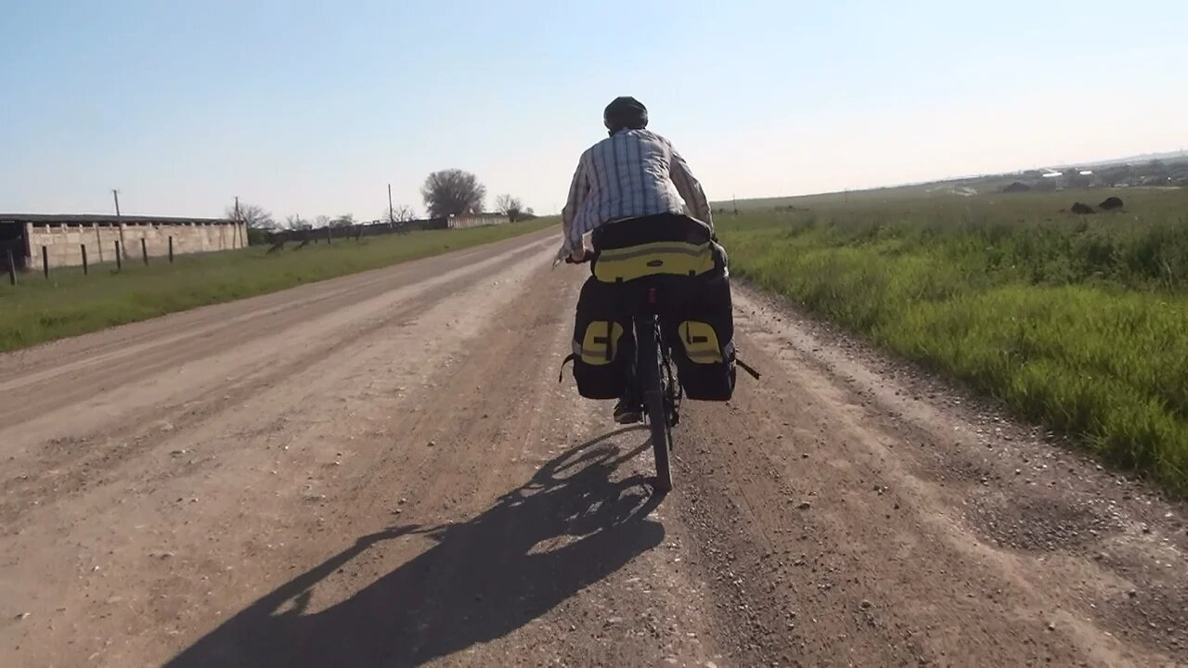
2 | 08:38:00 | 0.8 | 0.8 | Смена покрытия Выезд на асфальтовую дорогу | дорога высокого качества
3 | 09:05:00 | 8 | 8 | Смена покрытия Выезд на грейдер, мелкощебеночный, укатанный. | дорога хорошего качества
4 | 09:23:00 | 11.6 | 11.6 | Смена покрытия. Выезд на асфальтированную дорогу. | дорога высокого качества
5 | 12:00:00 | 18.7 | 18.7 | Воссоединение с частью группы, прилетевшей 01.05. возле фонтана в аэропорту Симферополь фото 1.2
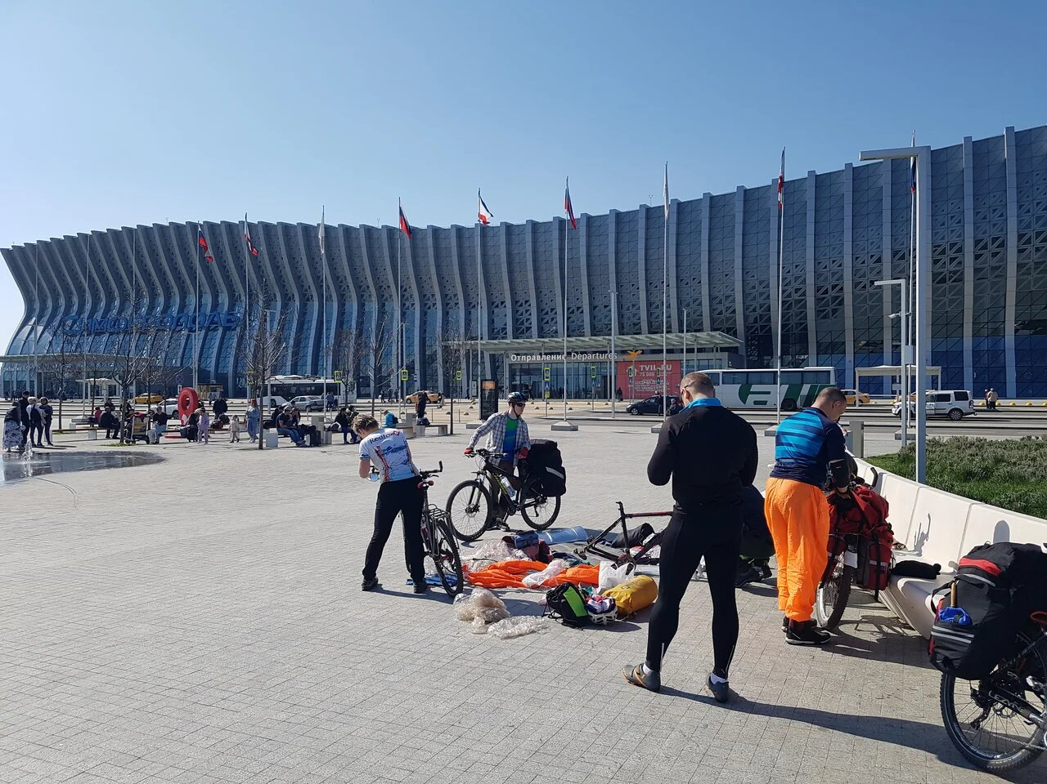
6 | 12:45:00 | 31.3 | 31.3 | Закупка продуктов в г.Симферополь проспект Победы 209/1 ТЦ Бородино
7 | 13:45:00 | 38.8 | 38.8 | Смена покрытия – Грейдер мелкощебёночный, укатанный. фото 1.3 | дорога хорошего качества
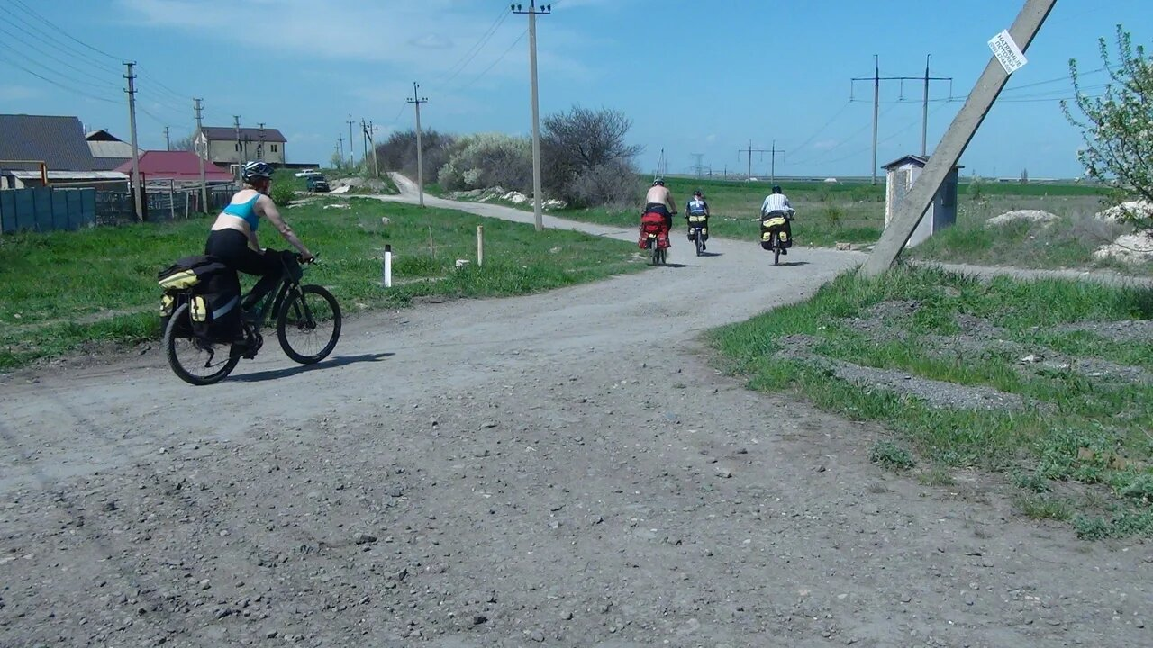
8 | 13:58:00 | 39.8 | 39.8 | Прокол камеры у участника |  | Солнечно, t-30°C
9 | 14:28:53 | 41.2 | 41.2 | Начало препятствия траверс ВГКГ (2 к.т.), (Траверс Внутренней гряды Крымских Гор ). Смена покрытия - асфальт фото 1.4 |  |  | ПП4133
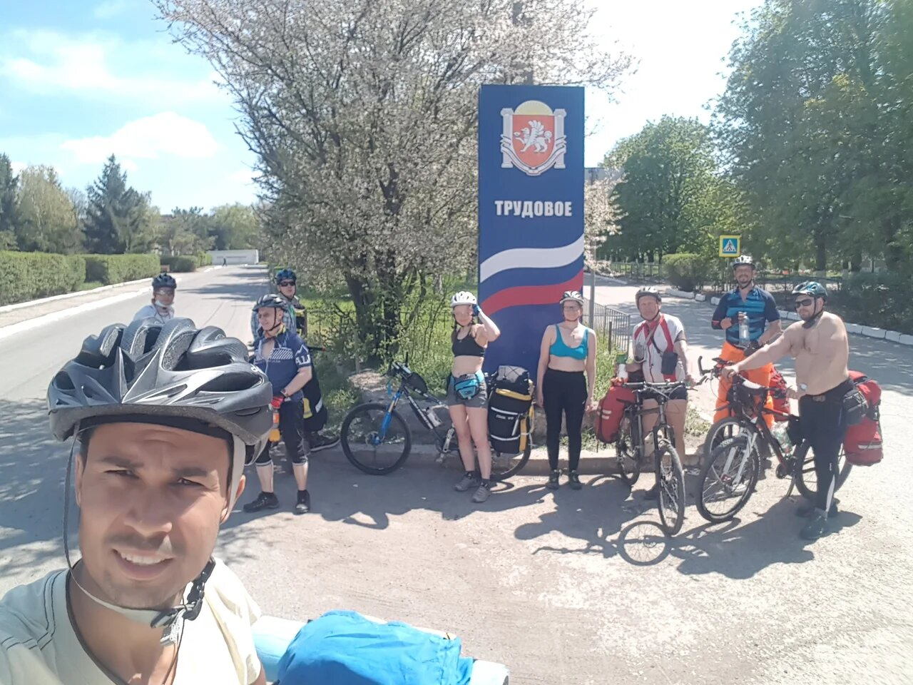
10 | 14:36:00 | 42.5 | 42.5 | Смена покрытия – грунт с мелкими камнями, сухой. фото 1.5 | дорога хорошего качества
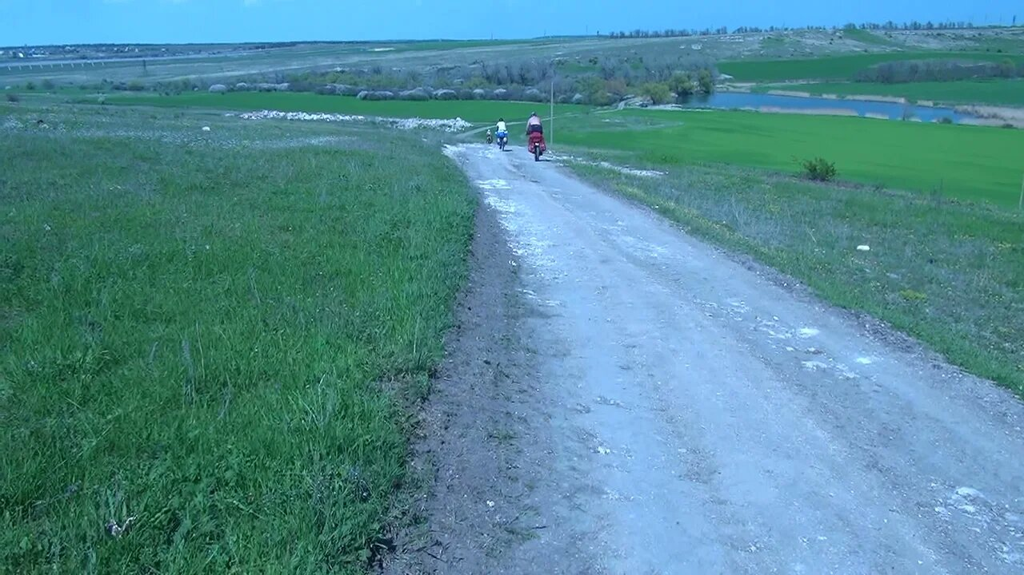
11 | 14:48:00 | 43.8 | 43.8 | Остановка на обед. Пруд, тенистый берег.
12 | 15:22:00 | 43.8 | 43.8 | Выезд с обеда. Проехали около 700м без дороги в объезд поля - между полем и оврагом с правой стороны. Смена покрытия на тропу со множеством ТП фото 1.6 | дорога сверхнизкого качества
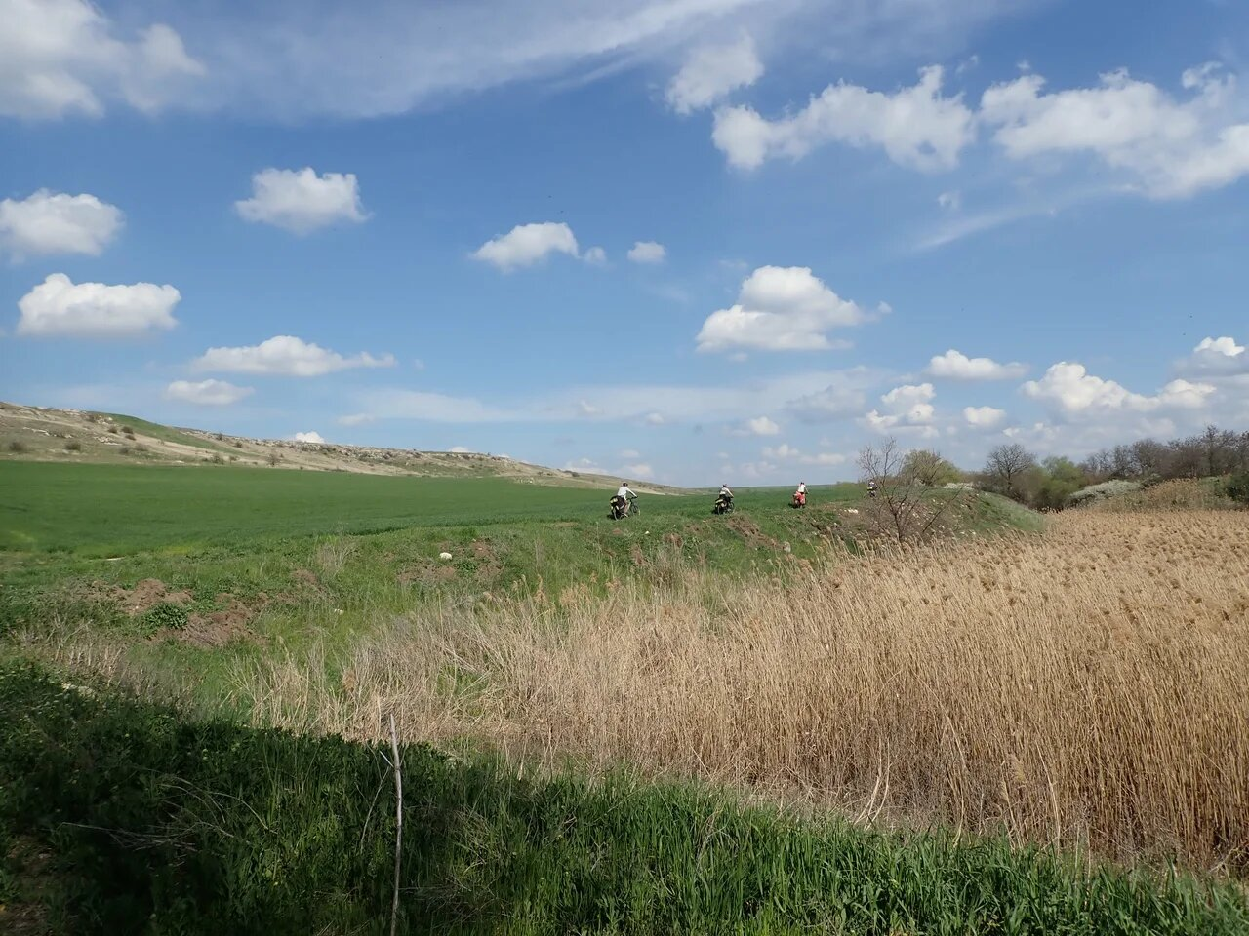
13 | 15:29:00 | 44.5 | 44.5 | Обогнули поле, выехали на грунтовую дорогу. Смена покрытия. фото 1.7 | дорога хорошего качества
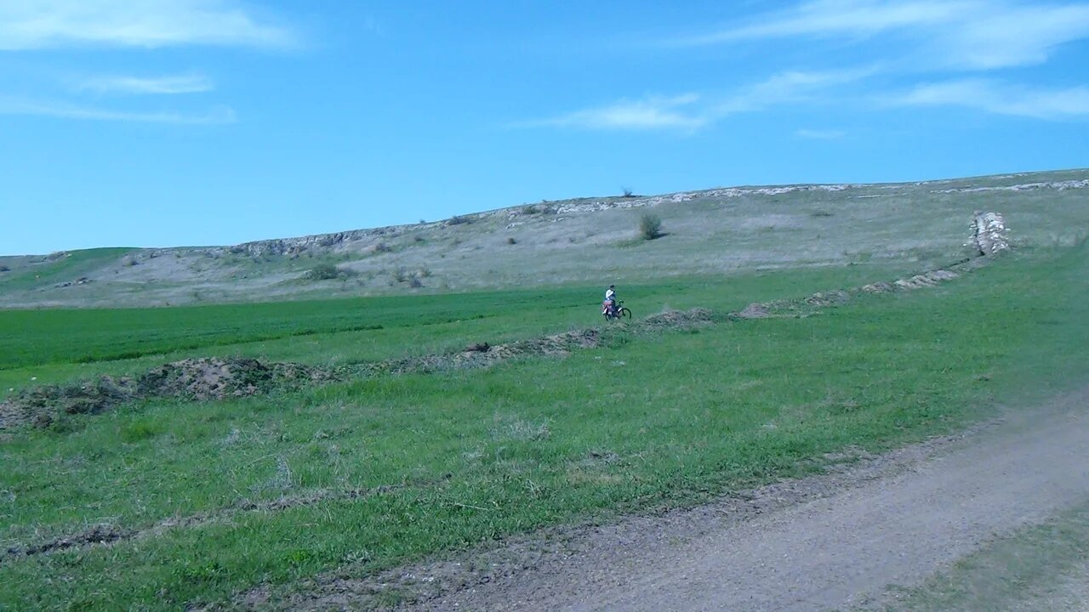
14 | 15:36:00 | 45.2 | 45.2 | Смена покрытия - асфальт фото 1.8 | дорога высокого качества
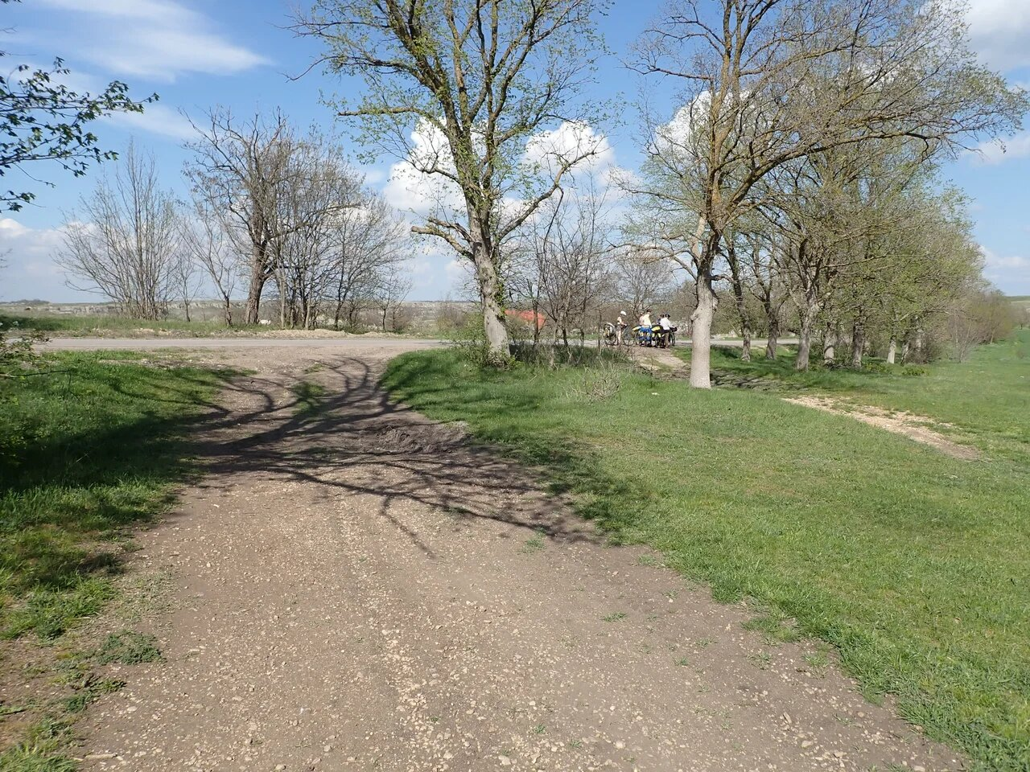
15 | 15:45:00 | 47.3 | 47.3 | Прокол камеры у участника
16 | 16:02:00 | 47.4 | 47.4 | Смена покрытия – грунт сухой с мелкими камнями фото 1.9 | дорога хорошего качества
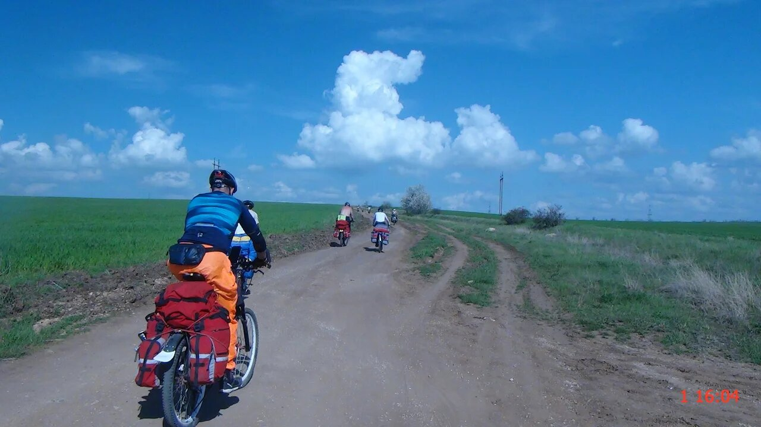
17 | 16:16:00 | 49.8 | 49.8 | Смена покрытия - асфальт фото 1.10 | дорога высокого качества
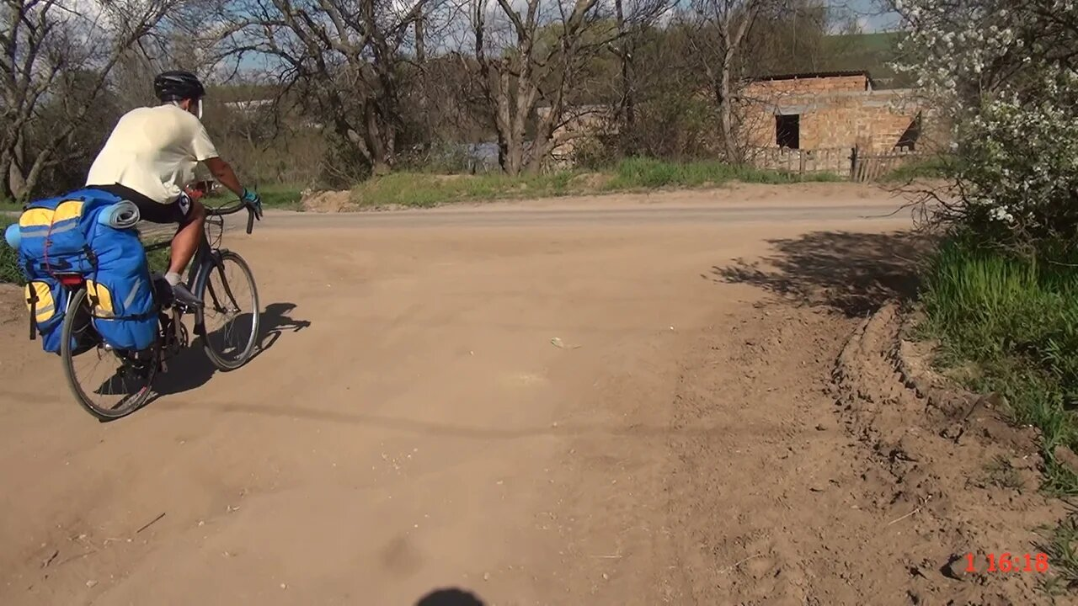
18 | 16:23:00 | 51 | 51 | Смена покрытия – грунт сухой с мелкими камнями фото 1.11 | дорога хорошего качества
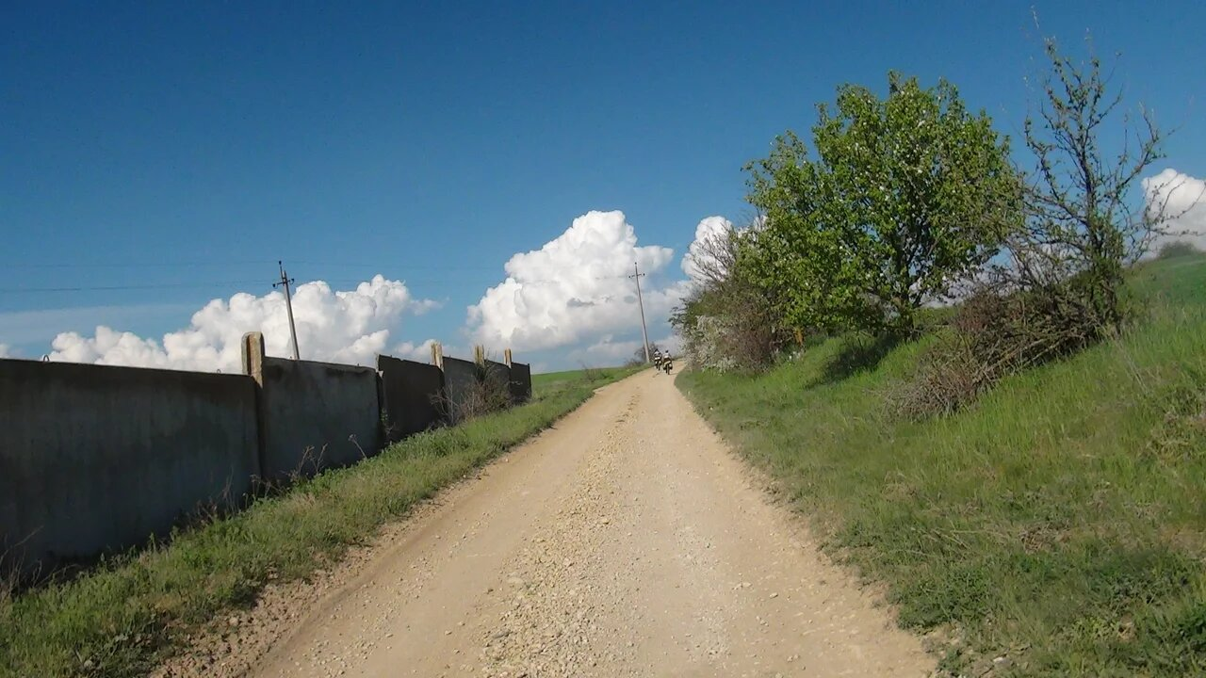
19 | 16:50:00 | 55.5 | 55.5 | Смена покрытия - асфальт. фото 1.12 | дорога высокого качества
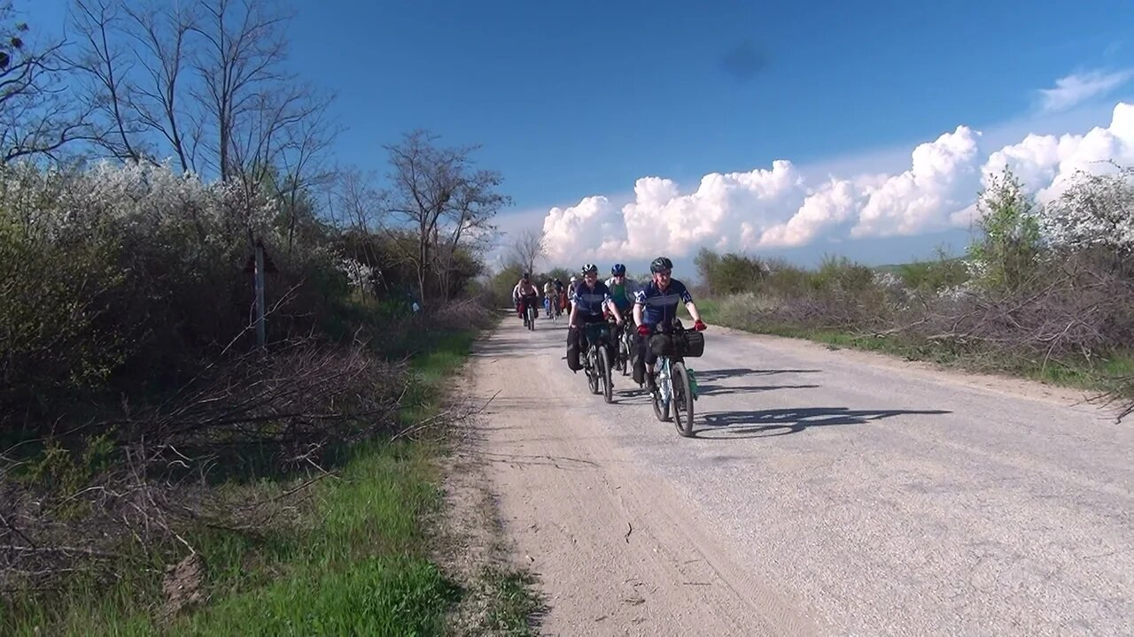
20 | 17:07:00 | 56.1 | 56.1 | Остановка у магазина
21 | 18:11:00 | 58 | 58 | Закупка воды в магазине с.Курортное. Рядом с больницей есть колодец с питьевой водой
22 | 18:35:00 | 58.2 | 58.2 | Смена покрытия – грунт сухой с мелкими камнями. фото 1.13 | дорога хорошего качества
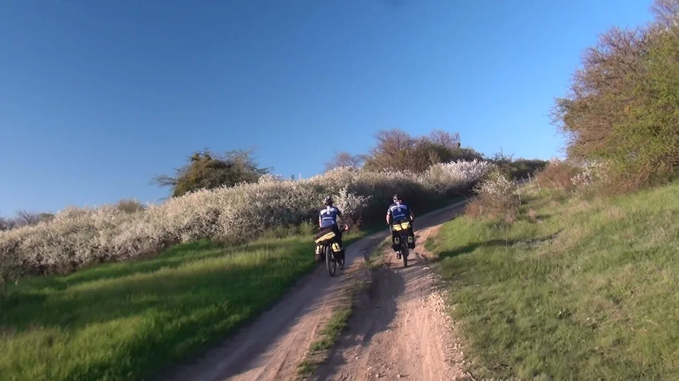
23 | 18:39:00 | 58.9 | 58.9 | Смена покрытия. Грунт разбитый, сухой фото 1.14 | дорога среднего качества
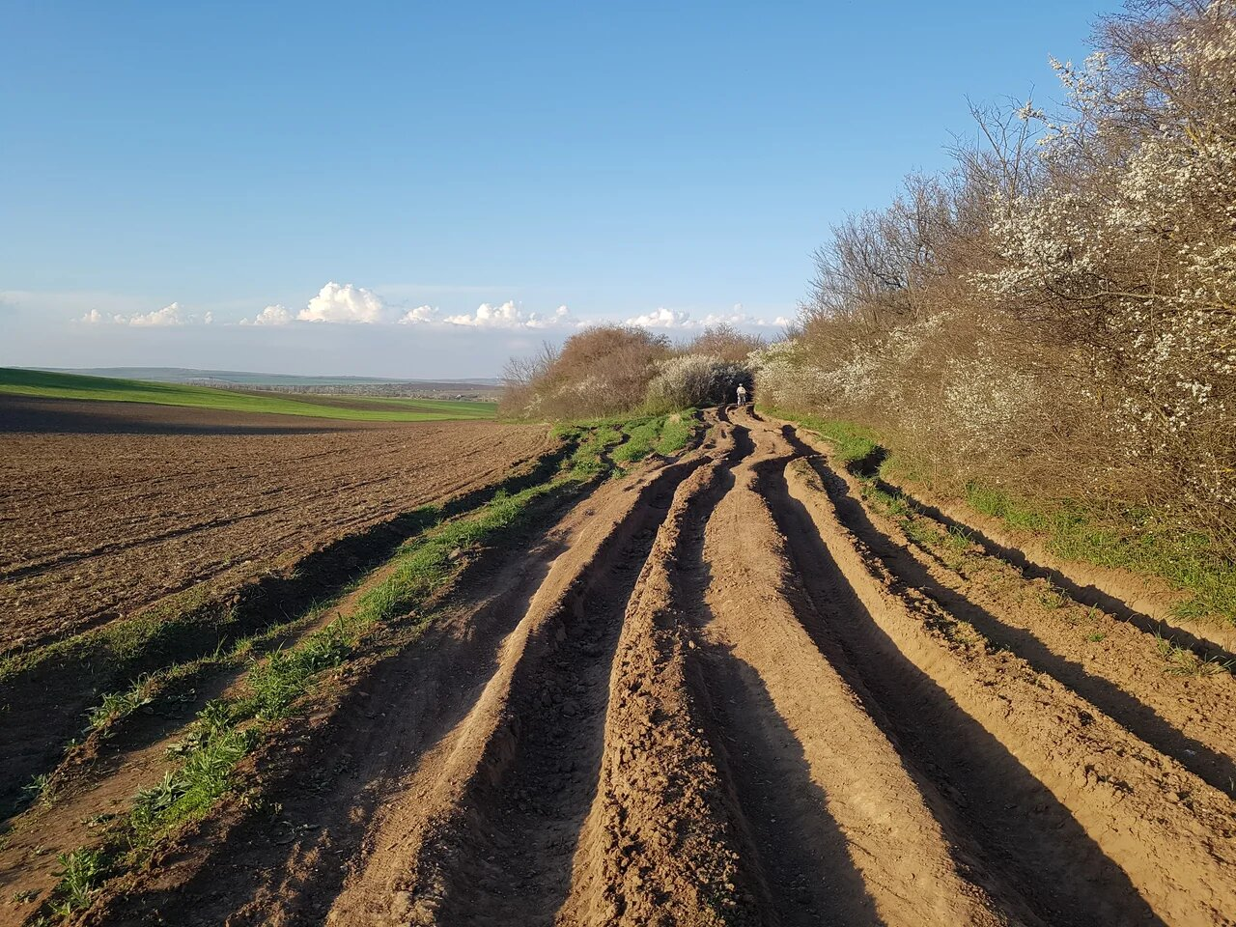
24 | 18:47:00 | 60.5 | 60.5 | Смена покрытия. Грунт укатанный, сухой. фото 1.16 фото 1.17 | дорога хорошего качества
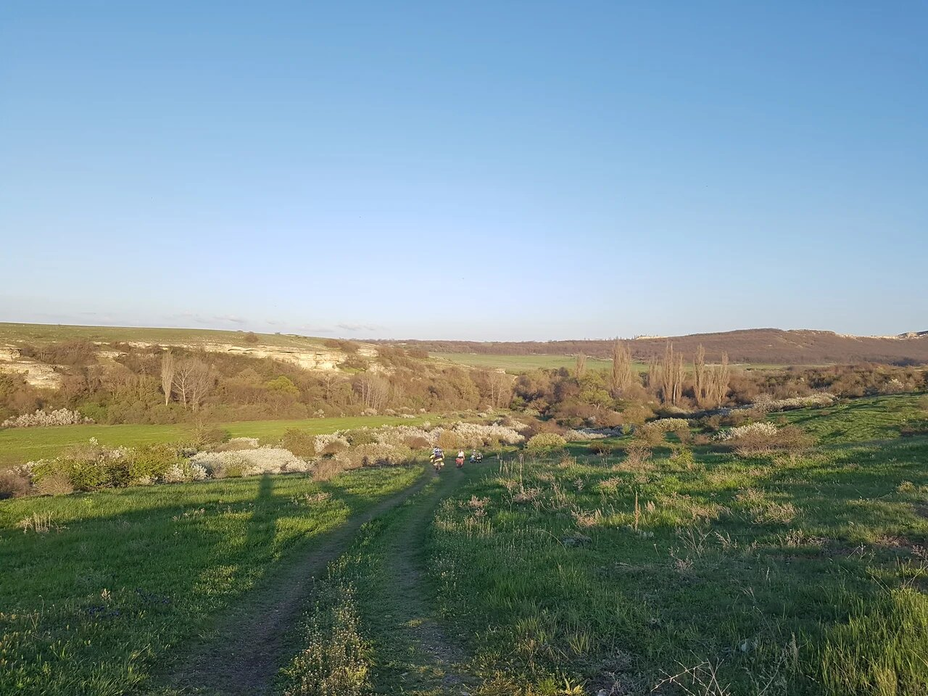
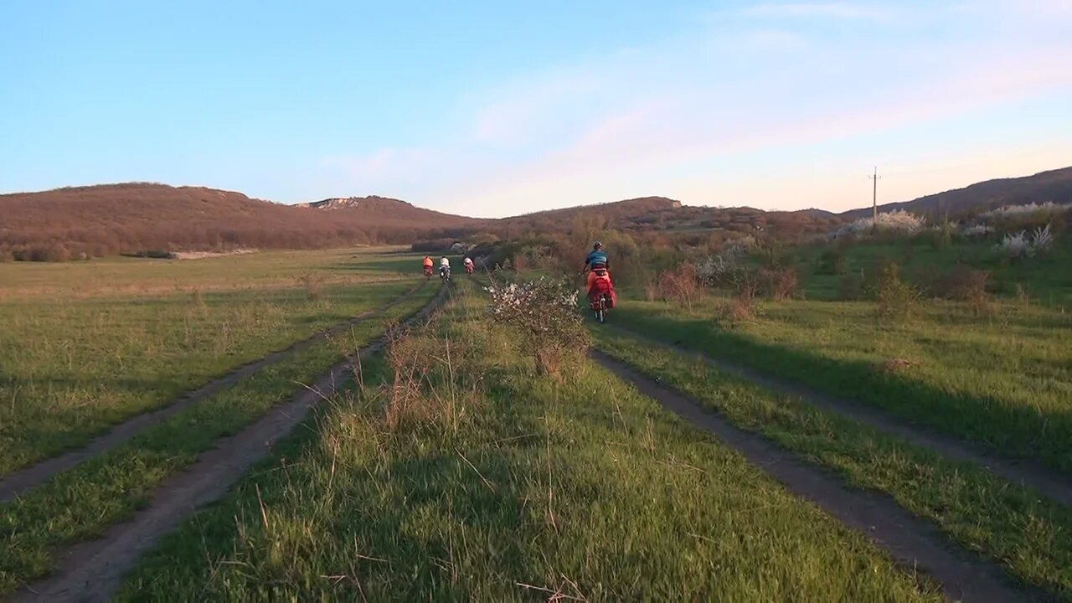
25 | 19:15:00 | 62.1 | 62.1 | Брод через р.Бурульча. Преодолеваем в седле фото 1.18
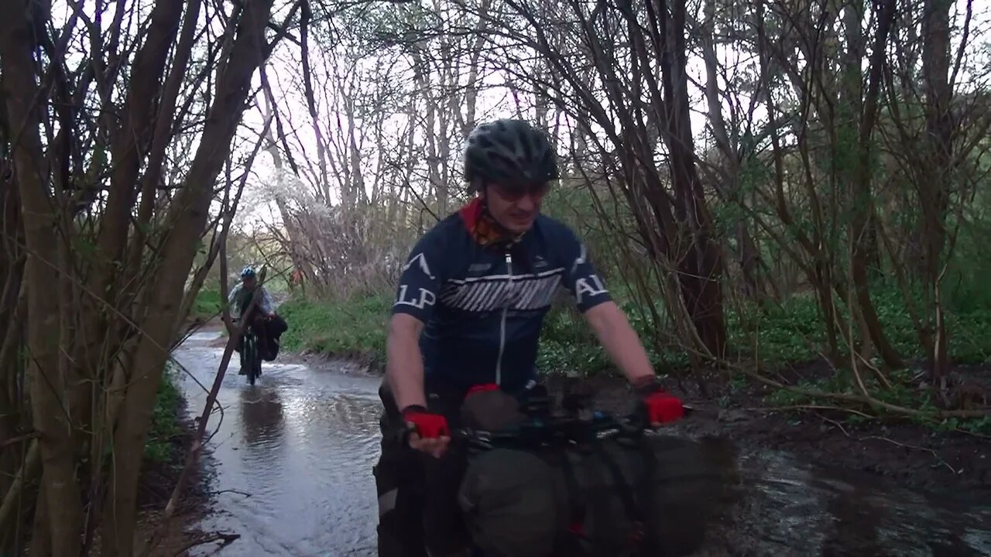
26 | 19:38:00 | 63.2 | 63.2 | Конец ходового дня, останавливаемся у р.Бугульча фото 1.19.  Координаты точки: N44.994914, E34.40426  Высота точки: 356 м  Пройдено за день: 63.2 км  НВ: 974 м, СВ: 820 м  ОХВ: 11 ч. 5 мин. 54 сек.  ЧХВ: 4 ч. 35 мин. 9 сек. |  | Переменная облачность, t-9°C
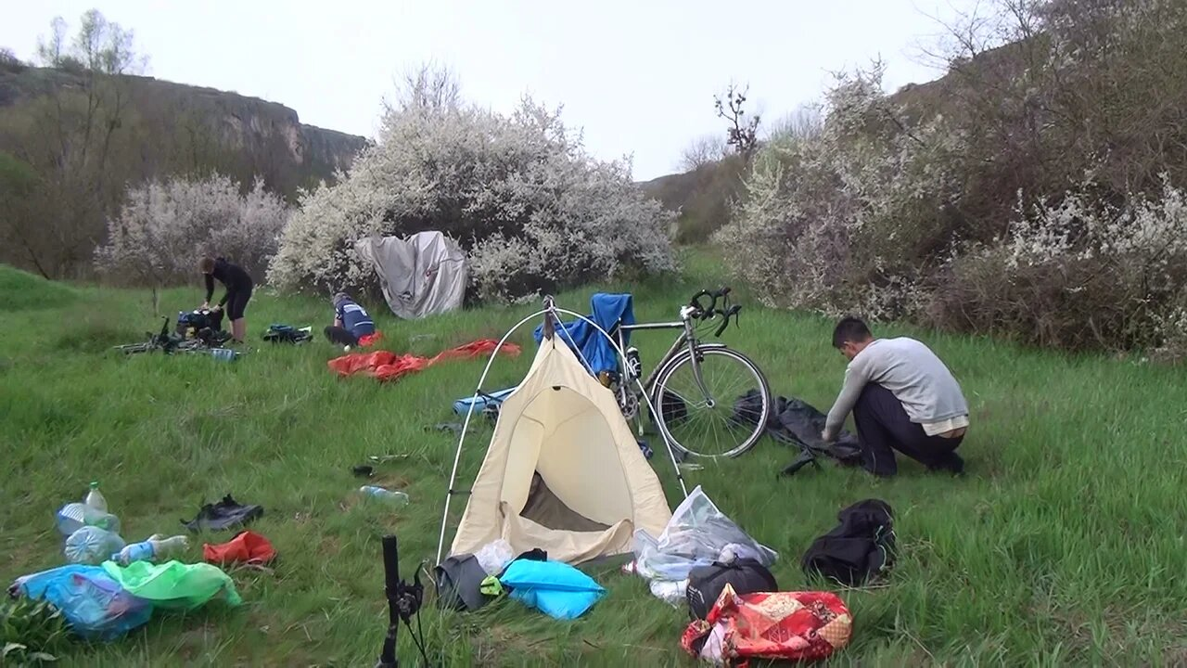
02.05.2021 - день 2
27 | 08:07:29 | 0 | 63.2 | Начало ходового дня, продолжаем движение по Траверсу Внутренней гряды Крымских Гор. |  | Лёгкая дымка, t-22°C
28 | 08:10:00 | 0.4 | 63.5 | Внешний осмотр местной достопримечательности – Кайнаутского замка. фото 2.1
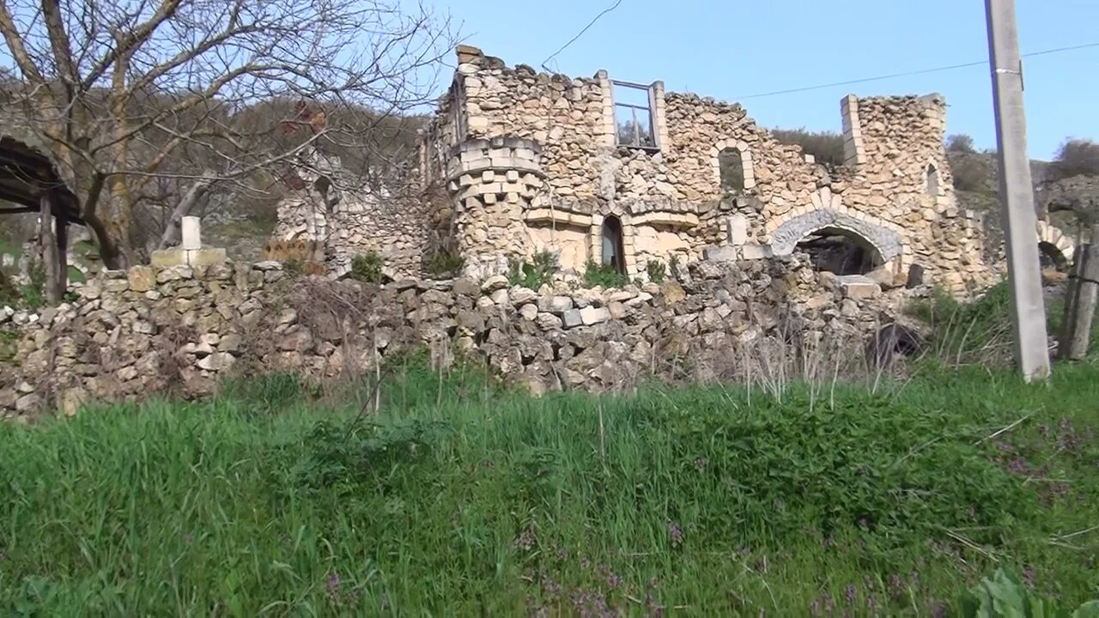
29 | 08:22:00 | 2 | 65.2 | Смена покрытия – асфальт фото 2.2 | дорога высокого качества
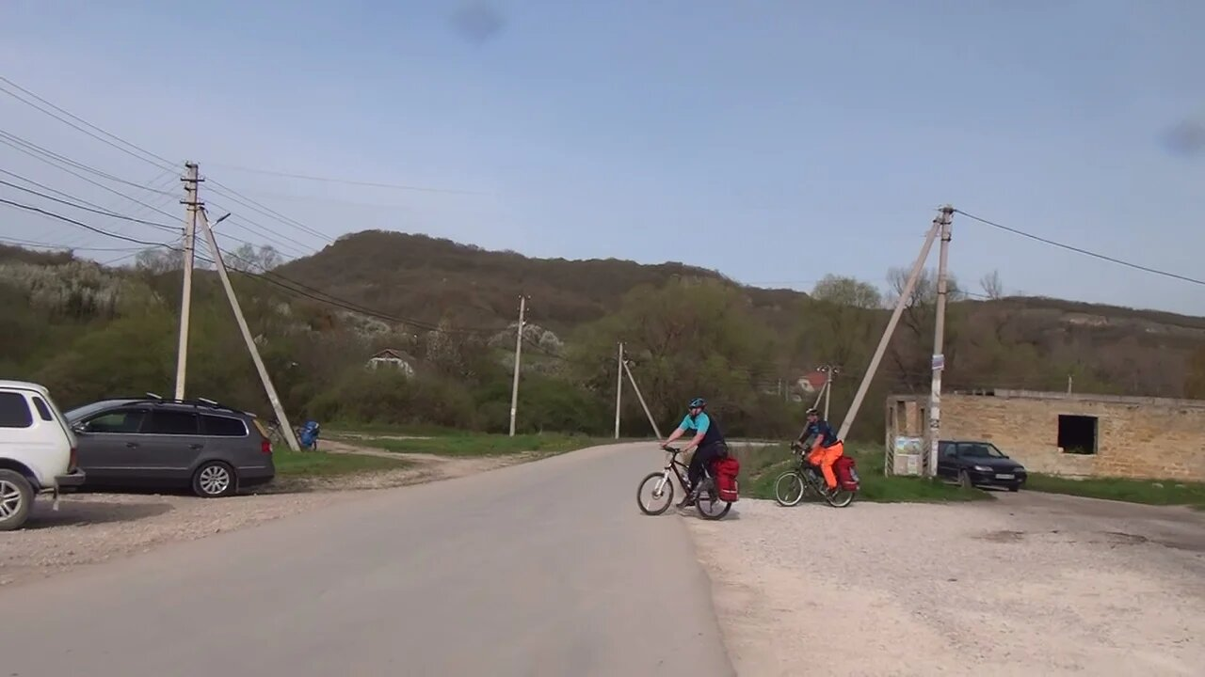
30 | 08:27:00 | 2.5 | 65.7 | Село Межгорье. Есть магазин, церковь, колодец с насосом.
31 | 08:49:00 | 10.2 | 73.4 | Проезжаем с.Новоклёново – магазинов много |  | Поднялся ю-з ветер 15-17 м/с, t-21°C
32 | 09:23:56 | 18.6 | 81.7 | Конец препятствия траверс ВГКГ. Поворот на трассу в сторону Старого Крыма напротив Белогорска |  |  | ПП4133
33 | 09:53:00 | 25 | 88.1 | Поломка у одного из участников – переключатель затянуло в колесо.
34 | 13:51:00 | 62.1 | 125.3 | Г.Старый Крым ул.Чапаева кафе Оазис. Остановка на обед. Кухня местная, цены умеренные, все вкусно. Удобства на улице. Координаты точки: N45.02696, E35.07373. После обеда закупили продукты в магазине через дорогу.
35 | 15:39:14 | 62.9 | 126.1 | Начало препятствия перевал Сурб-Степанос (3 к.т.) |  |  | ПП4119
36 | 16:12:00 | 65.4 | 128.6 | Остановка на осмотр достопримечательности – армянского монастыря Сурб-Хач. Через территорию монастыря желательно проходить пешком. Служки монастыря стараются отправить вас в обход территории монастыря по неудобной тропе. фото 2.3
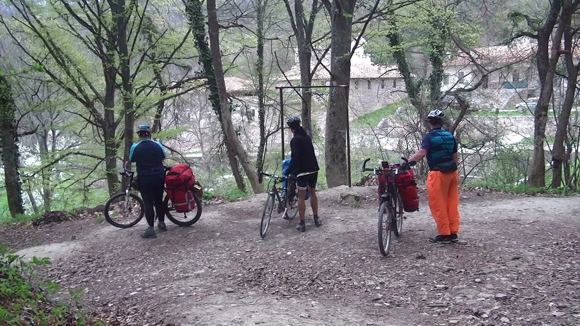
37 | 16:34:00 | 65.6 | 128.8 | Начало подъёма от монастыря Сурб-Хач. Дорога резко идёт вверх по оврагу. Смена дорожного покрытия – разбитый грунт, сухой фото 2.4 фото 2.5 | дорога среднего качества | Пасмурно, t-17°C
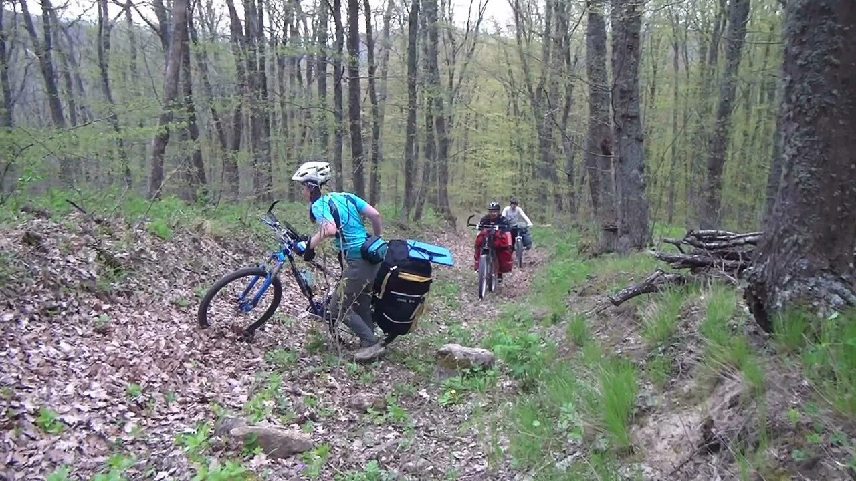
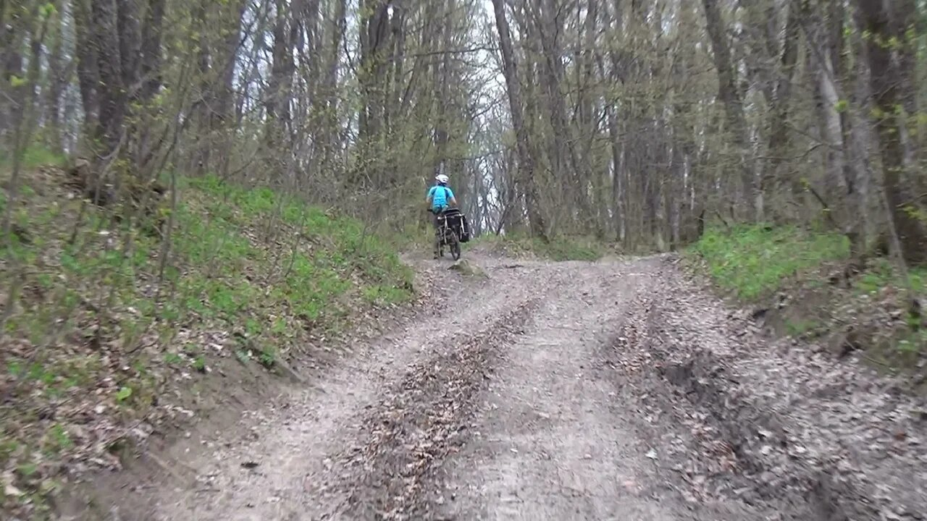
38 | 18:15:51 | 71.6 | 134.8 | Конец ходового дня, останавливаемся в пешей доступности от родника на общей туристической стоянке. фото 2.6 До родника под названием Френк 200м по тропинке вниз, воды мало, черпать неудобно.  Координаты точки: N44.956785, E35.060027  Высота точки: 610 м  Пройдено за день: 71.6 км  НВ: 1259 м, СВ: 1006 м  ОХВ: 10 ч. 8 мин. 22 сек.  ЧХВ: 5 ч. 23 мин. 3 сек.
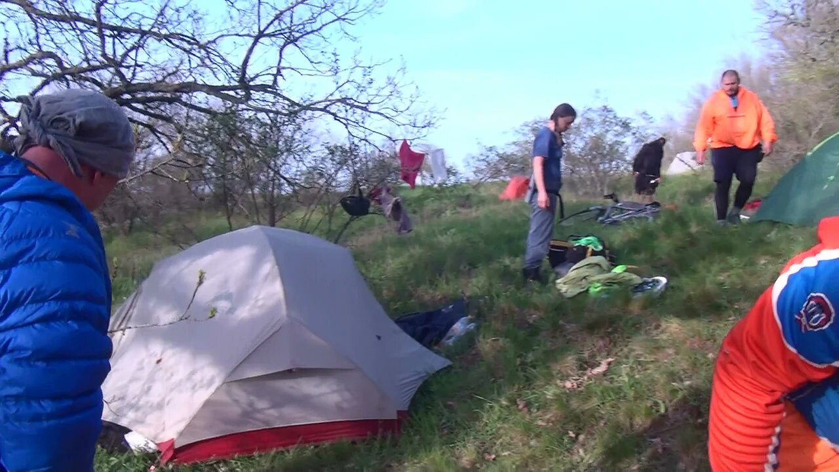
03.05.2021 - день 3
39 | 08:16:47 | 0 | 134.8 | Начало ходового дня, выезжаем с места ночевки. |  | Солнечно, t-18°C
40 | 09:20:00 | 5.9 | 140.7 | Смена покрытия – грунт сухой с мелкими камнями фото 3.1 | дорога хорошего качества
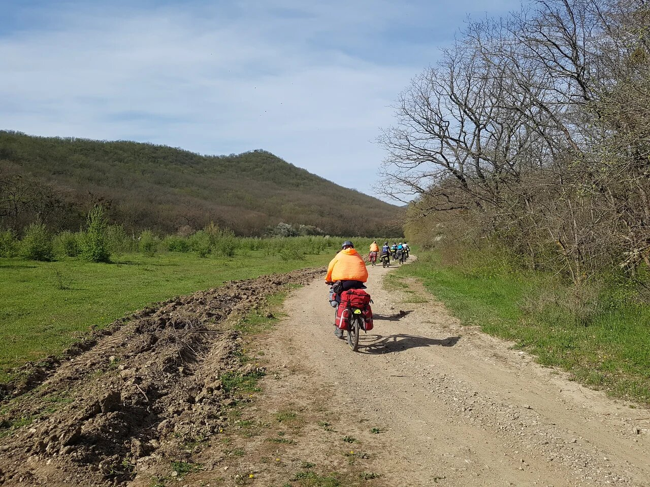
41 | 09:23:38 | 6.6 | 141.4 | Конец препятствия перевал Сурб-Степанос. Смена покрытия. Выехали на асфальт. фото 3.2 |  |  | ПП4119
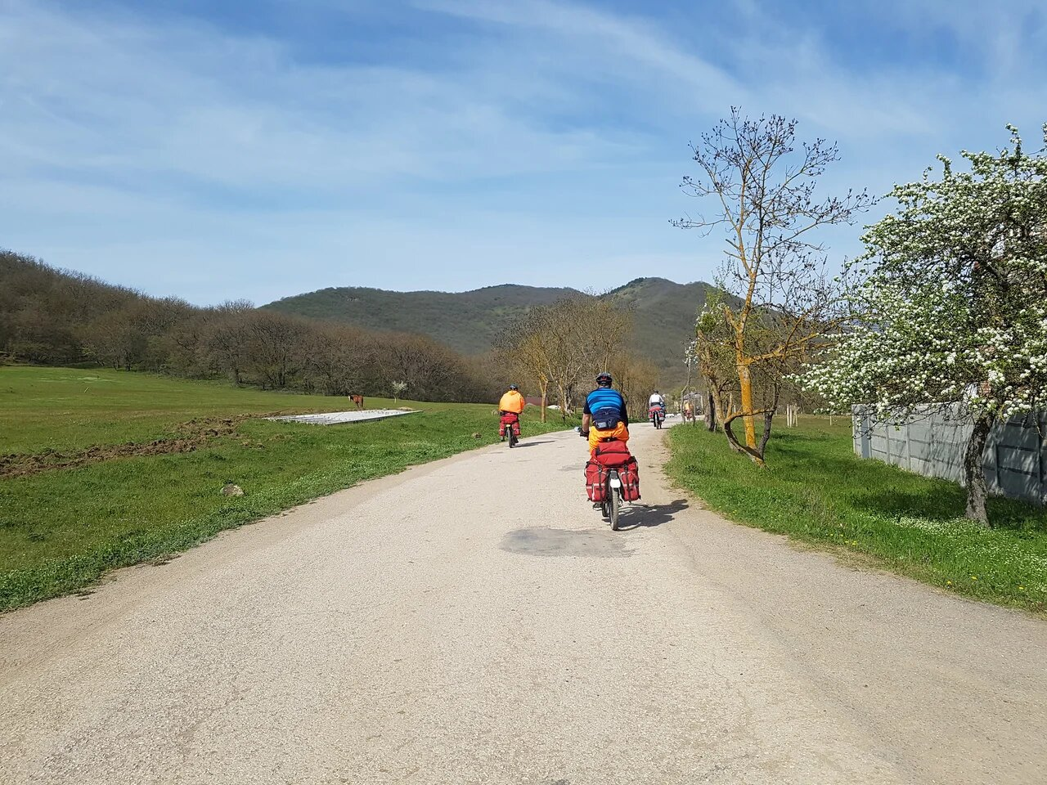
42 | 09:54:00 | 12.4 | 147.2 | Приехали в Лесное. Закупка в магазине
43 | 10:42:00 | 12.7 | 147.4 | Смена покрытия, закончился асфальт, начался грунт. фото 3.3. | дорога хорошего качества
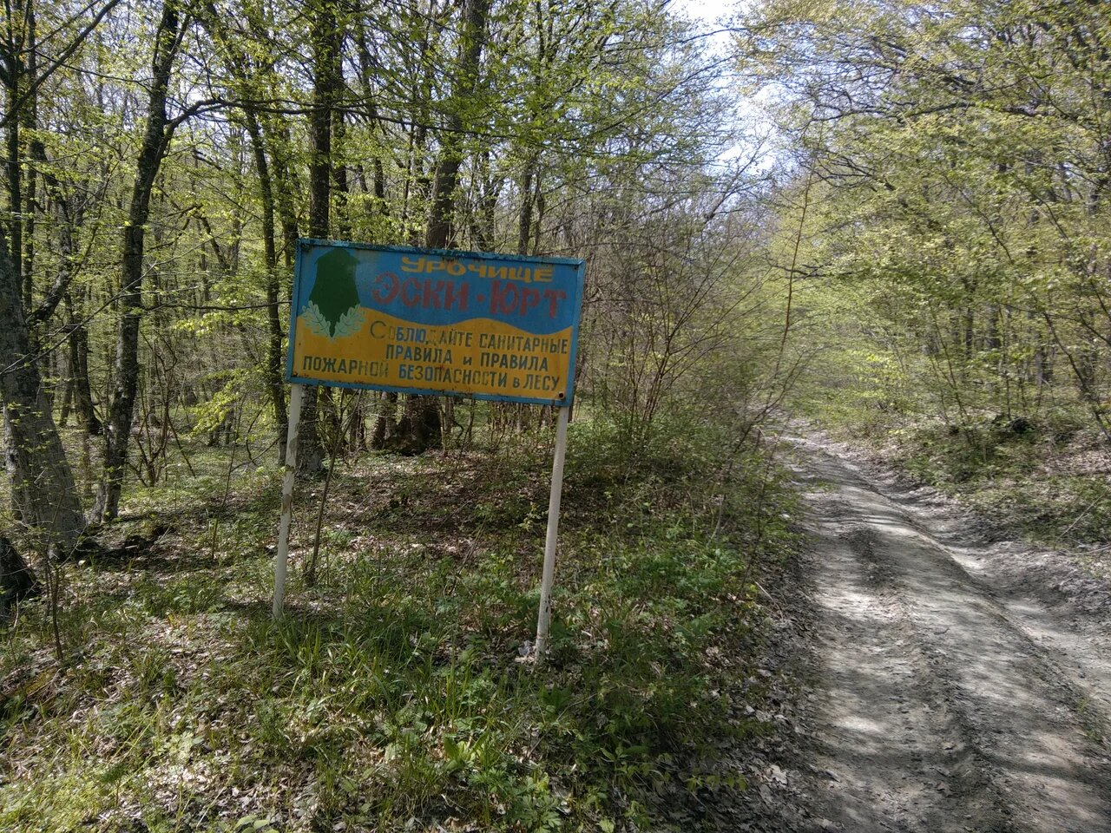
44 | 10:46:54 | 13.3 | 148 | Начало препятствия траверс Восточной части главной гряды (3 к.т.). смена покрытия - грунт разбитый, сухой фото 3.4 фото 3.5 фото 3.6 |  |  | ПП3918
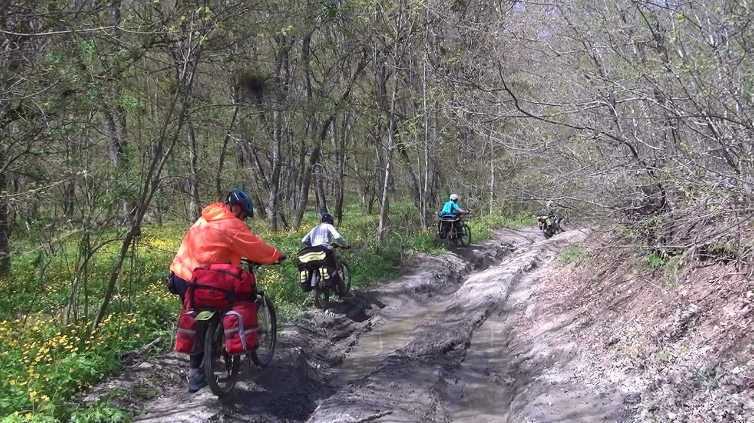
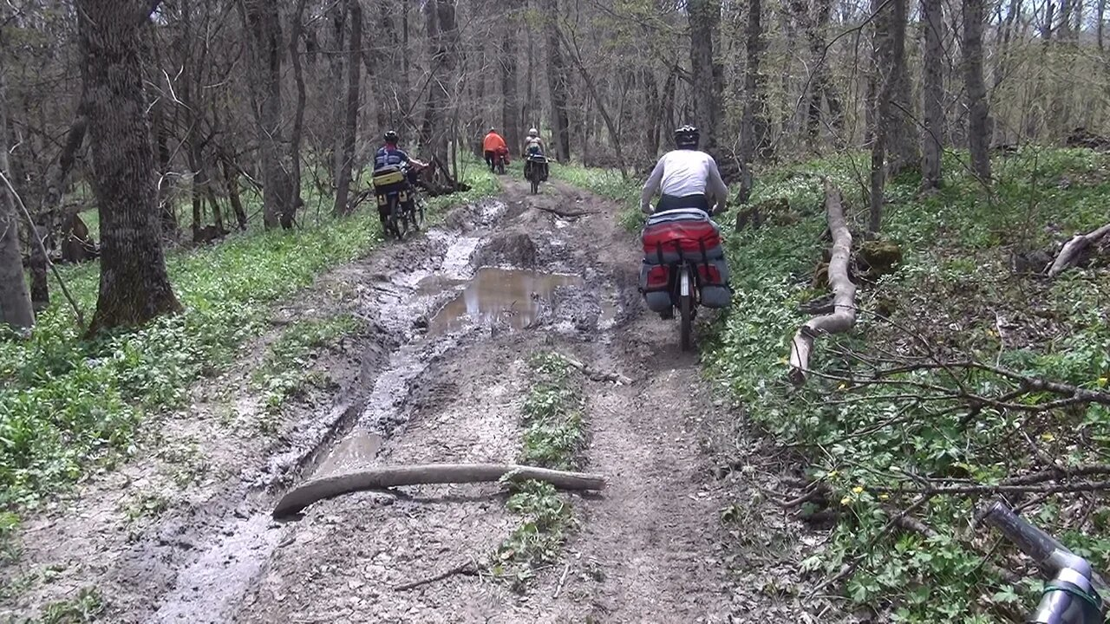
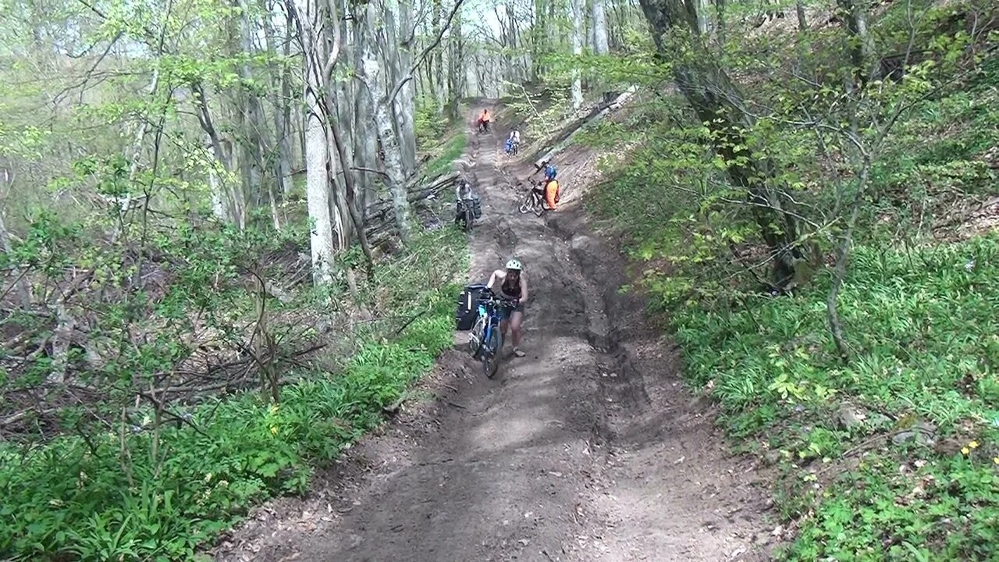
45 | 11:59:00 | 17.5 | 152.3 | Остановились разведать родник Эски-Юртский. Воды мало, но набрать можно.
46 | 13:42:00 | 22 | 156.8 | Остановились у родника Воровской фонтан на обед. Родник больше напоминает болото, черпать воду сложно. |  | Солнечно, t-24°C
47 | 16:53:00 | 27.4 | 162.2 | У одного из участников сломались 2 спицы. Решено продолжить движение и чинить на ночевке.
48 | 18:27:06 | 33.2 | 167.9 | Конец ходового дня. Остановились на ночевку на турстоянке Ворон (Воронский домик). фото 3.7 Рядом родник, ручей – постирали одежду.  Координаты точки: N44.920206, E34.801182  Высота точки: 632 м  Пройдено за день: 33.2 км  НВ: 1143 м, СВ: 1121 м  ОХВ: 10 ч. 10 мин. 19 сек.  ЧХВ: 5 ч. 12 мин. 32 сек. |  | Пасмурно, начинается дождь, ветер ю-з 13-15 м/с, t-12°C
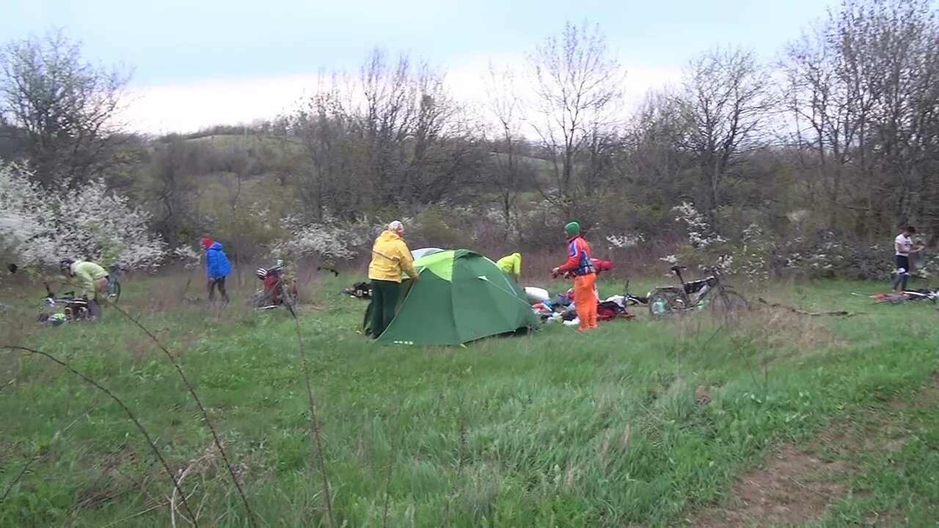
04.05.2021 - день 4
49 | 08:01:46 | 0 | 167.9 | Начало ходового дня. Ночью был сильный ветер. Прошёл небольшой дождь, похолодало. Дорога сухая. |  | Пасмурно, ветер ю-з 13-15 м/с, t-10°C
50 | 09:52:00 | 5.1 | 173.1 | Смена покрытия – разбитый крупнокаменистый грунт. Все ручьи пересекаем в седле. фото 4.1 | дорога среднего качества
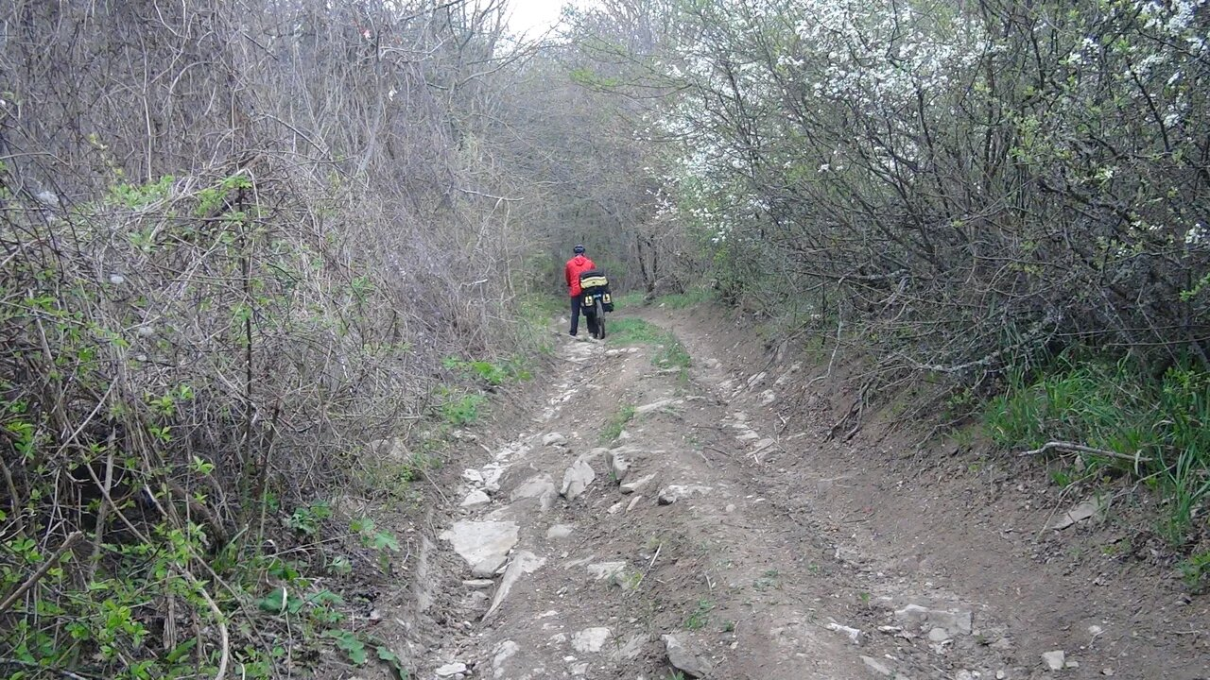
51 | 11:06:00 | 10.9 | 178.8 | Приехали в Поворотное. В населённом пункте есть колодец. Магазин закрыт. Смена покрытия, сухой грунт. фото 4.2 | дорога хорошего качества | Ясно, ветер ю-з 13-15 м/с, t-16°C
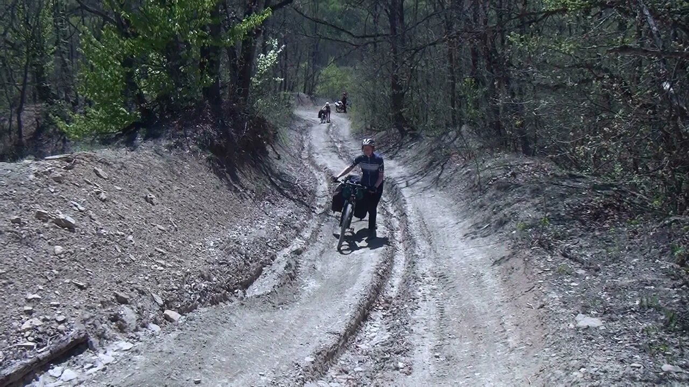
52 | 12:20:00 | 14.4 | 182.3 | Смена покрытия, разбитый крупнокаменистый грунт. фото 4.3 | дорога среднего качества
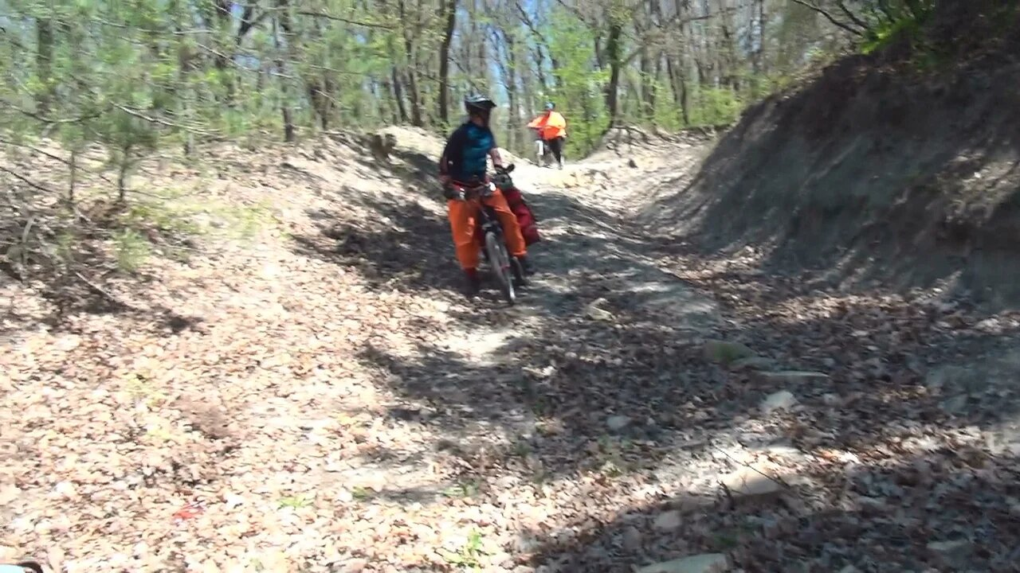
53 | 12:36:00 | 15.6 | 183.5 | Смена покрытия на сухой грунт. фото 4.4 | дорога хорошего качества
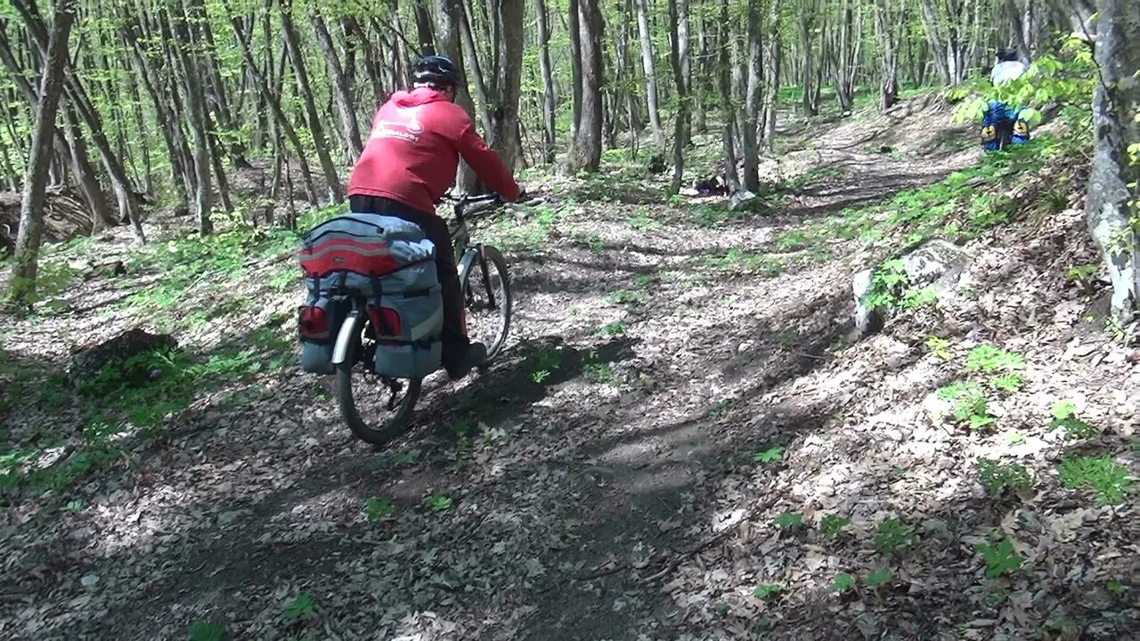
54 | 12:50:00 | 16.7 | 184.6 | Смена покрытия, разбитый крупнокаменистый грунт, скальные выступы. фото 4.5 | дорога среднего качества
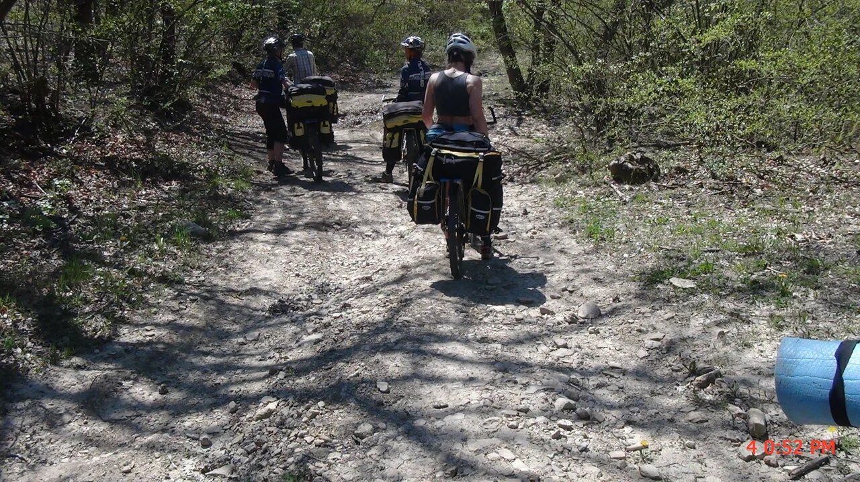
55 | 12:58:17 | 17.2 | 185.1 | Конец препятствия траверс Восточной части главной гряды. Въехали в Алексеевку. Есть магазин. Продавщицу нужно звать. В магазине ничего приемлемого для закупки не нашлось. Смена покрытия на укатанный мелкокаменистый грейдер. фото 4.6 |  |  | ПП3918
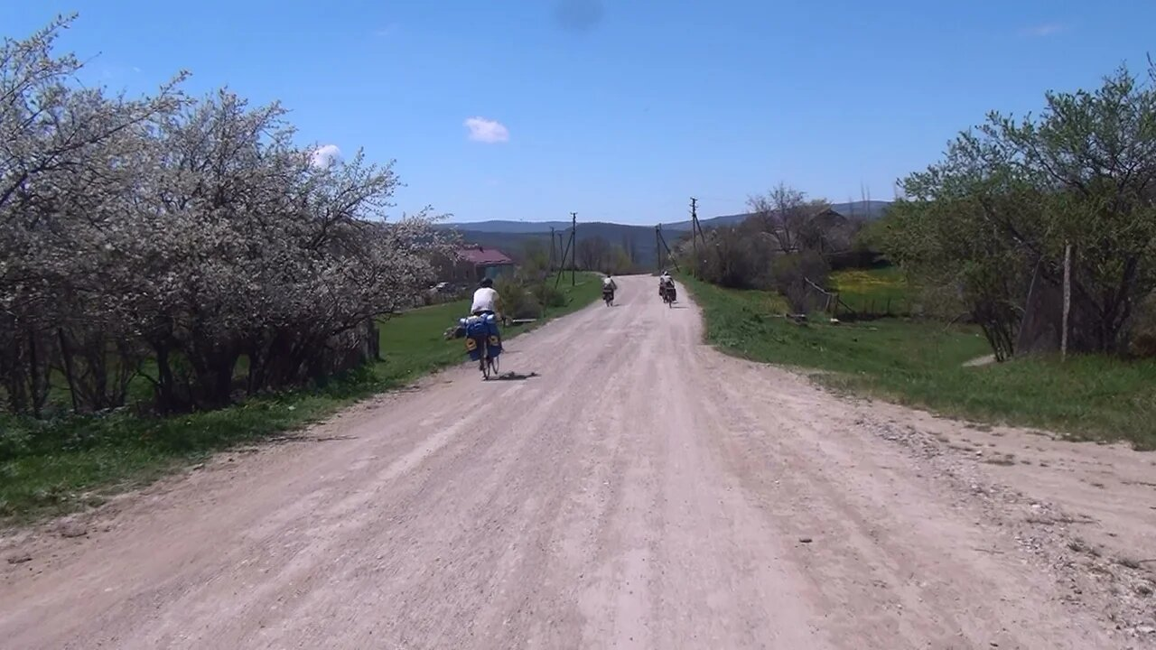
56 | 13:37:00 | 23.1 | 191 | Населённый пункт Головановка. Закупка продуктов. Смена покрытия на асфальт фото 4.7 | дорога высокого качества
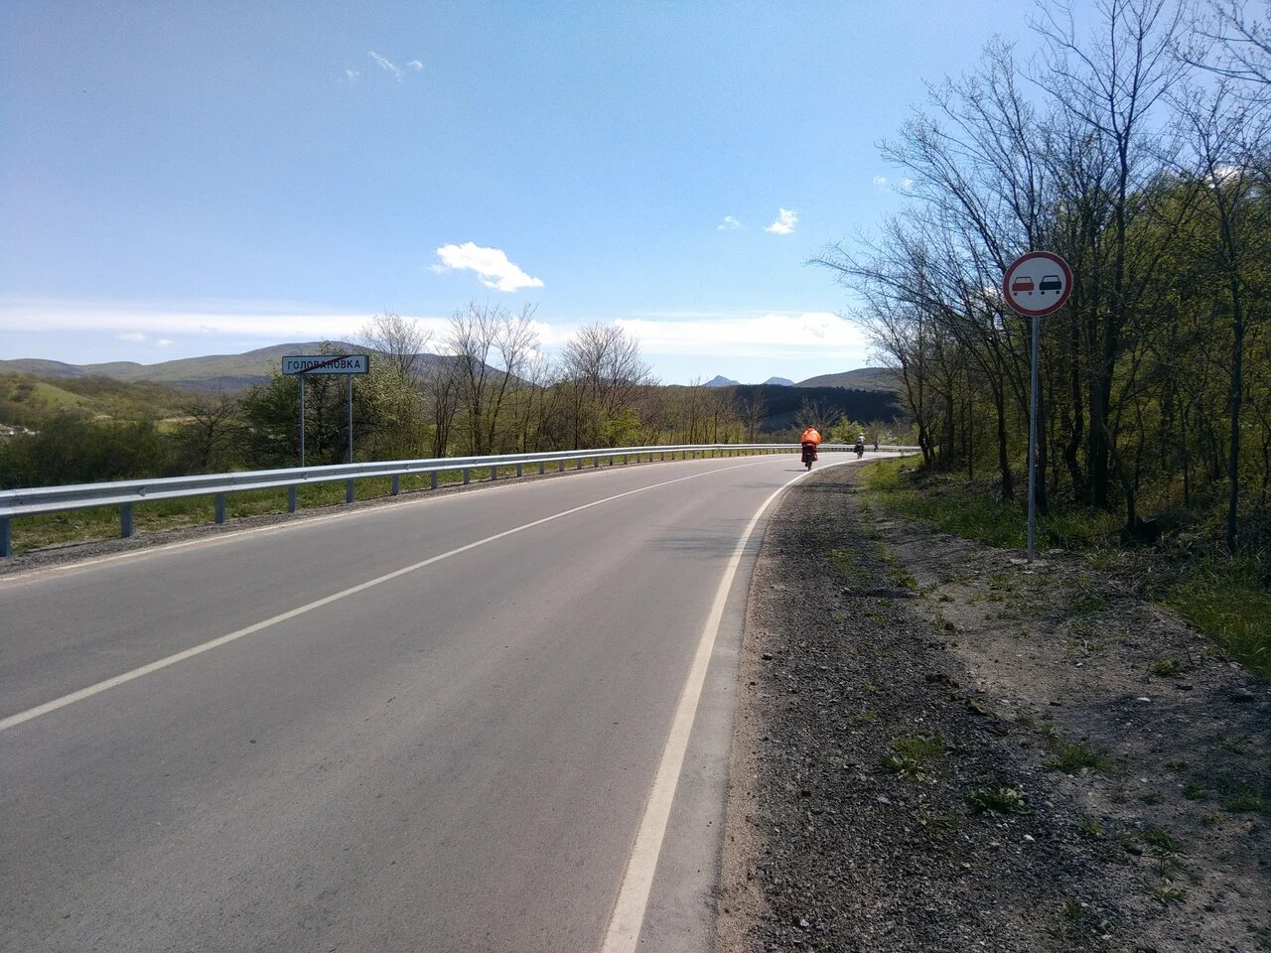
57 | 14:24:57 | 24 | 191.9 | Начало препятствия траверс Караби-Яйла (3 к.т.). Съехали с асфальта на дорогу в Пчелиное. Смена покрытия на мелкий камень, укатанный, сухой фото 4.8 |  |  | ПП3969
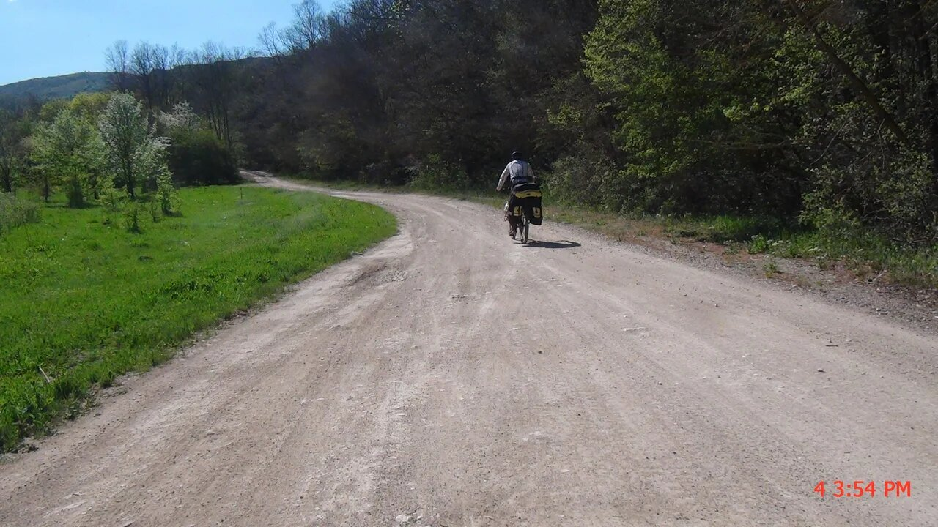
58 | 14:33:00 | 24.8 | 192.8 | Остановились на обед недалеко от дороги. Есть озеро, но подхода к воде нет. |  | Солнечно, t-20°C
59 | 16:06:00 | 27.1 | 195 | Смена покрытия – разбитый грунт с крупными камнями. фото 4.9 | дорога среднего качества
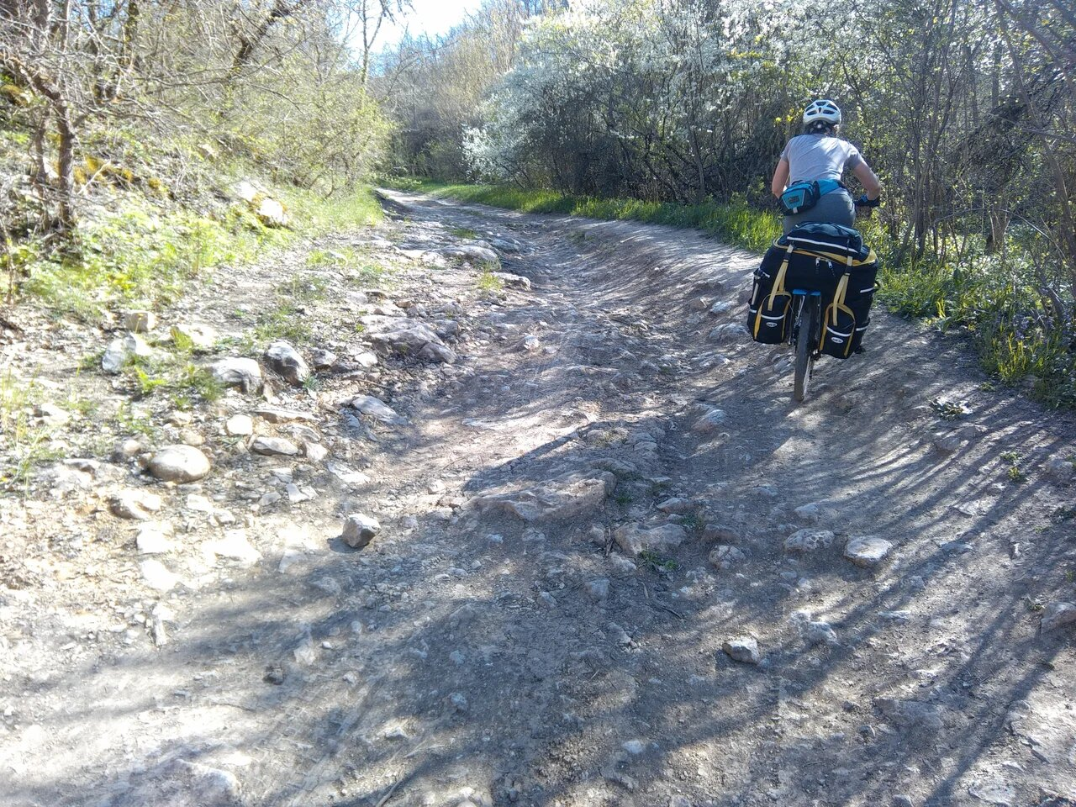
60 | 16:08:00 | 27.4 | 195.4 | Донгуз-Хоба –отличное место для стоянки/ночевки. Координаты точки: N44.95231, E34.60326
61 | 16:17:00 | 28.5 | 196.4 | Смена покрытия. Грунт укатанный, сухой. Выехали из леса. фото 4.10 | дорога хорошего качества
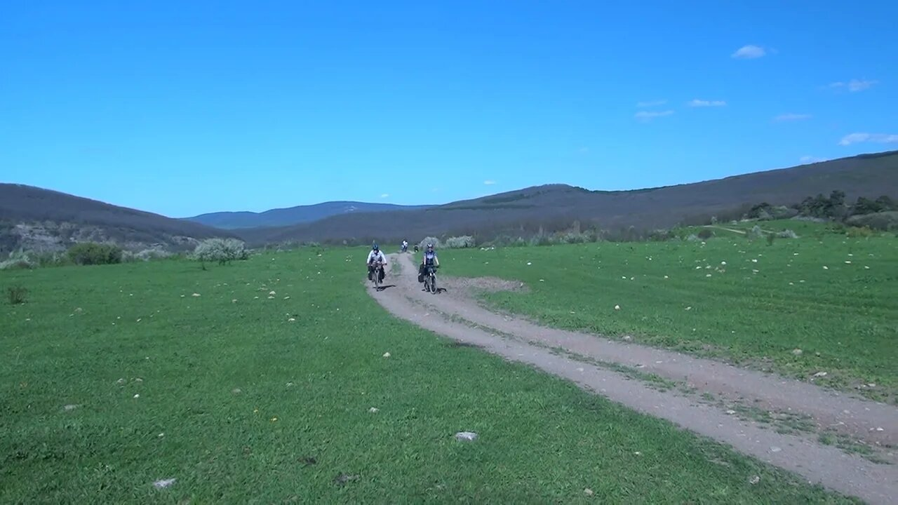
62 | 16:46:00 | 30.9 | 198.9 | Смена покрытия – разбитый грунт с лужами и грязью, сухой фото 4.11 | дорога среднего качества | Солнечно, t-20°C
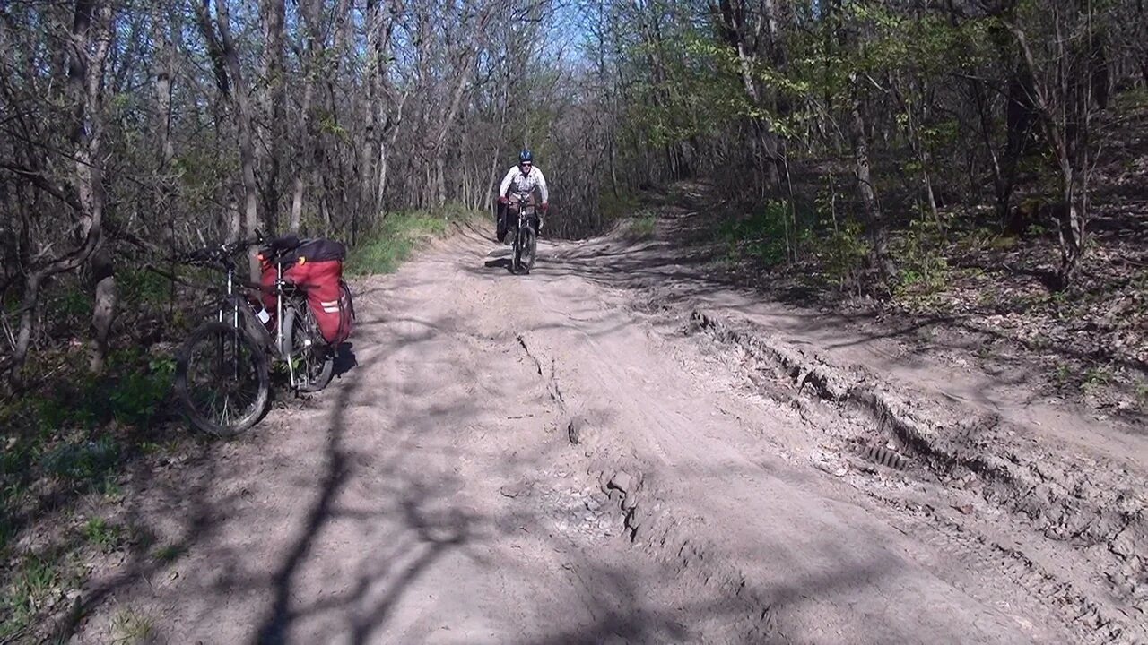
63 | 17:07:00 | 32.8 | 200.7 | Населённый пункт Пчелиное. Смена покрытия на грунт разбитый. фото 4.12
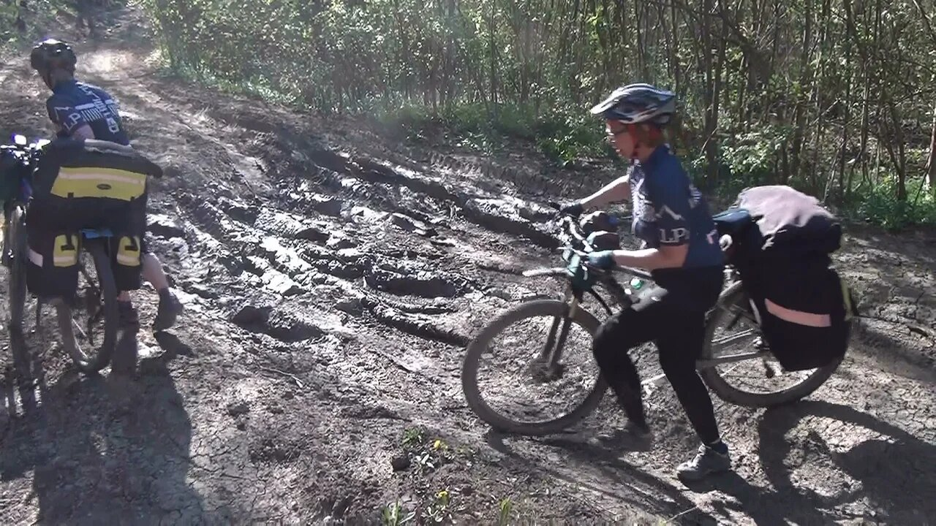
64 | 17:24:00 | 33.5 | 201.4 | Остановились у турбазы "Страна Напеев", на выезде из Пчелиного, дом с красным флагом на крыше, фото 4.13 набрали воды и закупились сыром, творогом и сметаной. Координаты точки: N44.93338, E34.54161
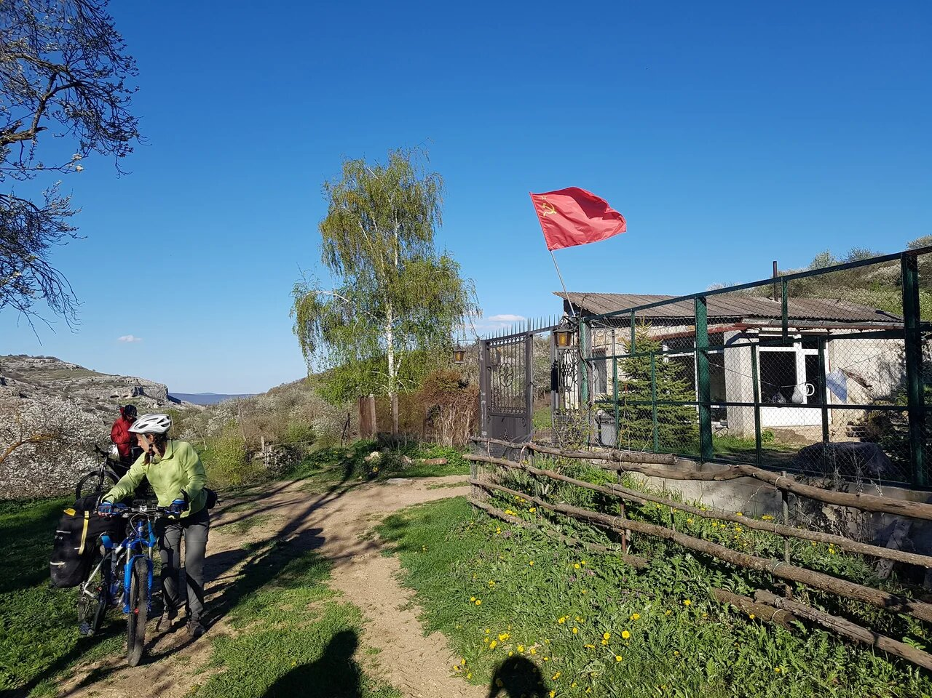
65 | 18:08:15 | 33.9 | 201.8 | Конец ходового дня. От турбазы пошли вверх, заночевали на поляне фото 4.14  Координаты точки: N44.93123, E34.541477  Высота точки: 613 м  Пройдено за день: 33.9 км  НВ: 1225 м, СВ: 1244 м  ОХВ: 10 ч. 6 мин. 29 сек.  ЧХВ: 4 ч. 58 мин. 33 сек.
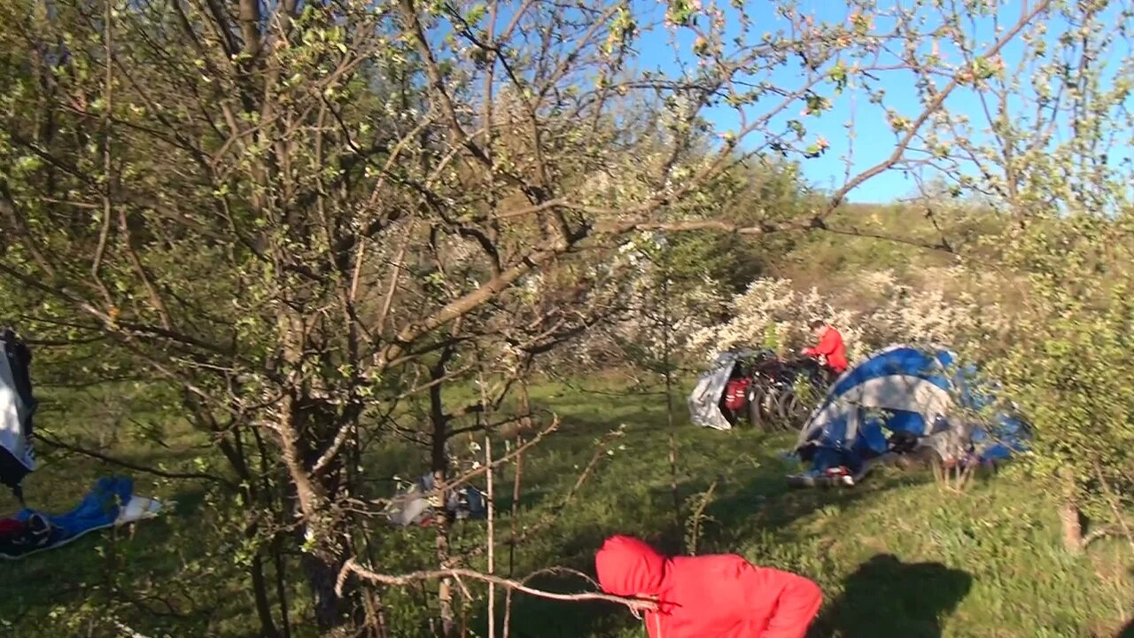
05.05.2021 - день 5
66 | 08:10:40 | 0 | 201.8 | Начало ходового дня |  | Ясно, t-19°C
67 | 08:13:00 | 0.1 | 201.9 | Смена покрытия - крупный камень, дорога разбитая, сухая фото 5.1 | дорога низкого качества
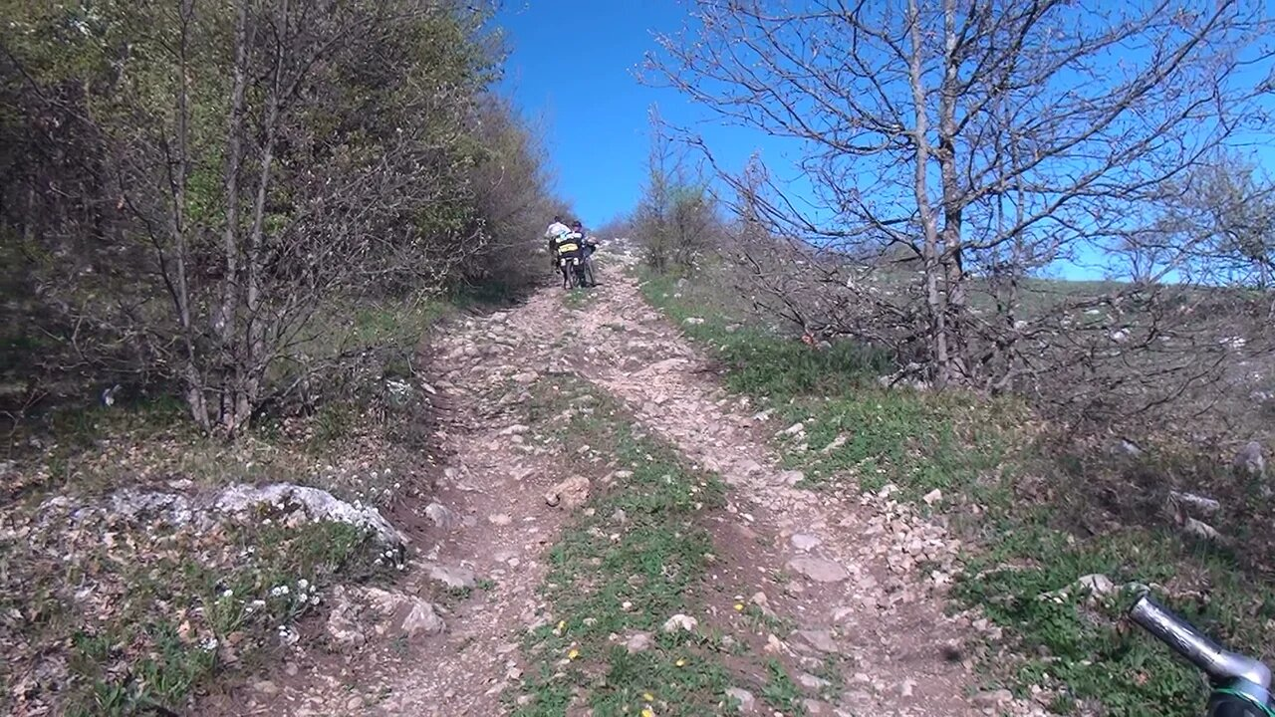
68 | 09:26:00 | 4.3 | 206.1 | Смена покрытия - дорога улучшилась, камень, хорошего качества, сухая фото 5.2 фото 5.3 фото 5.4 фото 5.5 фото 5.6 | дорога хорошего качества
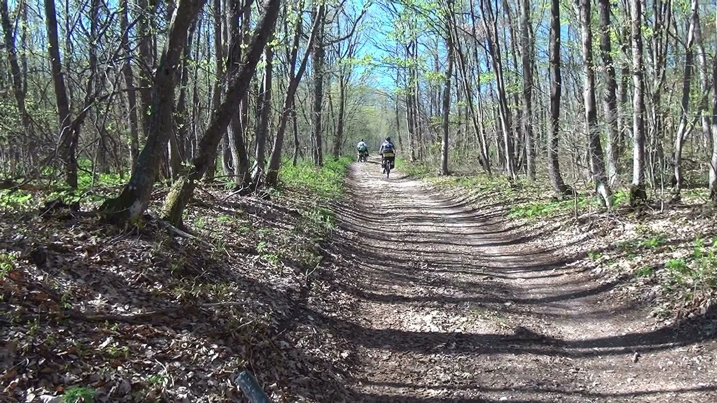
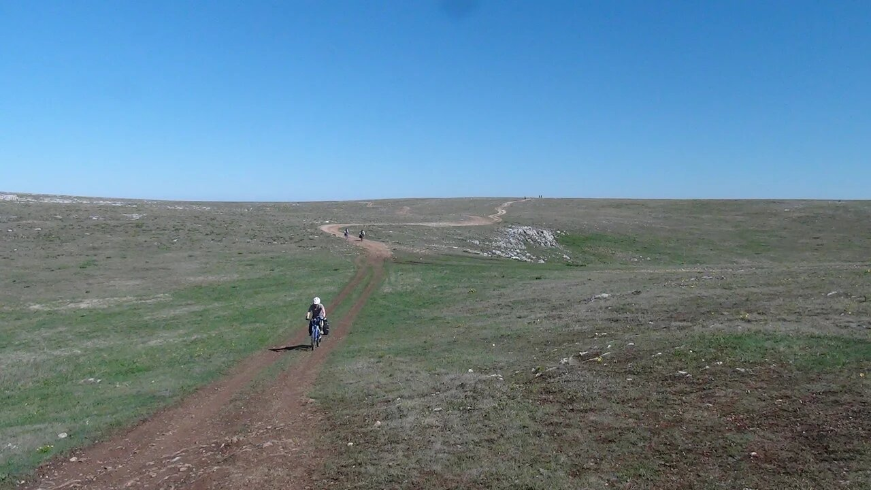
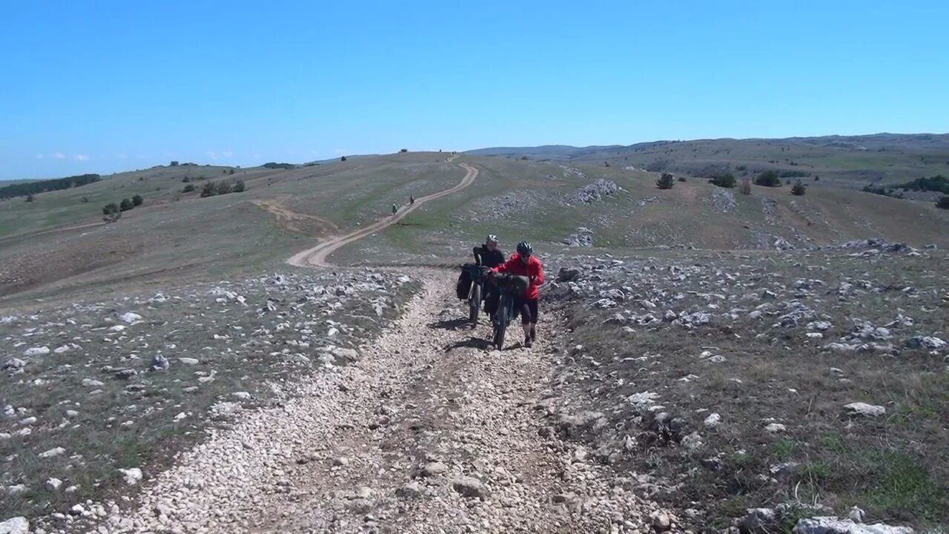
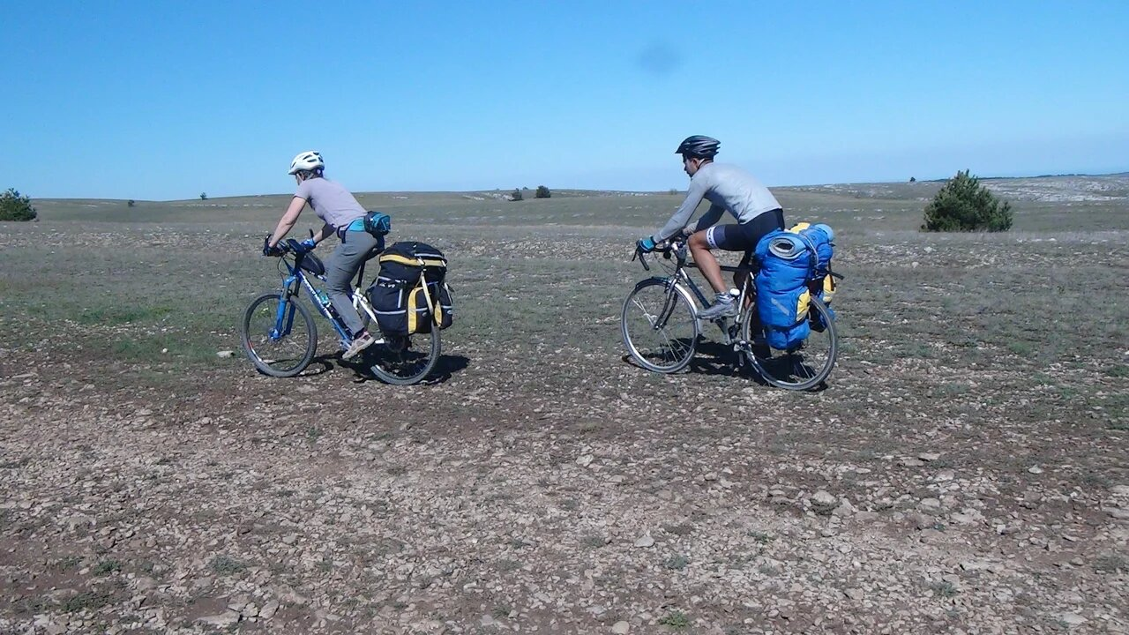
69 | 10:30:00 | 8.7 | 210.5 | Подъехали к метеостанции. Находится база МЧС. Вода есть. Ночевать не приветствуется. фото 5.7
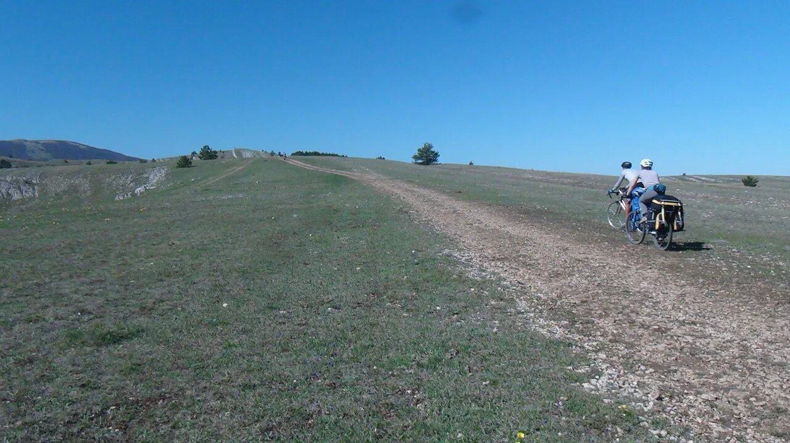
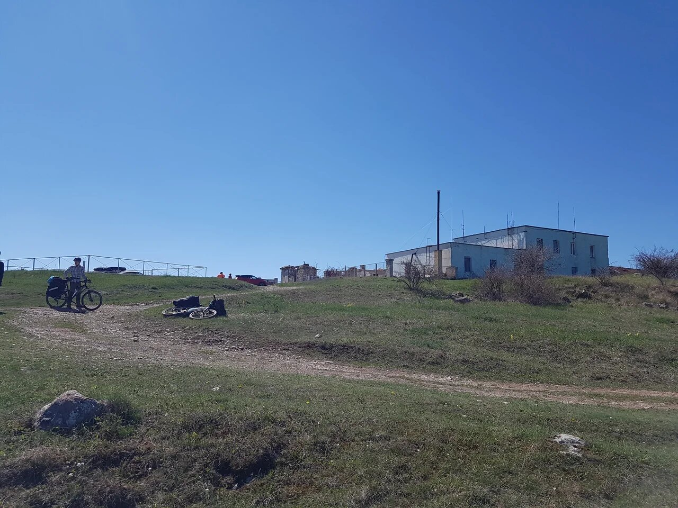
70 | 11:01:00 | 12.5 | 214.3 | Окончание траверса. Развилка дорог. Едем по дороге на спуск в населённый пункт Генеральское. Смена покрытия на грунт разбитый. фото 5.8 фото 5.9 | дорога среднего качества
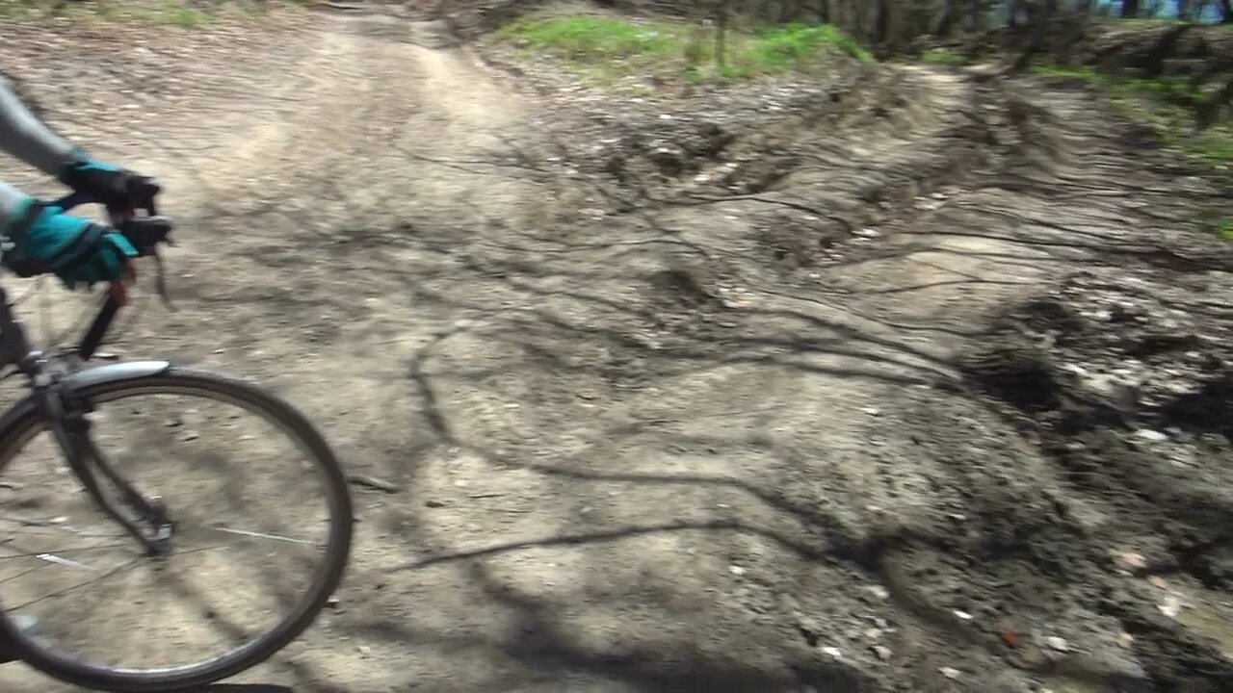
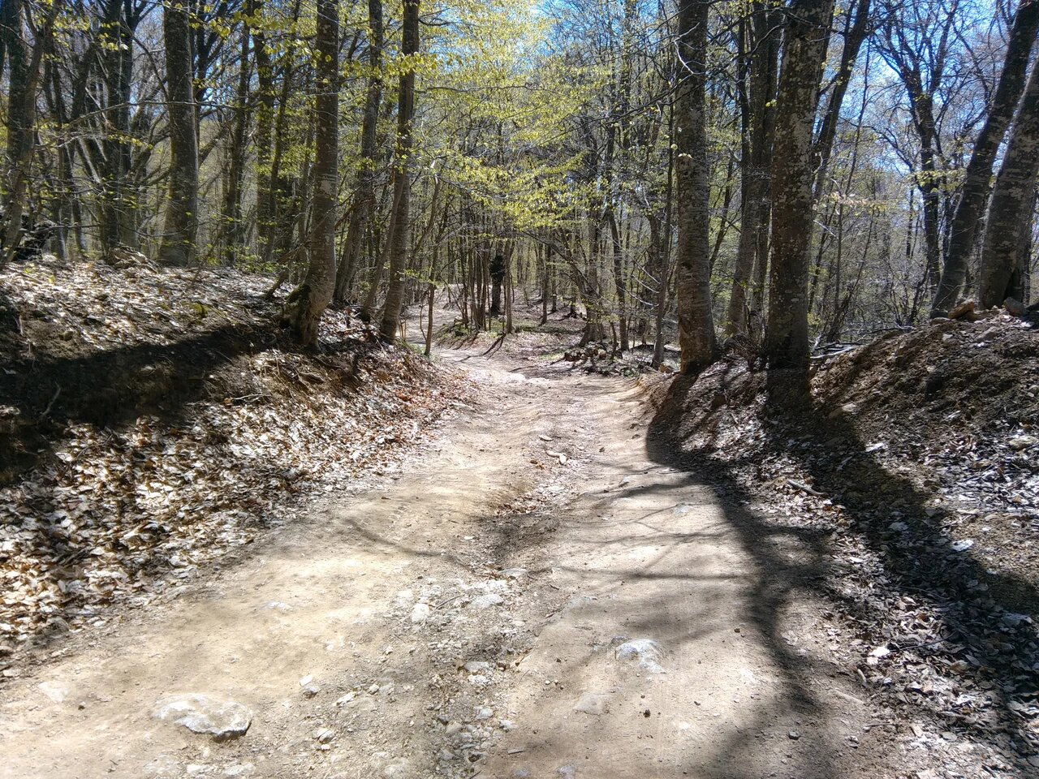
71 | 11:46:00 | 15.9 | 217.7 | Подъехали к роднику "Третий Фонтан", тур.стоянка Ай-Алексий. Неплохое место для ночёвки. Смена покрытия на камень, дорога разбитая, сухая фото 5.10 фото 5.11
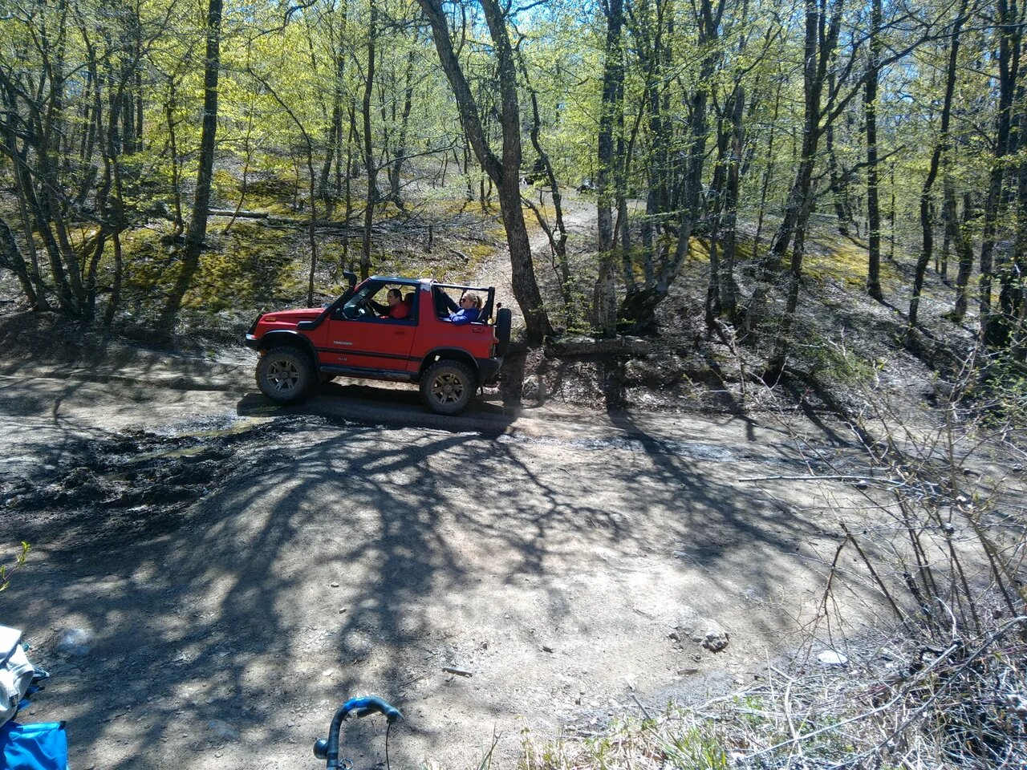
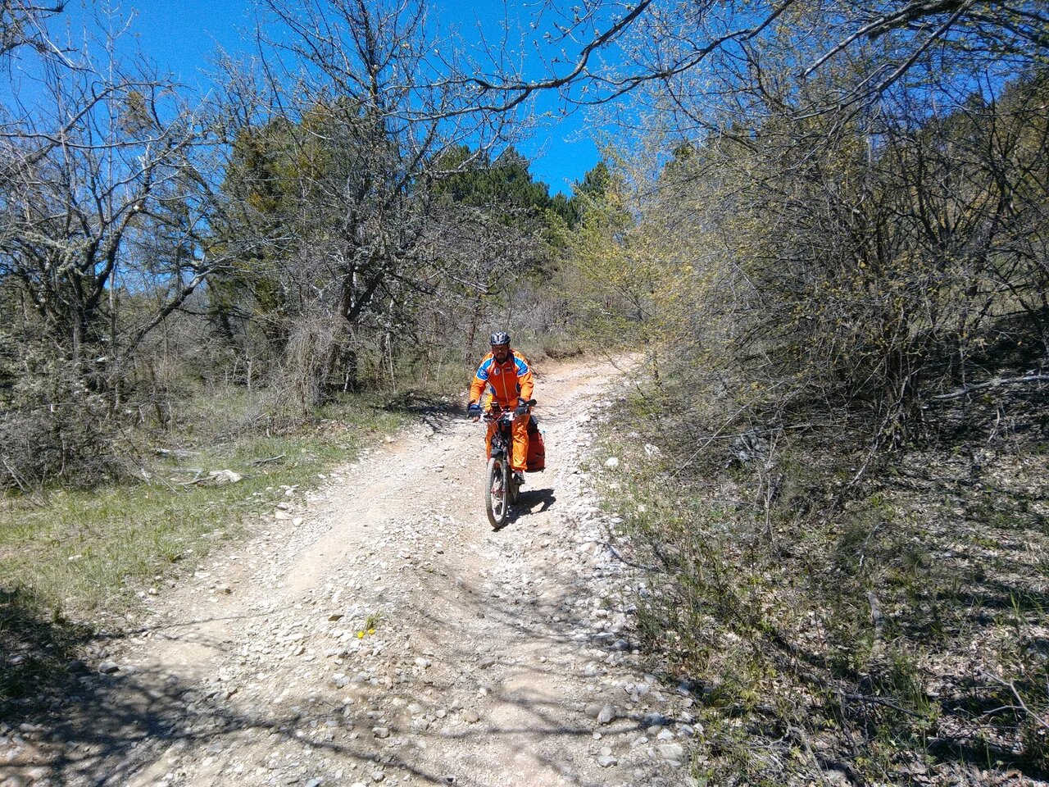
72 | 12:36:29 | 20.3 | 222.1 | Конец препятствия траверс Караби-Яйла. Въезд в населённый пункт Генеральское. Едем по объездной дороге не спускаясь в сам населённый пункт. Смена покрытия на грунт разбитый, сухой фото 5.12 |  |  | ПП3969
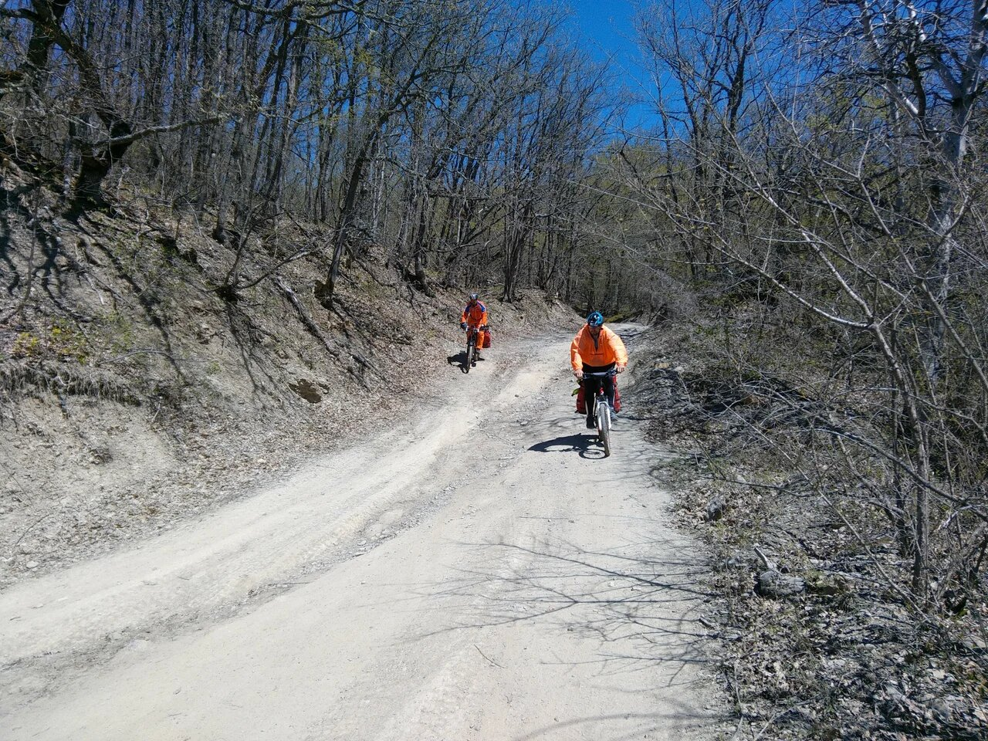
73 | 12:48:52 | 21.2 | 223 | Выезд на дорогу от Генеральского в Солнечногорское. Смена покрытия на асфальт. фото 5.13 | дорога высокого качества
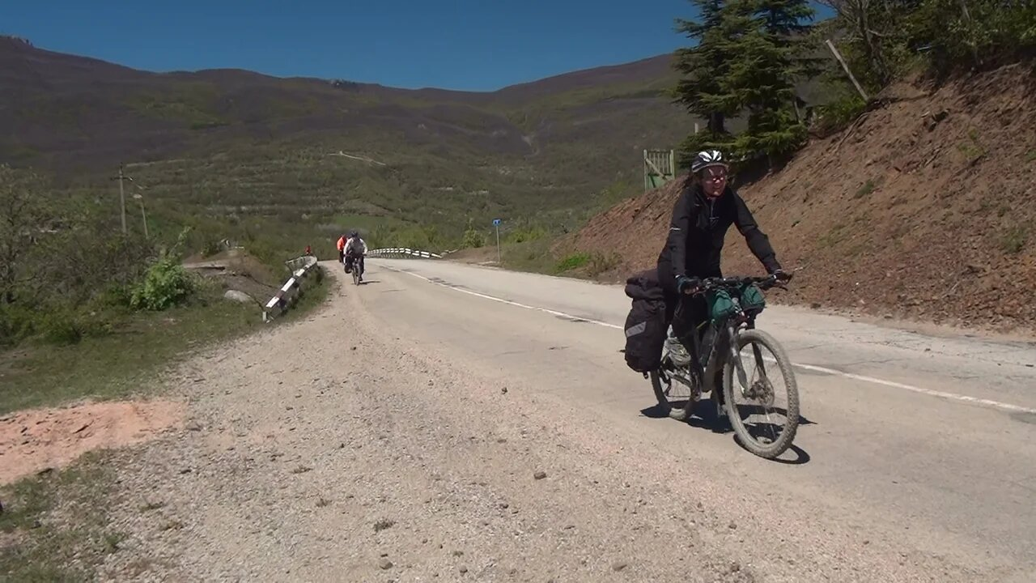
74 | 13:15:00 | 28.7 | 230.5 | Населённый пункт Солнечногорское. Обед
75 | 14:35:53 | 29 | 230.8 | Выезд с обеда. Начало препятствия равнинное Судакское ш. (1 к.т.). фото 5.14 |  |  | ПП4117
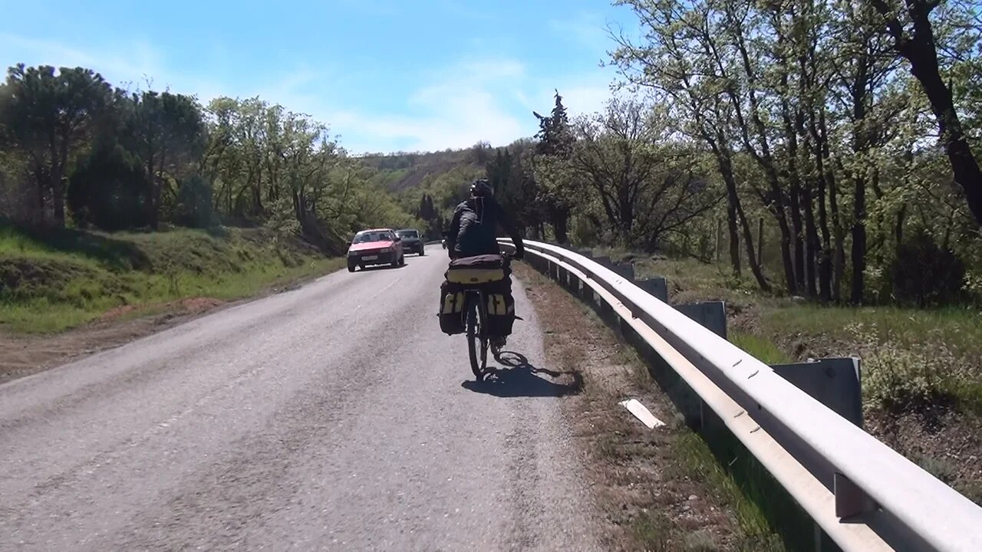
76 | 17:21:16 | 52.1 | 253.9 | Конец препятствия равнинное Судакское ш. Въехали в г.Алушта фото 5.15 |  |  | ПП4117
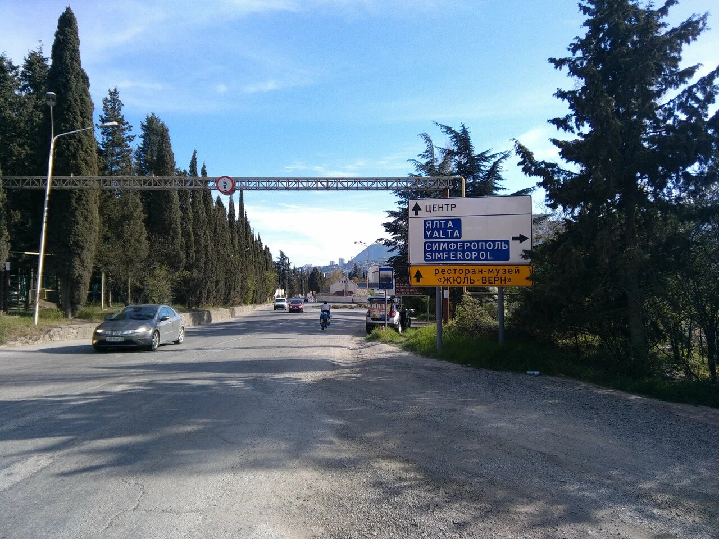
77 | 18:00:00 | 52.9 | 254.8 | Закупка в магазине
78 | 18:28:40 | 56 | 257.8 | Начало препятствия равнинное ЮБК (1 к.т.) |  |  | ПП4116
79 | 19:09:49 | 60.5 | 262.3 | Конец ходового дня. Встали на ночёвку в лесу. фото 5.16 Воду брали на заправке  Координаты точки: N44.632183, E34.360893  Высота точки: 345 м  Пройдено за день: 60.5 км  НВ: 1623 м, СВ: 1890 м  ОХВ: 10 ч. 59 мин. 9 сек.  ЧХВ: 6 ч. 35 мин. 17 сек. |  | Ясно, t-10°C
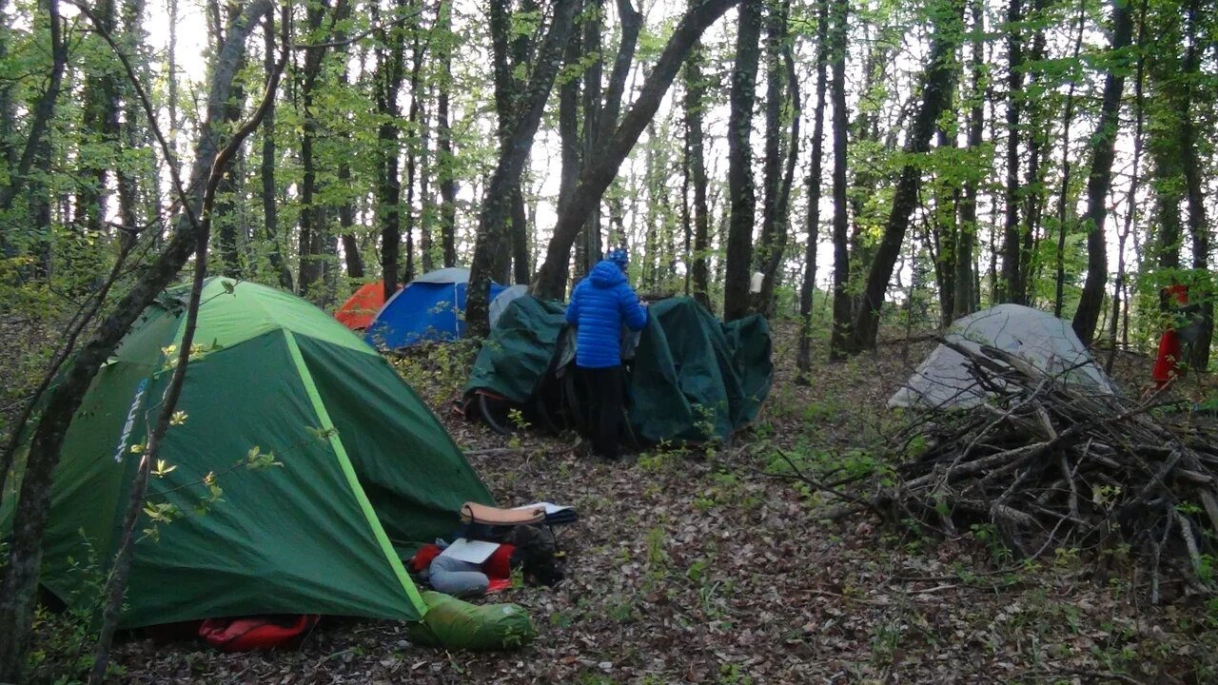
06.05.2021 - день 6
80 | 08:27:26 | 0 | 262.3 | Начало ходового дня. Продолжаем движение по шоссе в сторону Ялты. |  | Ясно, t-15°C
81 | 09:56:19 | 22.5 | 284.8 | Конец препятствия равнинное ЮБК. Закупка продуктов в магазине. |  |  | ПП4116
82 | 11:38:44 | 30.5 | 292.8 | Начало препятствия подъём на перевал Ай-Петри (2 к.т.). Направо уходит дорога к "Поляне Сказок" и зоопарку. |  |  | ПП4118
83 | 12:00:00 | 32.4 | 294.7 | Поломка у Лещенко. За 20 минут исправили и поехали дальше. фото 6.1
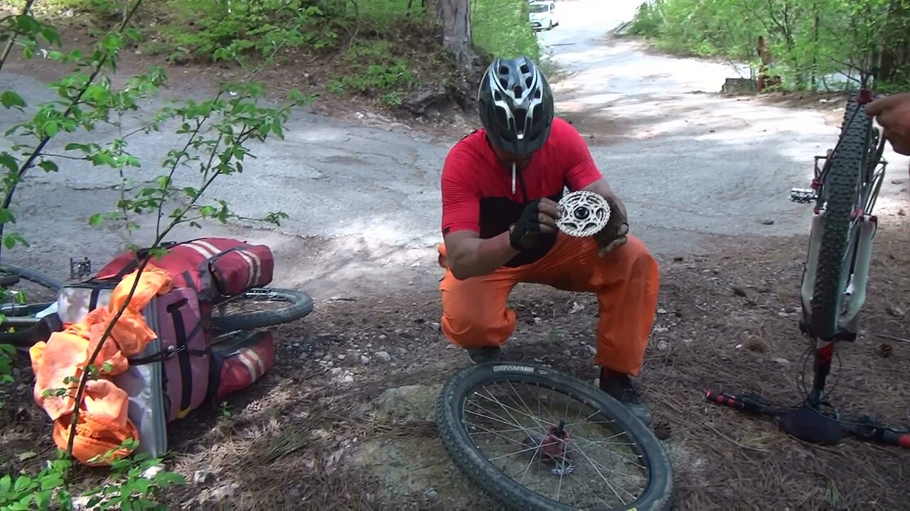
84 | 12:30:00 | 34.4 | 296.7 | Выезд на Бахчисарайское шоссе. Дорога от "Поляны Сказок" до шоссе идёт через сосновый лес, машин нет, очень приятно ехать. фото 6.2
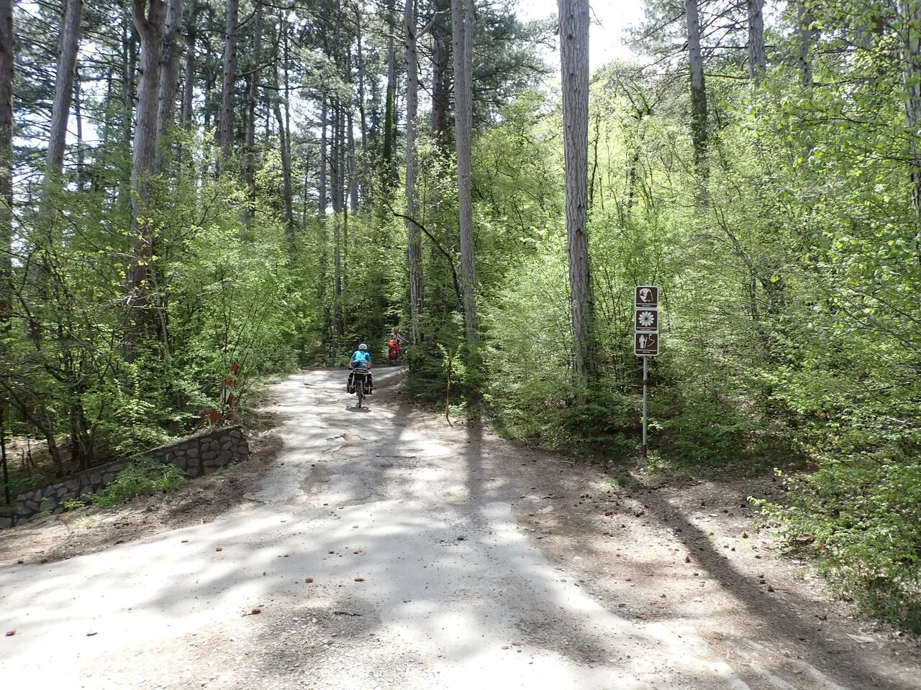
85 | 13:11:00 | 36.1 | 298.4 | Водопад Учан-Су. Остановились, кто хотел, сходил посмотреть.
86 | 13:58:00 | 40.5 | 302.8 | Пруд с черепашками. Остановились на обед в беседке. фото 6.3 |  | Ясно, t-15°C
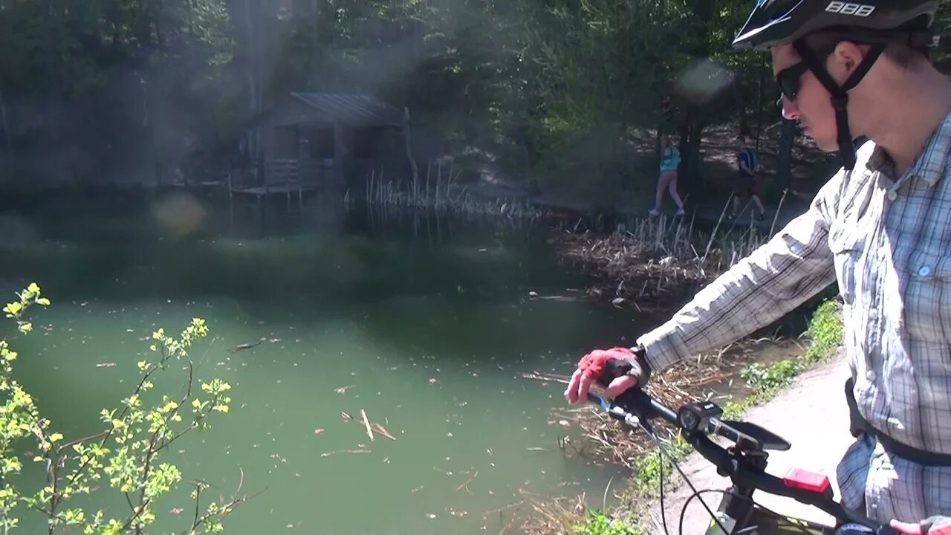
87 | 15:10:00 | 40.5 | 302.8 | Выехали с обеда. Продолжаем подниматься вверх.
88 | 15:57:00 | 44.7 | 306.9 | Доехали до ротонды. Красивые виды со смотровой площадки.
89 | 17:30:38 | 51 | 313.3 | Конец препятствия подъём на перевал Ай-Петри. После подъёма все собрались вместе. Подъём каждый преодолевал в своём темпе. фото 6.4 |  |  | ПП4118
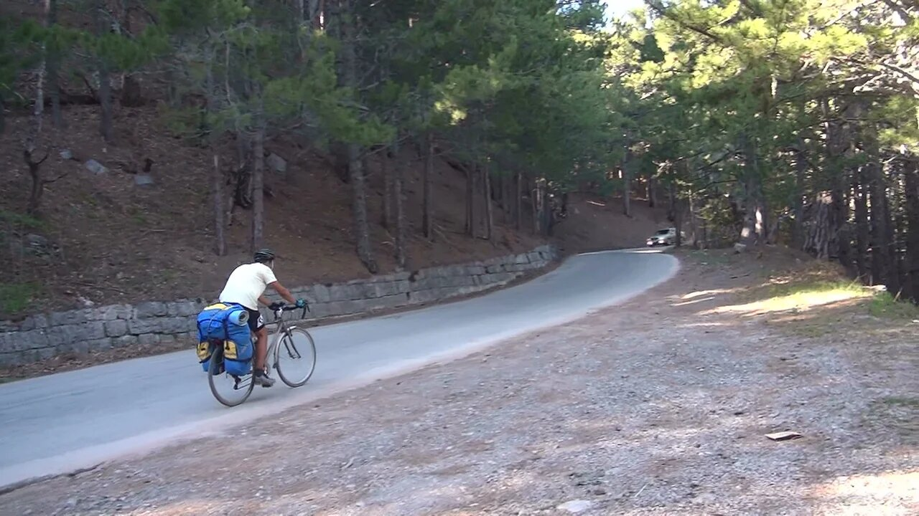
90 | 17:55:00 | 51 | 313.3 | Покидаем Охотничье
91 | 18:00:30 | 52.3 | 314.6 | Начало препятствия траверс Ай-Петри (3 к.т.). Съезд с Бахчисарайского шоссе на грунтовую дорогу, разбитую. фото 6.5 |  |  | ПП3970
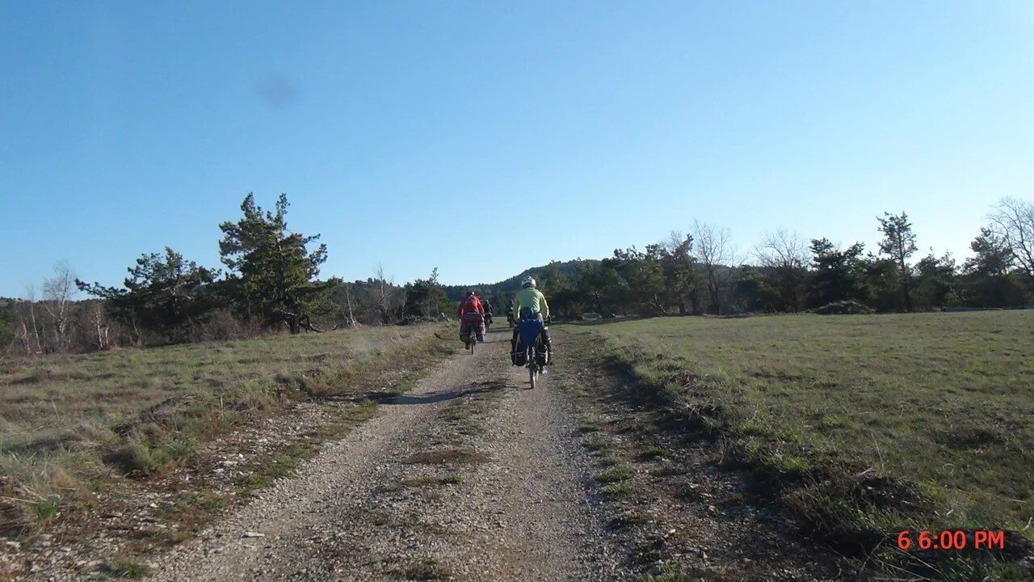
92 | 18:11:00 | 54.2 | 316.5 | Смена покрытия с дороги на крупнокаменистую дорогу, хорошую. фото 6.6 | дорога хорошего качества
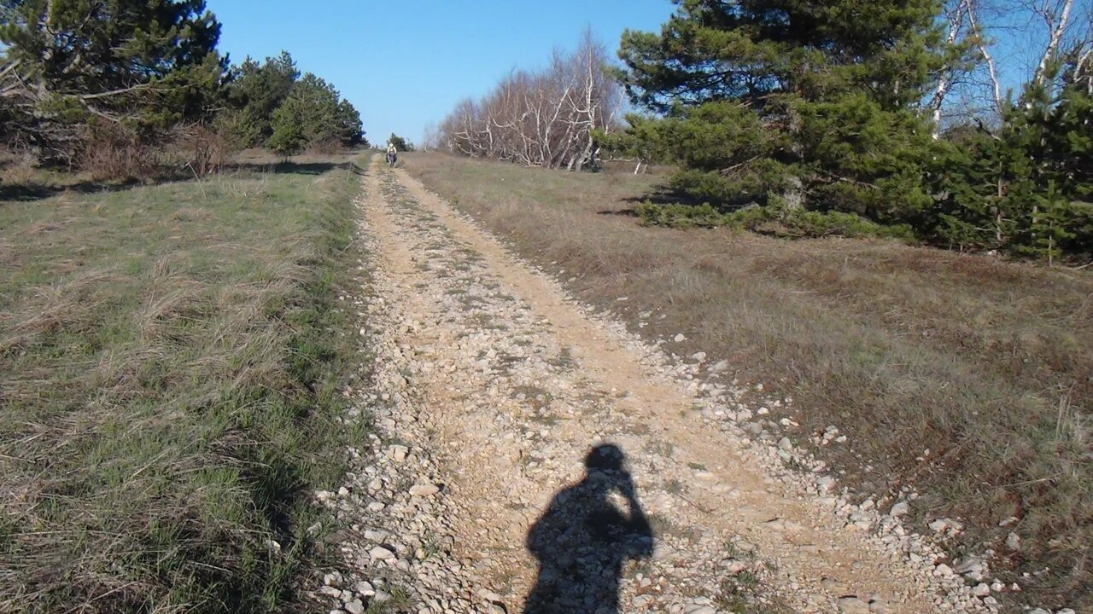
93 | 18:28:00 | 56.7 | 319 | Смена покрытия. Дорога крупнокаменистая, разбитая фото 6.7 | дорога среднего качества
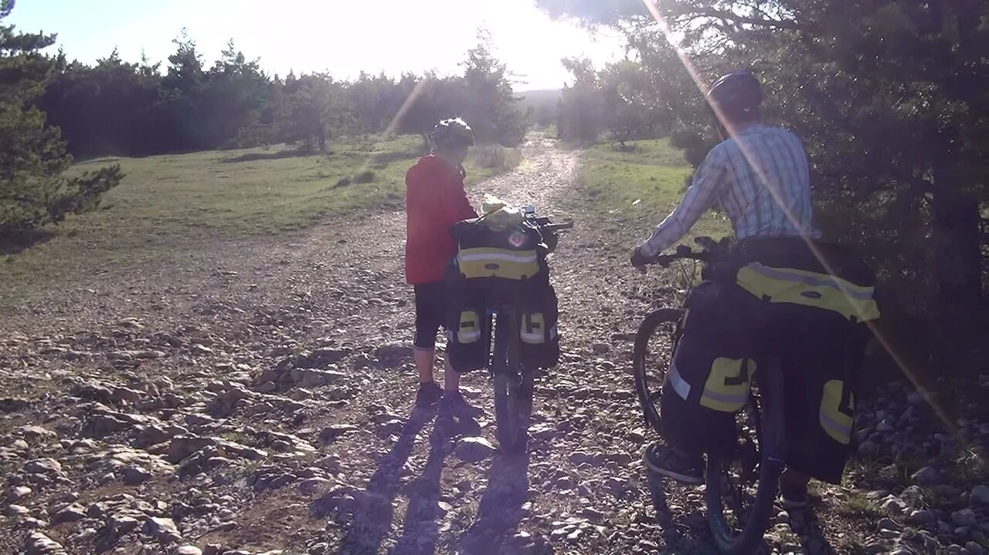
94 | 18:33:00 | 57.4 | 319.6 | Смена покрытия. Грунт, дорога разбитая, сухая фото 6.8
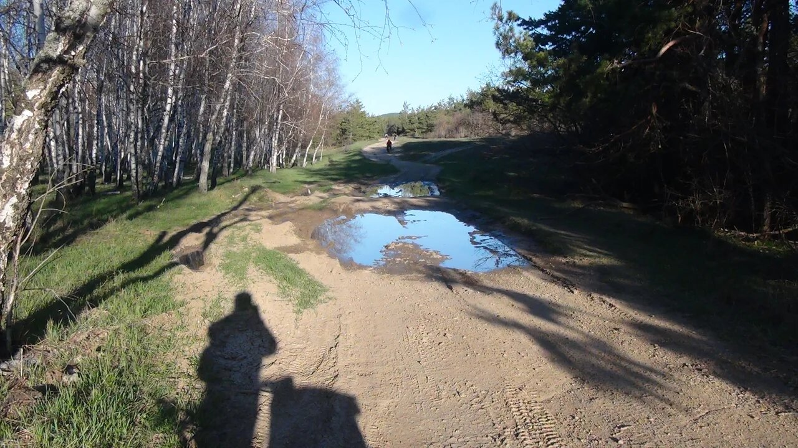
95 | 18:36:00 | 57.9 | 320.2 | Смена покрытия. Дорога крупнокаменистая, разбитая фото 6.9
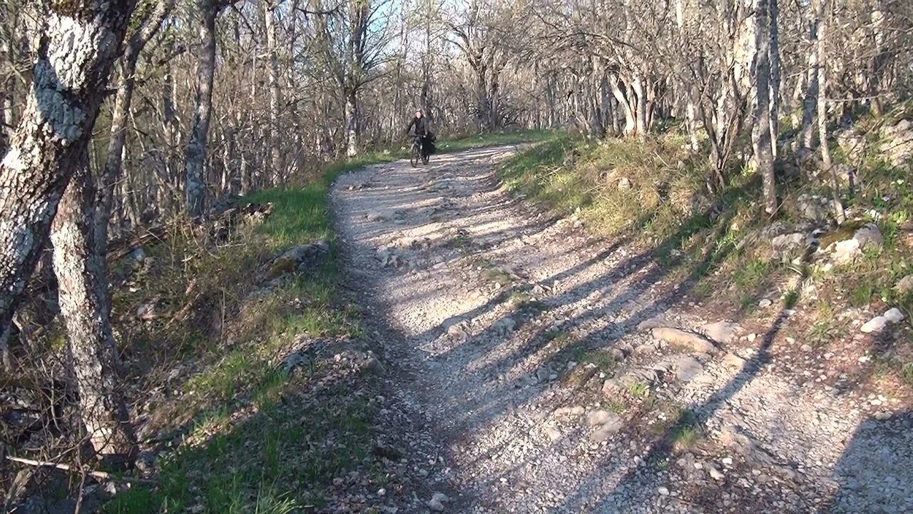
96 | 19:06:00 | 62.9 | 325.2 | Смена покрытия. Грунт укатанный, с камнями, сухой фото 6.10 | дорога хорошего качества
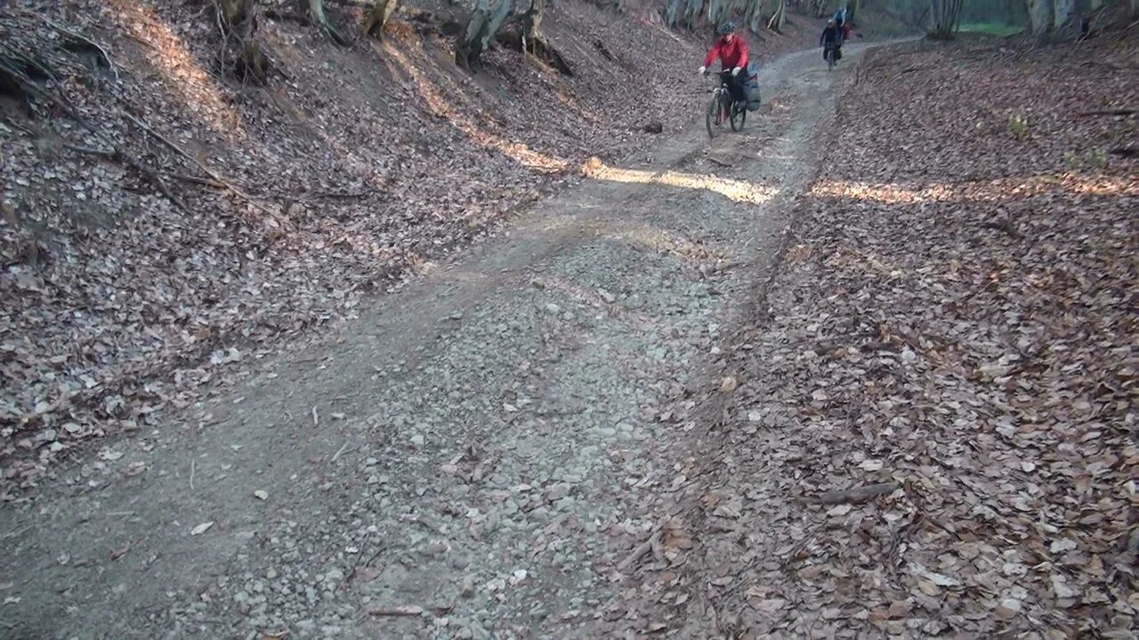
97 | 19:14:56 | 63.5 | 325.7 | Конец ходового дня. Кордон "Чайный домик". Стоянка за кордоном. фото 6.11 На стоянке уже несколько групп пешеходников. Воду набирали в пещере, использовали кружку. На кордоне мусор брать отказались. Мусорных баков у них нет. Вывозите сами.  Координаты точки: N44.501983, E33.945555  Высота точки: 917 м  Пройдено за день: 63.5 км  НВ: 1699 м, СВ: 1127 м  ОХВ: 10 ч. 47 мин. 30 сек.  ЧХВ: 6 ч. 18 мин. 11 сек. |  | Ясно, безветренно, t-14°C
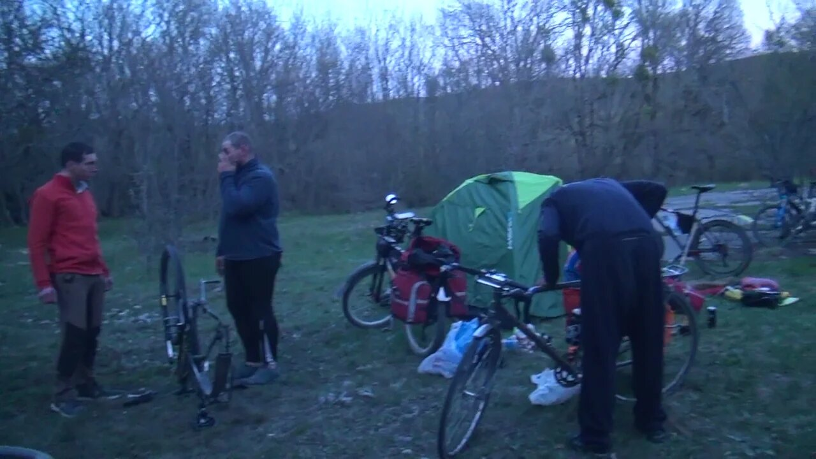
07.05.2021 - день 7
98 | 08:16:42 | 0 | 325.7 | Начало ходового дня. Выезжаем со стоянки "Чайный домик". |  | Ясно, t-18°C
99 | 08:31:00 | 1 | 326.7 | Развилка с названием "Три Граба". Поворачиваем налево. Дорога ухудшилась. Смена покрытия дорога с крупными камнями, разбитая, сухая. фото 7.1 | дорога среднего качества
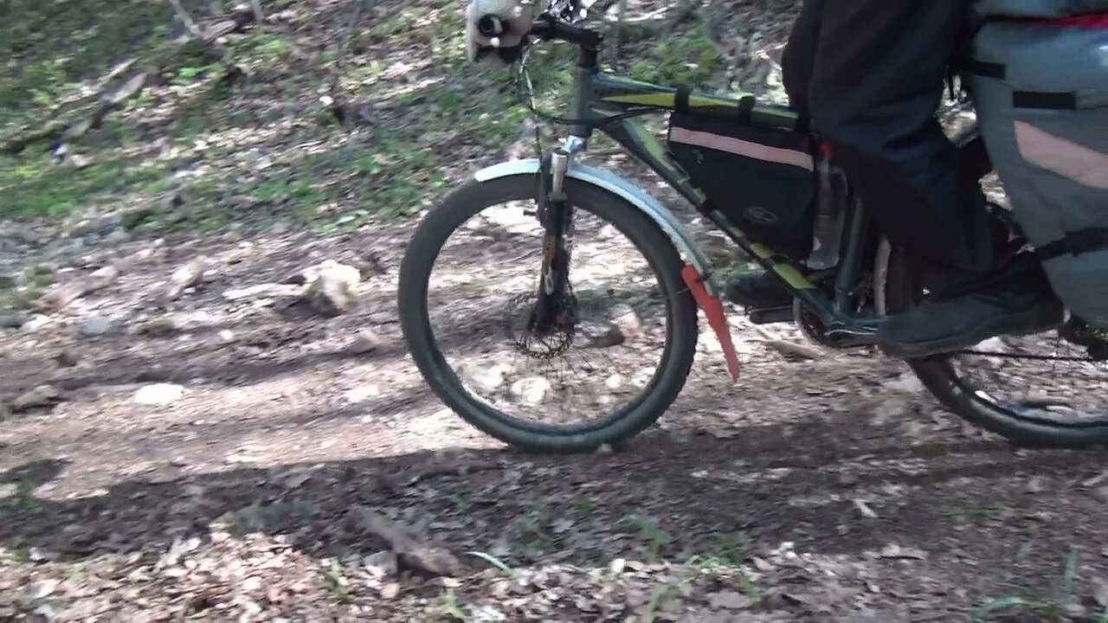
100 | 09:20:00 | 4.4 | 330.1 | Замена тормозных колодок у одного из участников.
101 | 09:50:00 | 5 | 330.7 | Выехали к заброшенной метеостанции. Урочище Ай-Дмитрий. Видели туристов. По карте здесь обозначена стоянка. Смена покрытия на разбитый грунт. фото 7.2
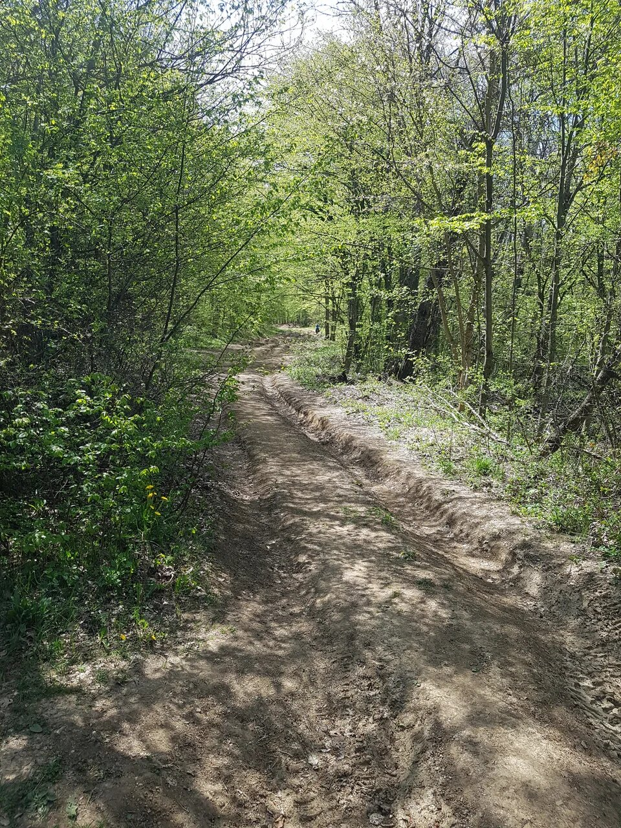
102 | 10:05:00 | 6.3 | 332 | Пересекли реку в седле. Интересно - есть вода в ней летом ? Смена покрытия на дорогу с крупными камнями, разбитую. фото 7.3
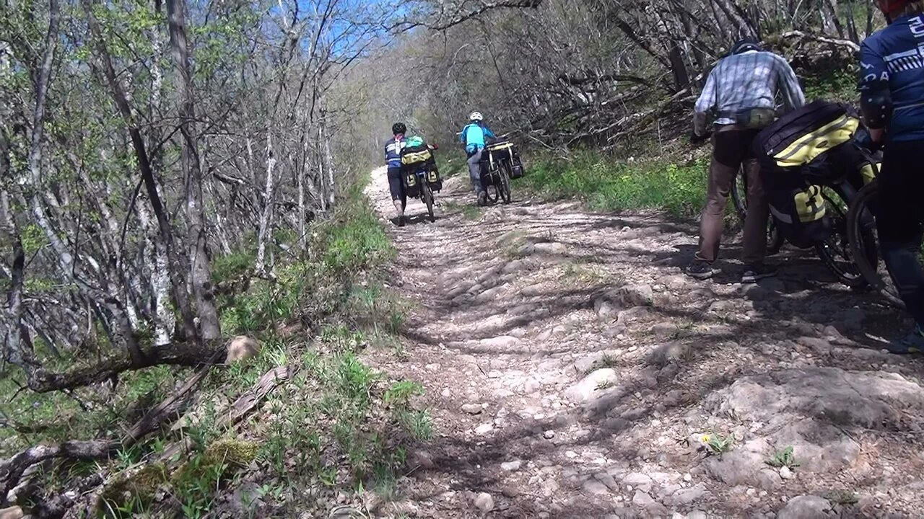
103 | 10:29:00 | 8 | 333.8 | Смена покрытия на грунт разбитый. фото 7.4
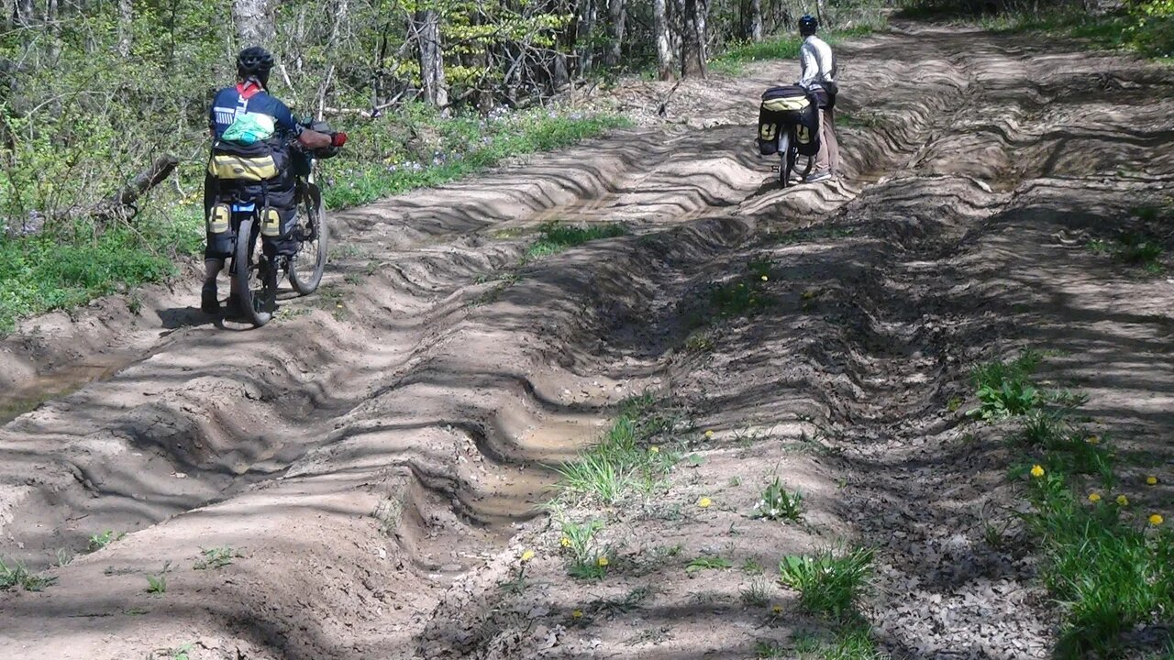
104 | 10:33:00 | 8.4 | 334.1 | Перевал Маркур Западный. Перекрёсток дорог. Стоит памятник партизанам Крыма. фото 7.5
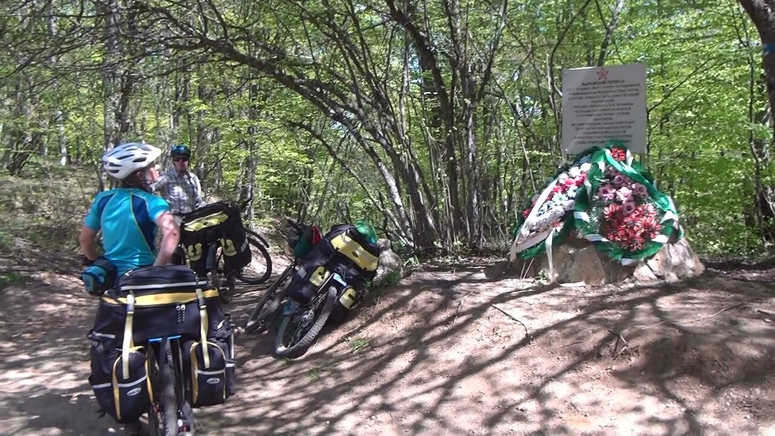
105 | 10:57:00 | 8.7 | 334.4 | Выезжаем из леса. Подъём на хребет Кордон-Баир. На полянах цветут пионы. Очень красиво. Смена покрытия на дорогу с крупными камнями, разбитую. фото 7.6
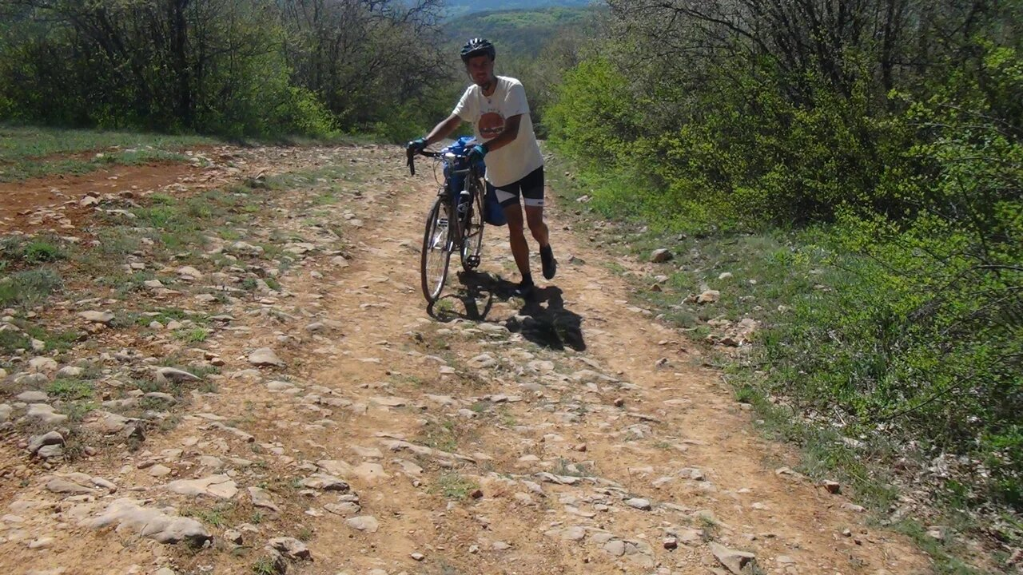
106 | 11:35:38 | 11.2 | 337 | Конец препятствия траверс Ай-Петри. Перевал Бечку. Поворачиваем направо и спускаемся в направлении Голубинки. Дорога мелкокаменистая, разбитая. фото 7.7 |  |  | ПП3970
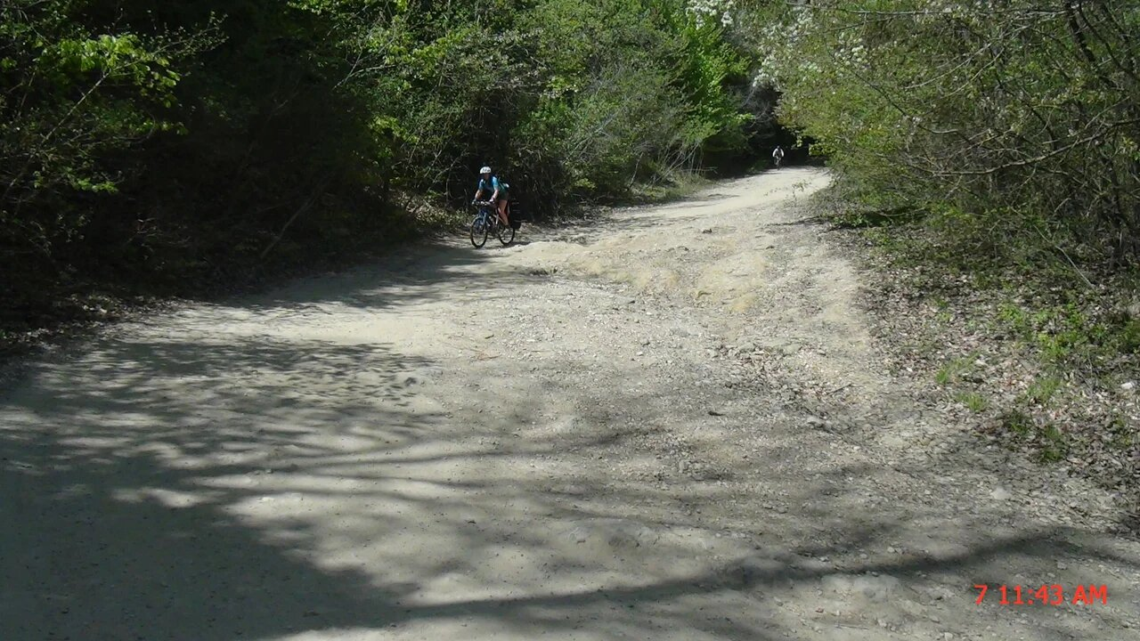
107 | 12:16:24 | 17.6 | 343.3 | Смена покрытия на асфальт фото 7.8 | дорога высокого качества
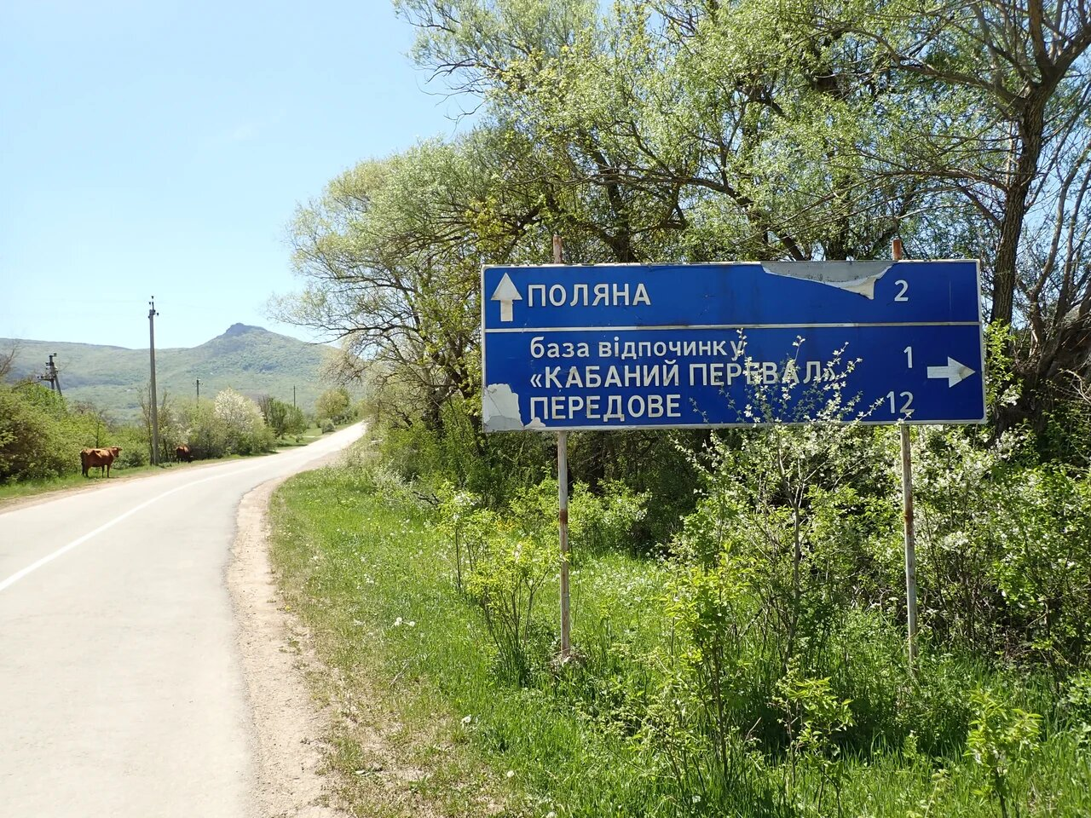
108 | 12:23:00 | 19.1 | 344.9 | Выехали на Бахчисарское шоссе. Прокол у Саши Алашова. Пока он клеился, съездили в Голубинку за продуктами.
109 | 13:20:00 | 20.7 | 346.4 | Съехали с шоссе к берегу реки Бельбек для поиска родника и места обеда. Проехали запланированное место ночёвки. Смена покрытия на грунт укатанный, сухой фото 7.9 | дорога хорошего качества
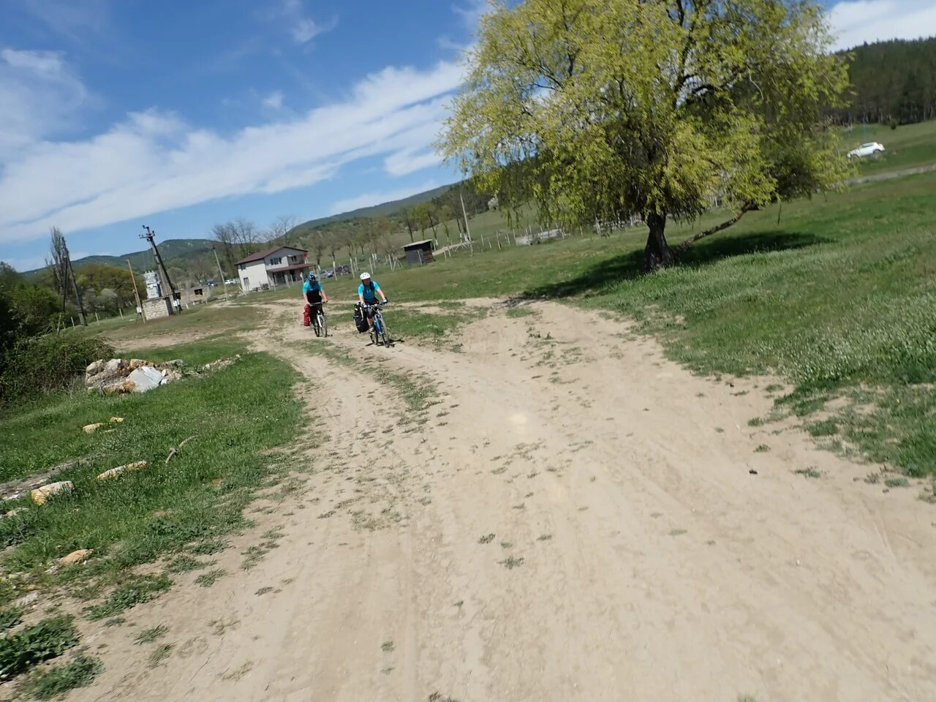
110 | 13:30:00 | 21.9 | 347.7 | Встали на обед на берегу реки Бельбек. Обозначенный на картах родник пересох. |  | Ясно, t-30°C
111 | 14:54:00 | 22 | 347.8 | Выезд с обеда.
112 | 14:57:00 | 22.4 | 348.1 | Выехали на асфальт. Смена покрытия. фото 7.10 | дорога высокого качества
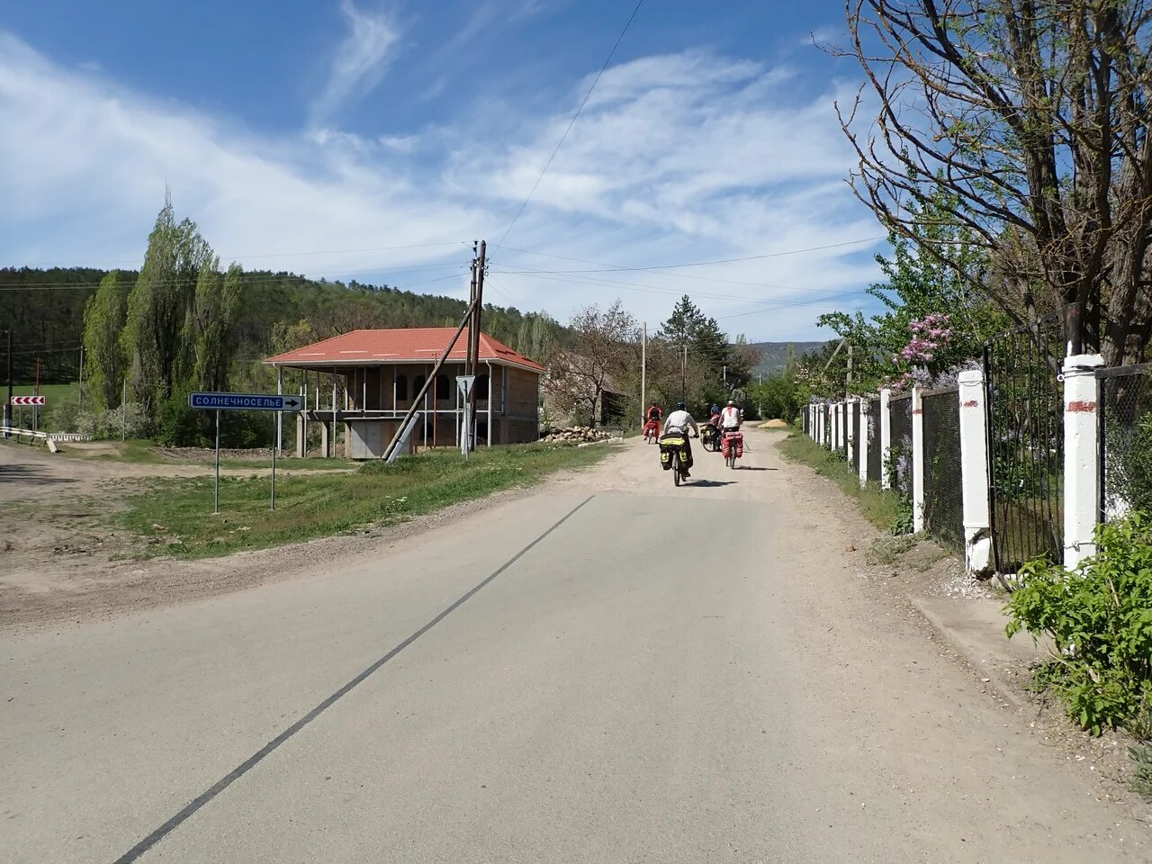
113 | 15:19:34 | 25.4 | 351.2 | Населённый пункт Солнечноселье. Смена покрытия асфальт на грунт разбитый фото 7.11 | дорога среднего качества
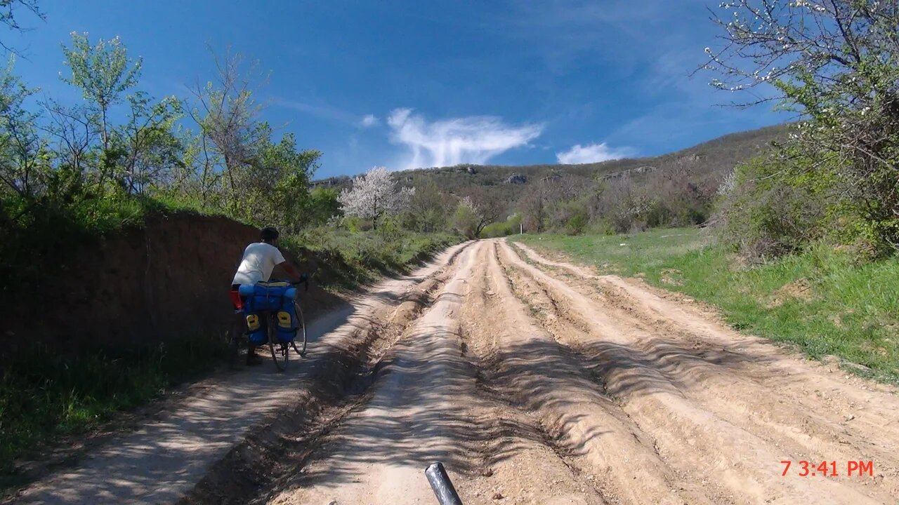
114 | 16:40:00 | 29.3 | 355 | Отворотка на Высокое
115 | 17:01:00 | 31.2 | 356.9 | Начинается спуск к Синапному. Дорогу ухудшилась - смена покрытия на грунт разбитый. фото 7.12
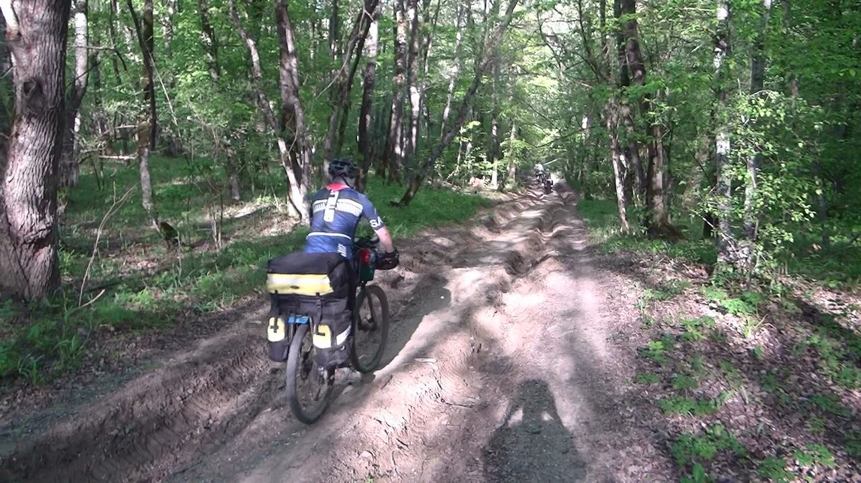
116 | 17:38:00 | 35.9 | 361.7 | Проехали Охотничье озеро, пересекли речку Кача в седле
117 | 17:44:33 | 36.4 | 362.2 | Выехали к сырной ферме "Нюся". Заезжать не стали. Смена покрытия на асфальт фото 7.13 | дорога высокого качества
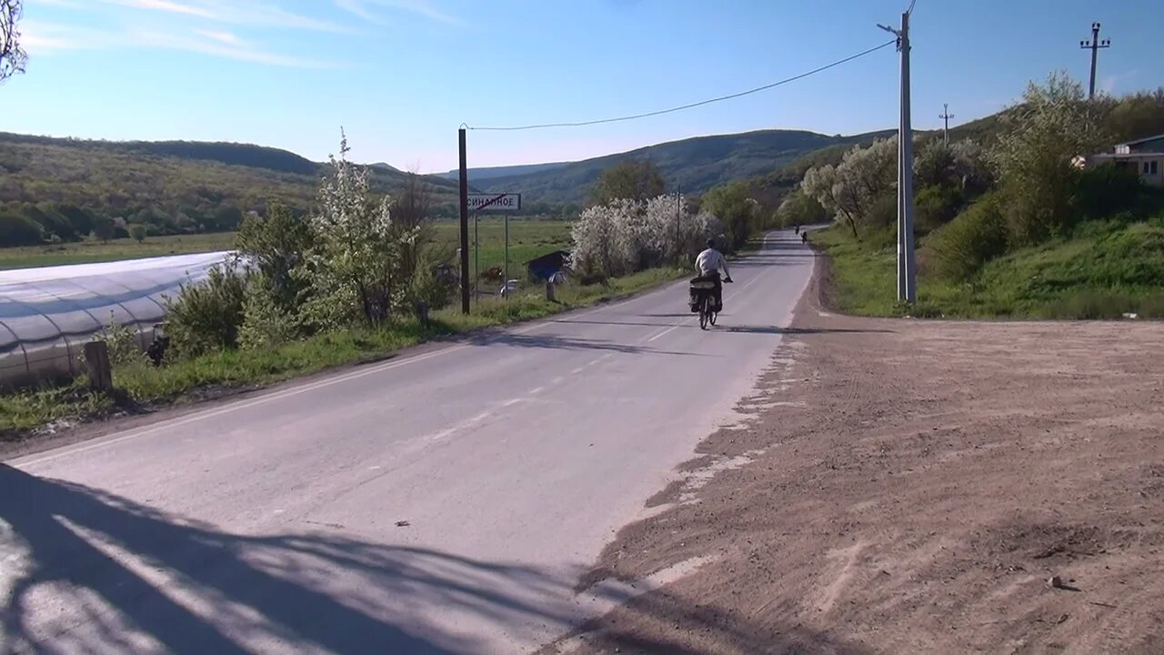
118 | 17:58:00 | 40.8 | 366.6 | Населённый пункт Верхоречье. Купили воды.
119 | 18:36:05 | 43.9 | 369.6 | Конец ходового дня. Встали на ночёвку на берегу реки Кача. фото 7.14 В этом месте маркированная тропа пересекает реку. На другом берегу есть родник. Местные ходят туда набирать воду и тусоваться с песнями и плясками. Хорошо, что не рядом с нами. Воды в реке мало, перейти можно не замочив ног.  Координаты точки: N44.702441, E33.949981  Высота точки: 211 м  Пройдено за день: 43.9 км  НВ: 966 м, СВ: 1672 м  ОХВ: 10 ч. 19 мин. 23 сек.  ЧХВ: 5 ч. 6 мин. 58 сек. |  | Ясно, t-16°C
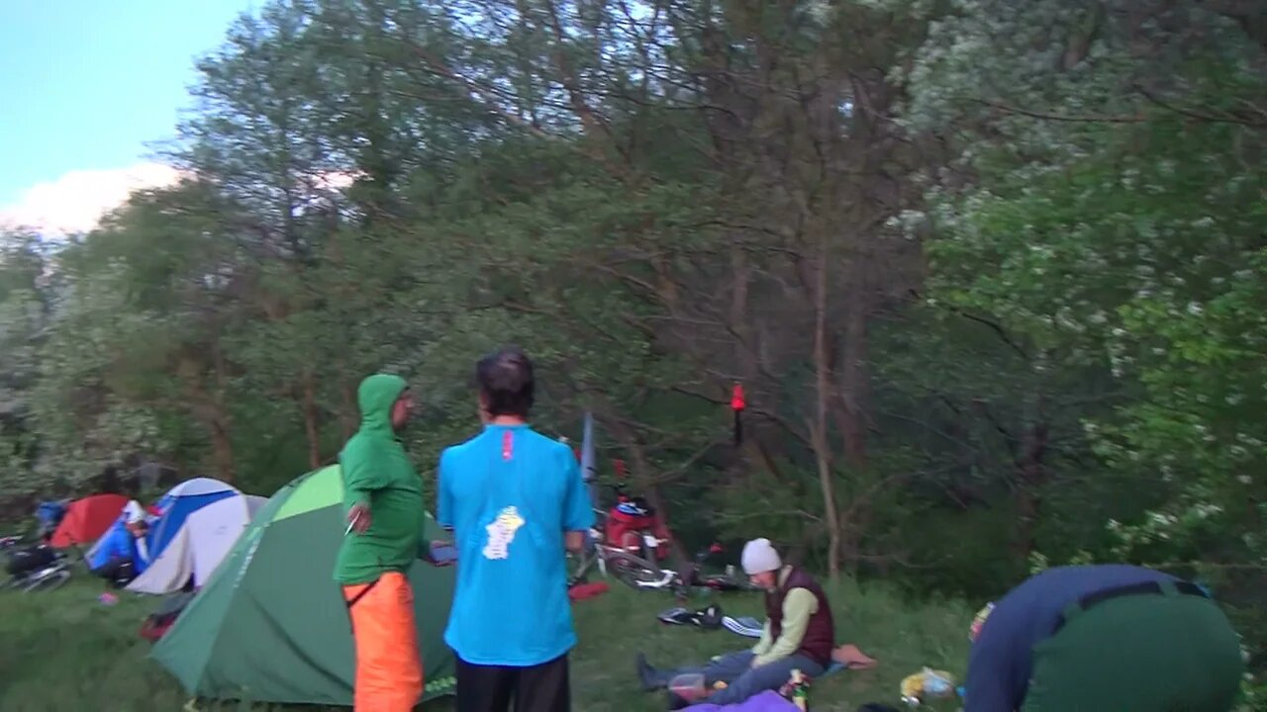
08.05.2021 - день 8
120 | 08:36:21 | 0 | 369.6 | Начало ходового дня. Едем в сторону Баштановки. фото 8.1 |  | Ясно, t-14°C
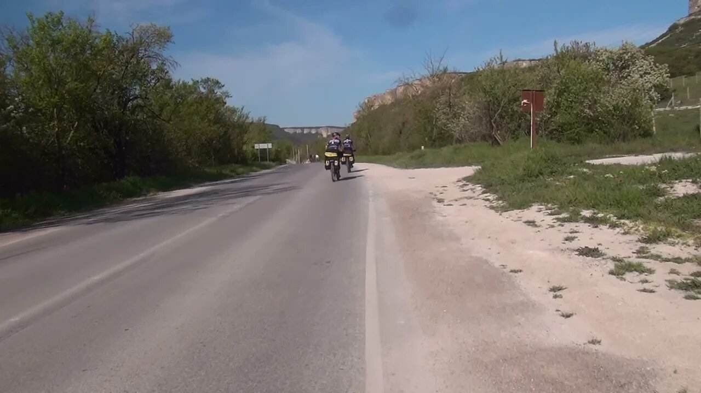
121 | 08:48:00 | 4.2 | 373.9 | Поворот на Баштановку. Пересекаем реку по мосту.
122 | 08:52:00 | 5.3 | 374.9 | Смена покрытия на грунт укатанный. фото 8.2 | дорога хорошего качества
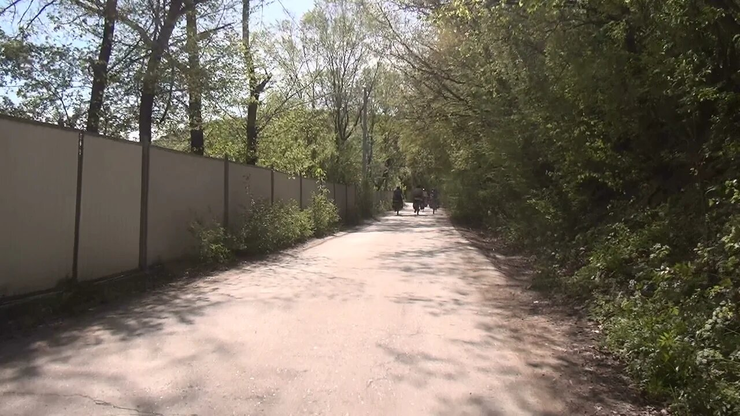
123 | 08:55:00 | 5.7 | 375.4 | Покидаем Баштановку, начинаем подъём, траверсируя гору Чуку.
124 | 09:12:00 | 6.7 | 376.4 | Смена покрытия на грунт с камнями, разбитый, сухой фото 8.3 фото 8.4 | дорога среднего качества
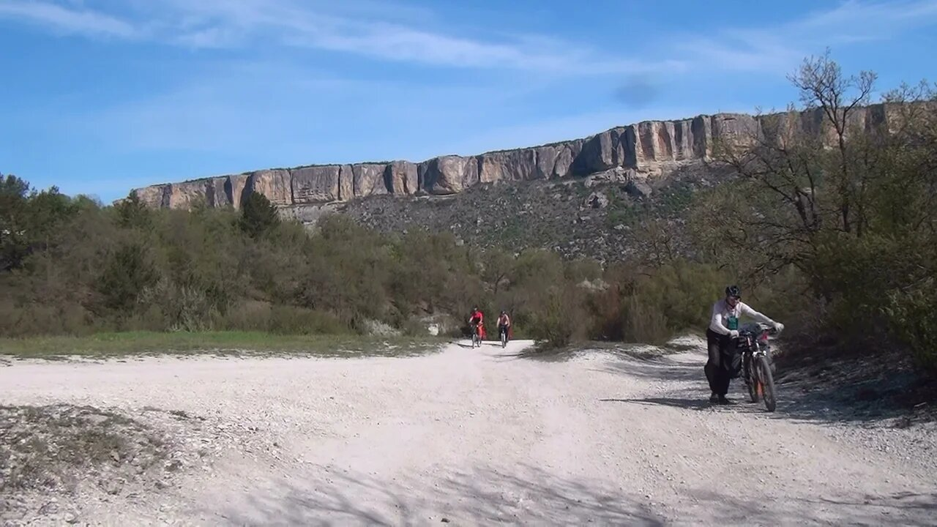
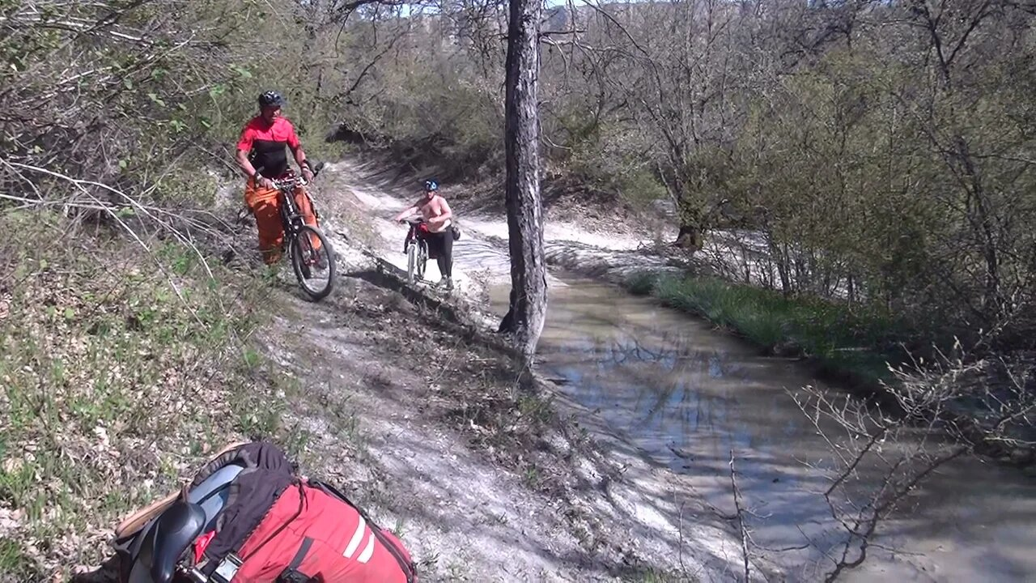
125 | 09:22:00 | 7.5 | 377.1 | Смена покрытия на укатанный грунт. фото 8.5 | дорога хорошего качества
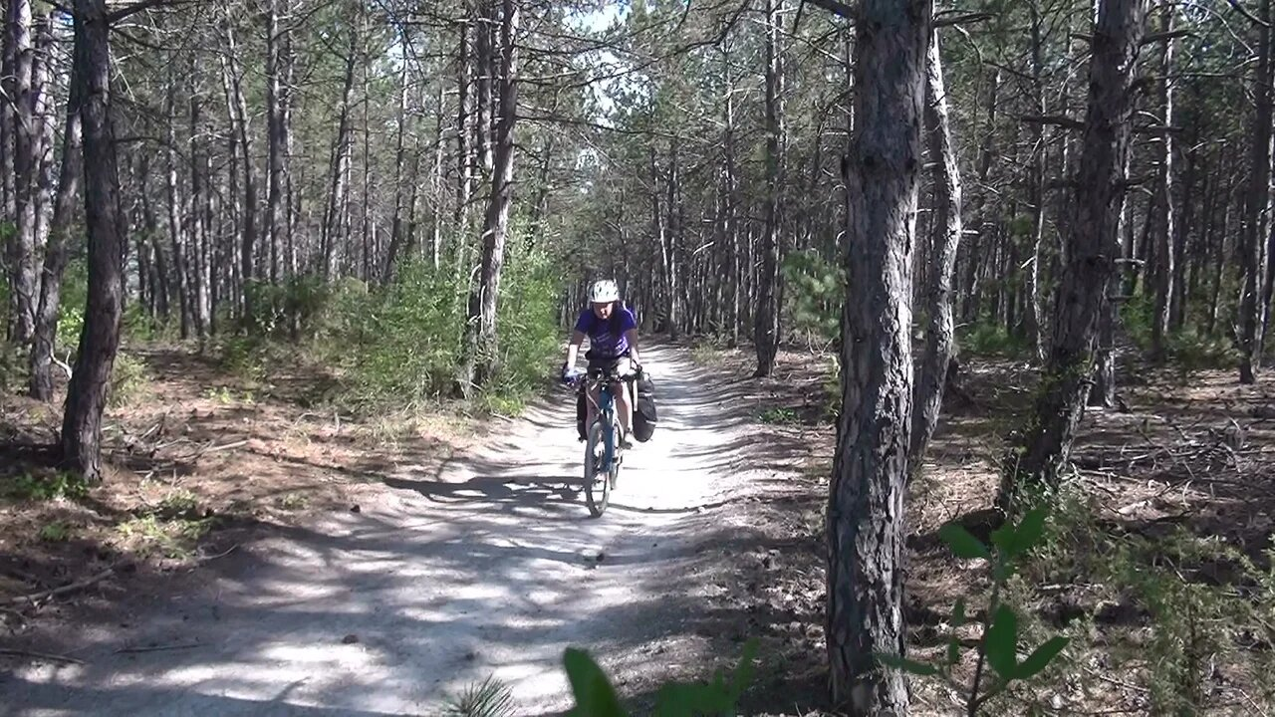
126 | 10:06:00 | 10.4 | 380.1 | Выезд на асфальт. Налево дорога на Высокое. Нам направо, в Куйбышево. Быстрый спуск до посёлка. фото 8.6 | дорога высокого качества | Ясно, t-29°C
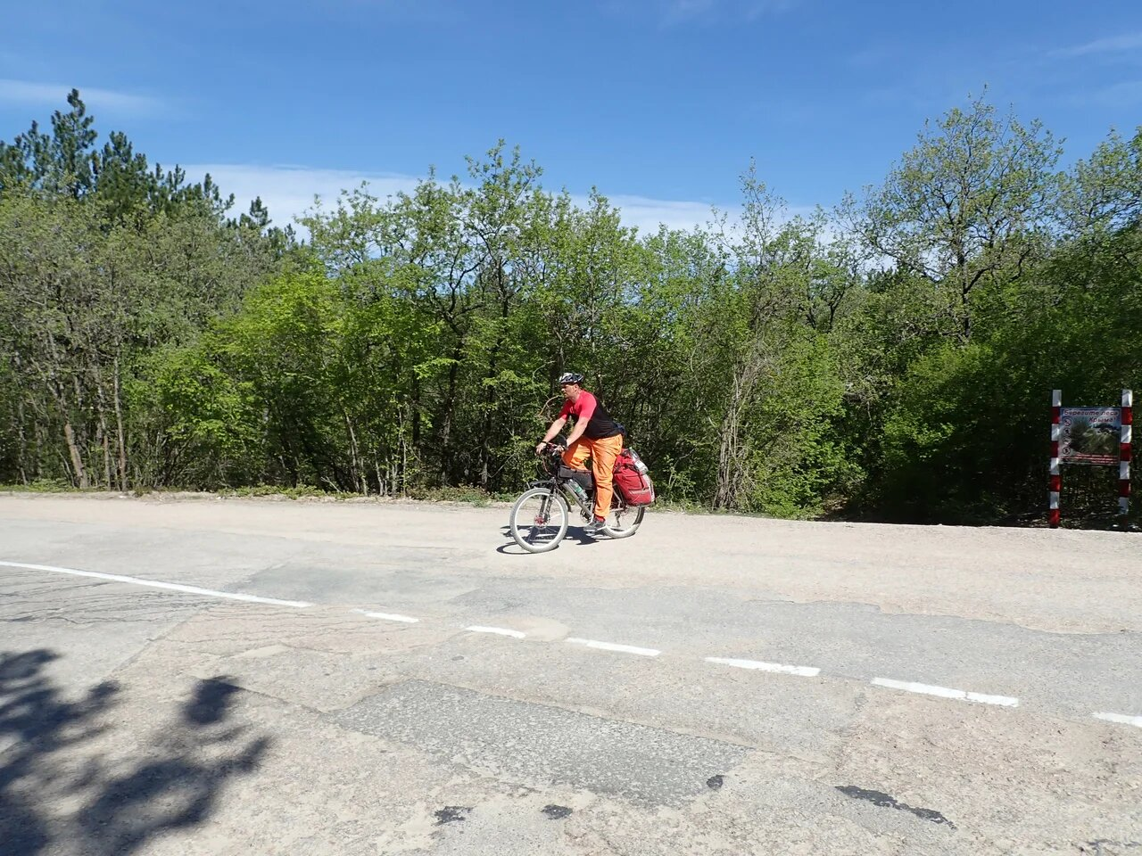
127 | 10:20:00 | 14.4 | 384.1 | Въехали в Куйбышево.
128 | 10:48:00 | 21.1 | 390.7 | Проехали Танковое. Повернули в сторону посёлка Красный Мак
129 | 11:44:00 | 34.1 | 403.8 | Проехали Верхнесадовое
130 | 13:26:30 | 46.4 | 416 | Конец ходового дня. Любимовка. Обед в столовой. Разместились в гостинице. фото 8.7 Стирка. Помылись.  Координаты точки: N44.661339, E33.548669  Высота точки: 5 м  Пройдено за день: 46.4 км  НВ: 492 м, СВ: 697 м  ОХВ: 4 ч. 50 мин. 9 сек.  ЧХВ: 2 ч. 43 мин. 13 сек. |  | Ясно, ветер ю-з 11-13 м/с, t-18°C
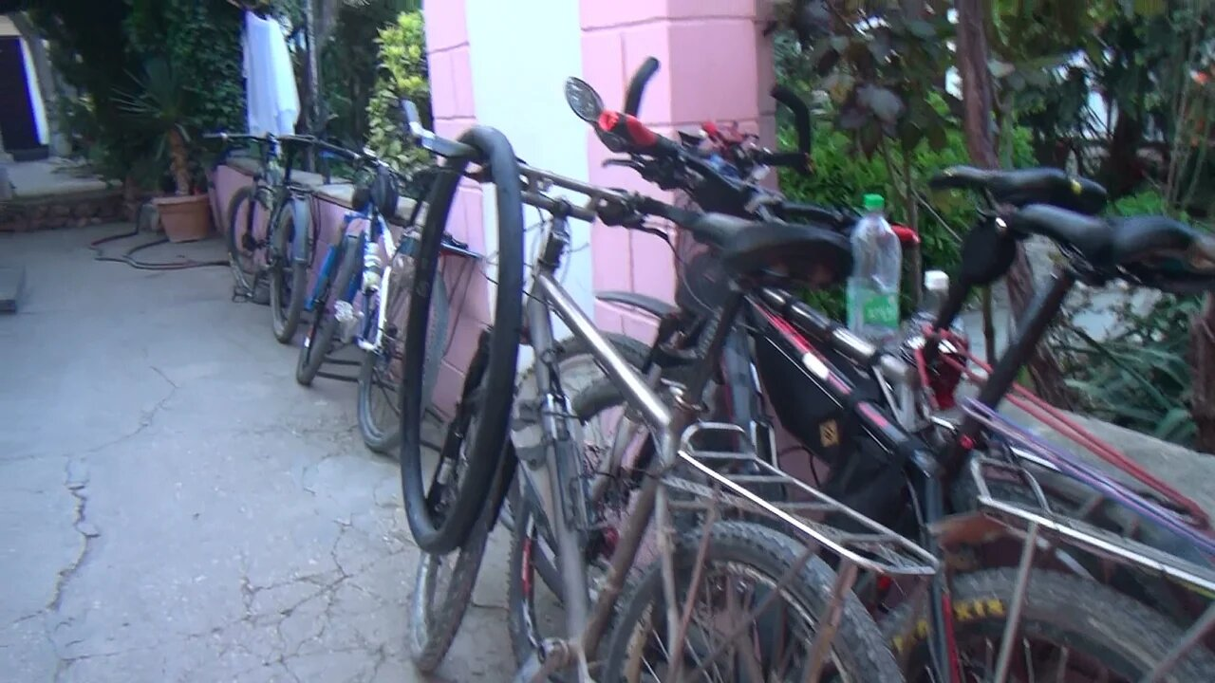
09.05.2021 - день 9
131 | 13:02:37 | 0 | 416 | Начало ходового дня. Первую половину дня отдыхали, съездили в Севастополь, посмотреть прохождение кораблей ЧМФ. |  | Переменная облачность, ветер западный 15-17 м/с, t-20°C
132 | 13:09:00 | 1.9 | 417.9 | После проезда перекрёстка начинается нудный подъём. С левой стороны аэродром Кача. Сильный ветер. Как всегда не попутный. фото 9.1
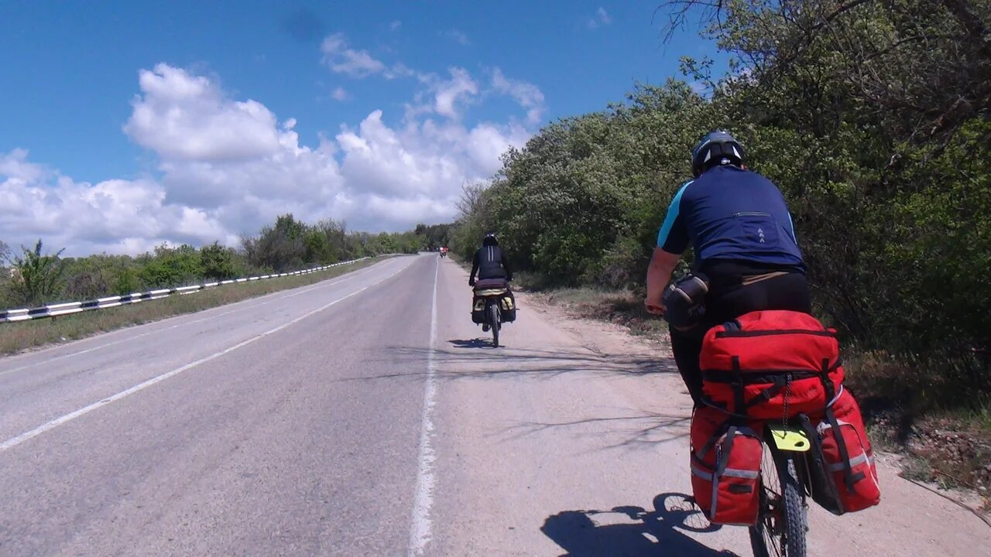
133 | 13:15:00 | 3.4 | 419.4 | После окончания подъёма, встали на замену спицы у одного из участников.
134 | 14:03:00 | 10.4 | 426.4 | Поворот на Орловку.
135 | 14:51:00 | 21.1 | 437.2 | Населённый пункт Угловое. |  | Переменная облачность, ветер западный 15-17 м/с, t-20°C
136 | 15:18:00 | 25.2 | 441.2 | Достигли места сражения на реке Альма в 1854 году.
137 | 15:22:00 | 26.5 | 442.5 | Проехали Вилино фото 9.2
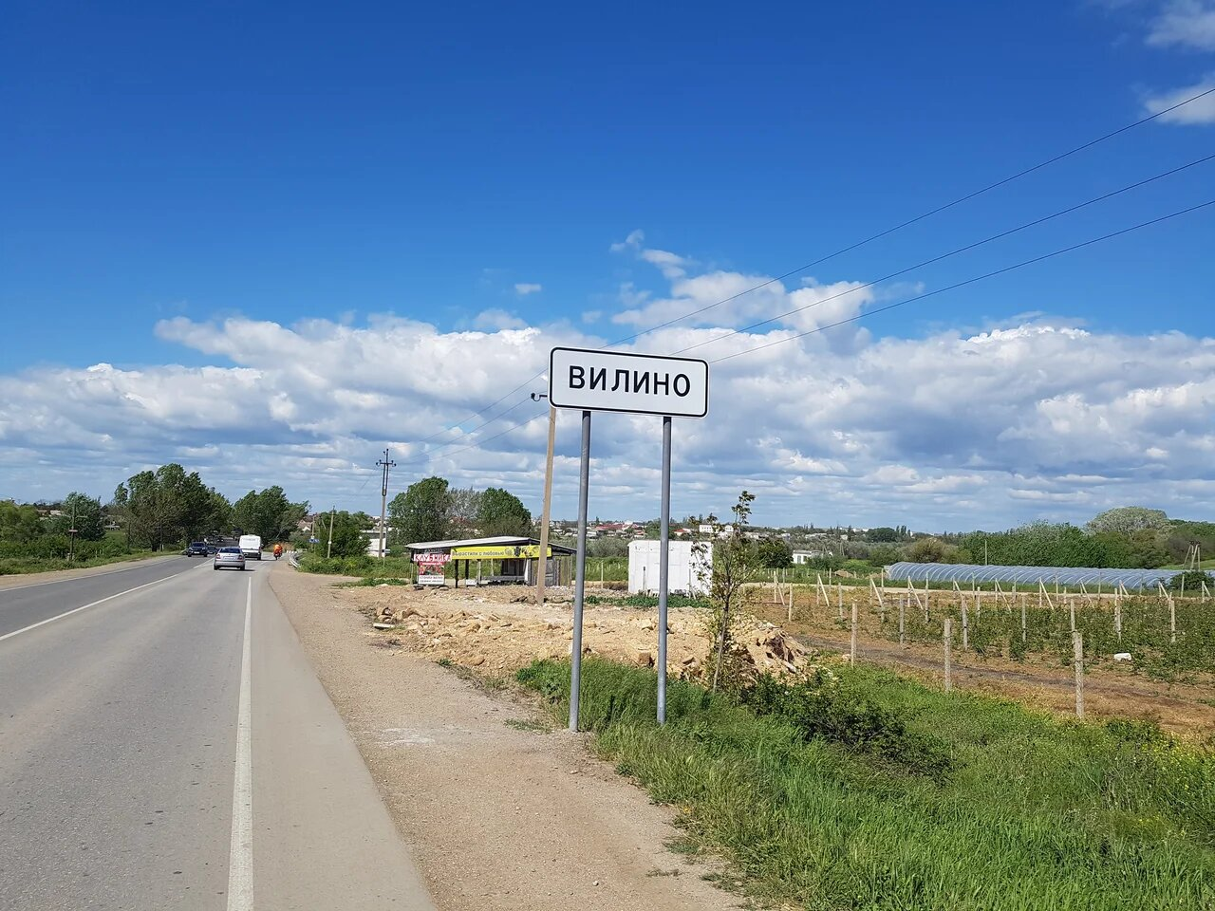
138 | 15:59:00 | 32.2 | 448.2 | Населённый пункт Табачное
139 | 16:31:00 | 41.1 | 457.1 | Выезд на дорогу из Николаевки в сторону Симферополя. Повернули в Николаевку.
140 | 16:59:53 | 44.3 | 460.4 | Конец ходового дня. Приехали в Николаевку. Закупка продуктов. Решаем вопрос с местом ночёвки. Решено ночевать в гостинице. Из-за сильного ветра никто не захотел ночевать на берегу моря.  Координаты точки: N44.968934, E33.607728  Высота точки: 5 м  Пройдено за день: 44.3 км  НВ: 398 м, СВ: 398 м  ОХВ: 3 ч. 57 мин. 16 сек.  ЧХВ: 2 ч. 43 мин. 44 сек.
10.05.2021 - день 10
141 | 08:58:30 | 0 | 460.4 | Начало ходового дня. Выезд из Николаевки. Ветер утих. |  | Ясно, t-13°C
142 | 09:00:00 | 0.4 | 460.8 | Смена покрытия - асфальт на укатанный грунт. фото 10.1 | дорога хорошего качества
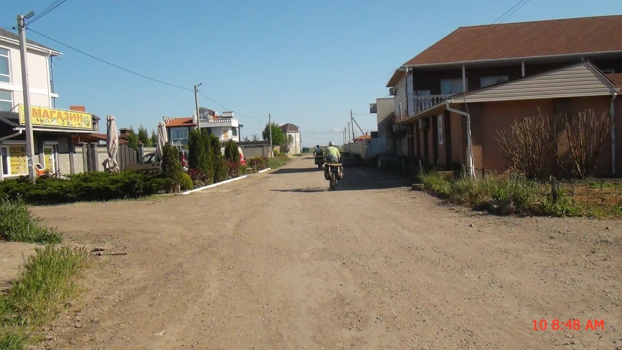
143 | 09:12:00 | 2.3 | 462.7 | Доехали до дороги к кооперативу "Якорь". Повернули направо. Смена покрытия - асфальт разбитый фото 10.2 фото 10.3 |  | Переменная облачность, ветер ю-з 11-13 м/с t-16°C
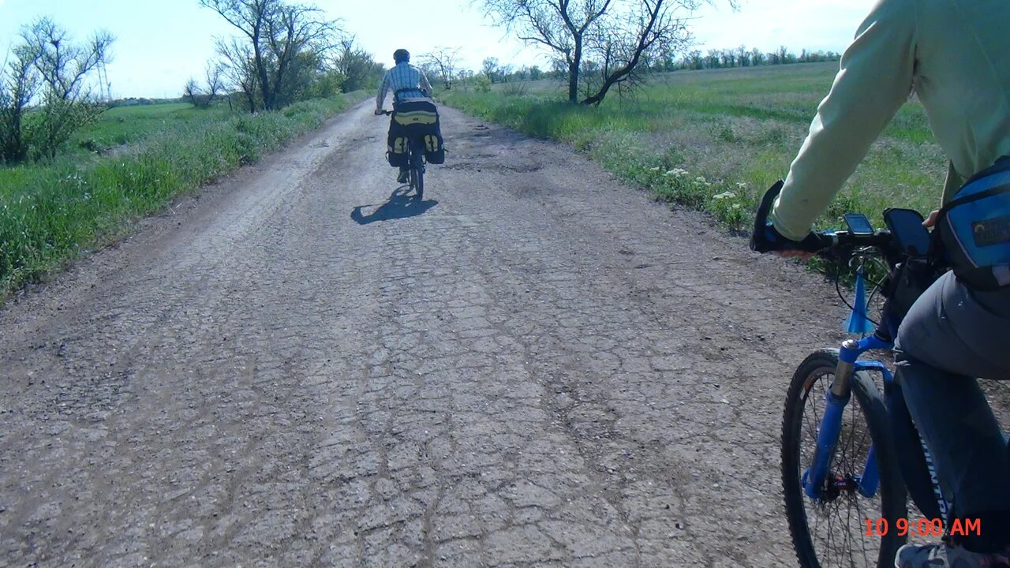
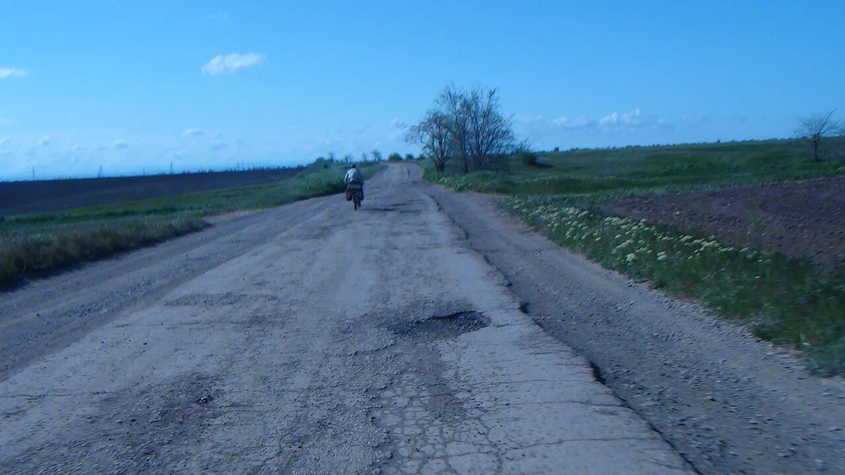
144 | 09:28:00 | 7.2 | 467.6 | Выехали на шоссе из Николаевки в Симферополь. Повернули налево. Смена покрытия на асфальт. фото 10.4 | дорога высокого качества
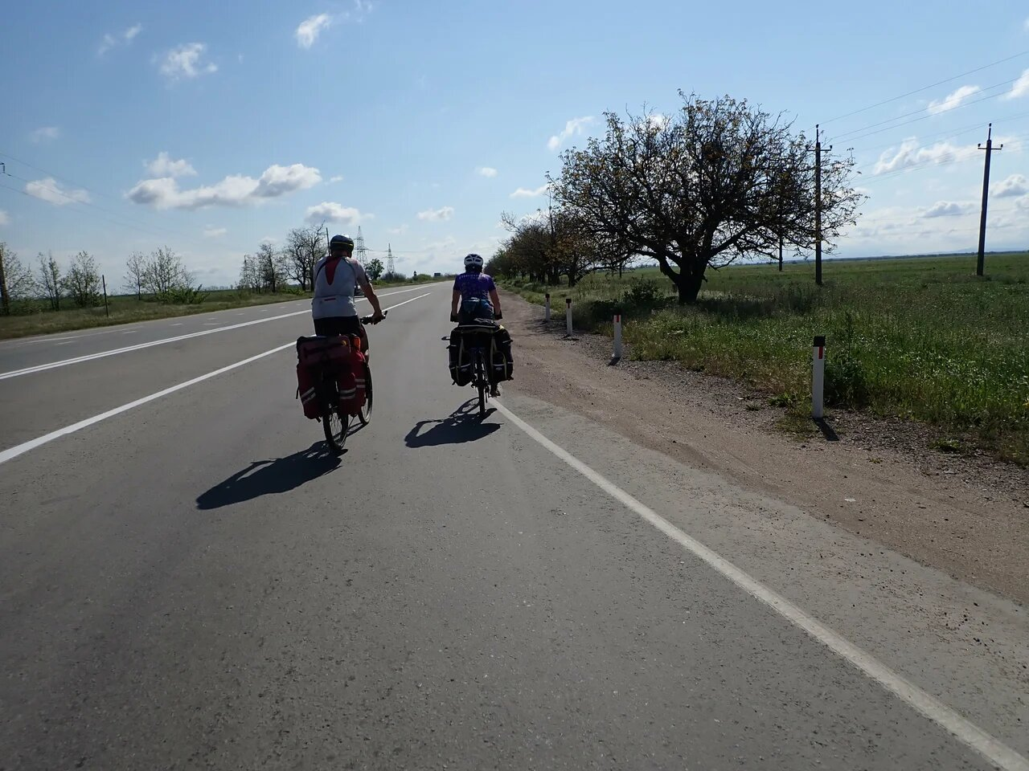
145 | 09:46:00 | 11.9 | 472.3 | Населённый пункт Раздолье. Поворот налево.
146 | 10:04:00 | 18.5 | 478.9 | Населённый пункт Тепловка. Поворот направо. Смена покрытия на мелкокаменистый грейдер. фото 10.5 | дорога хорошего качества
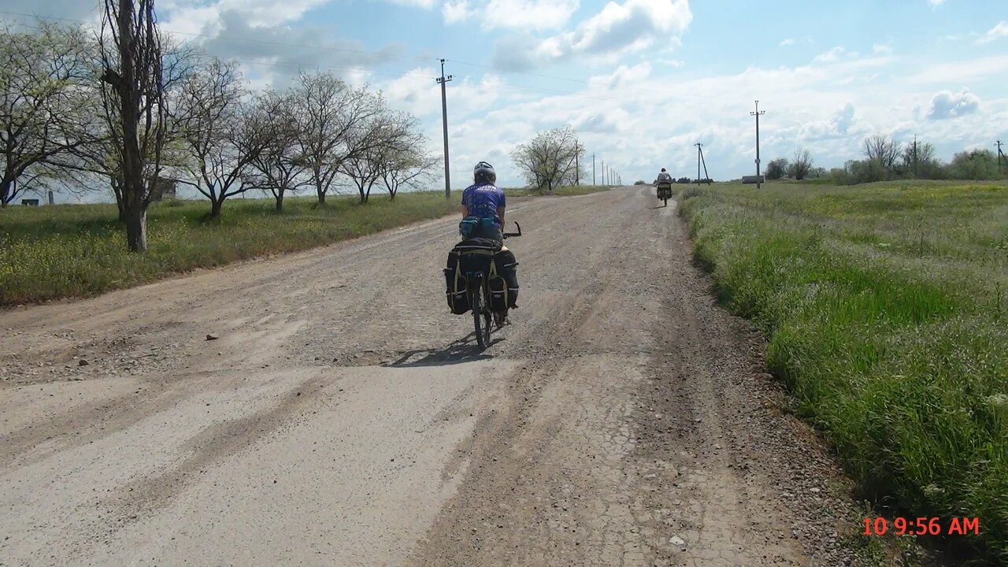
147 | 10:56:00 | 28.8 | 489.2 | Поворот на Колодезное. Выезд на асфальт. Смена покрытия. фото 10.6 | дорога высокого качества | Начался мелкий дождь.
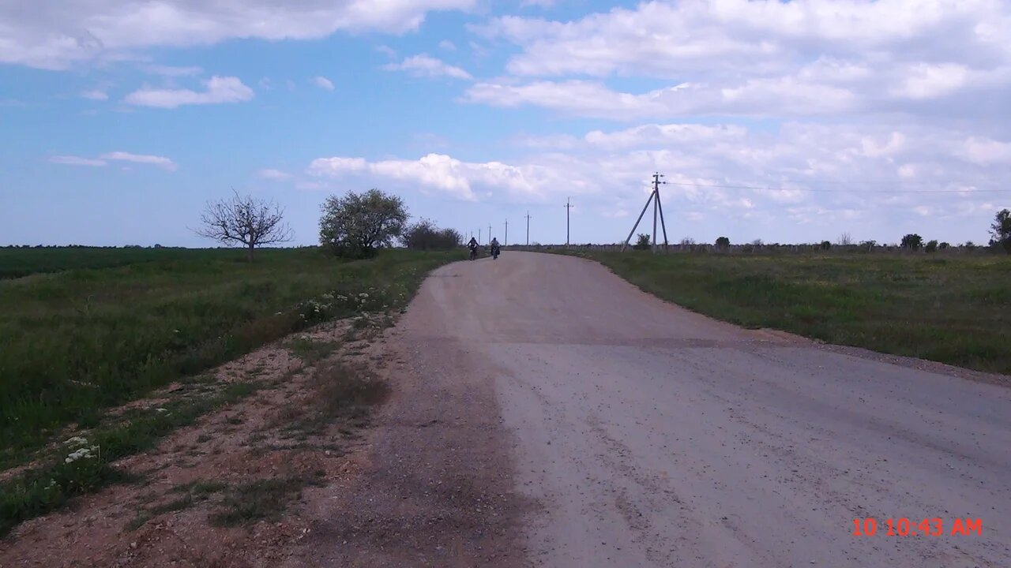
148 | 10:59:00 | 29.4 | 489.8 | Поворот налево на грунт укатанный с мелкими камнями. Из-за усилившегося дождя, покрытие стало мокрым. | дорога среднего качества | Дождь идет. t-15°C
149 | 11:29:00 | 36.6 | 496.9 | Населённый пункт Аркадьевка фото 10.7 |  | Дождь прекратился
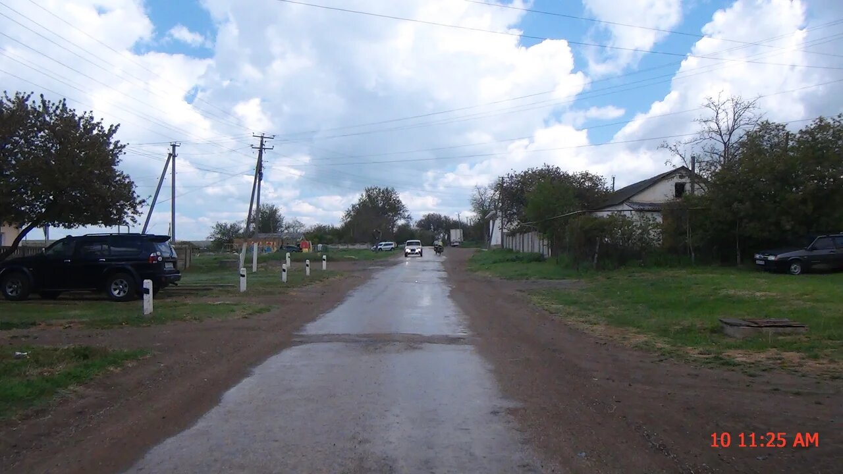
150 | 11:46:00 | 39.5 | 499.8 | Населённый пункт Родниково. Смена покрытия на асфальт. фото 10.8 К этому моменту асфальт стал сухим. Есть магазин со строительными товарами. Купили в нём стретч плёнку для упаковки велосипедов. | дорога высокого качества
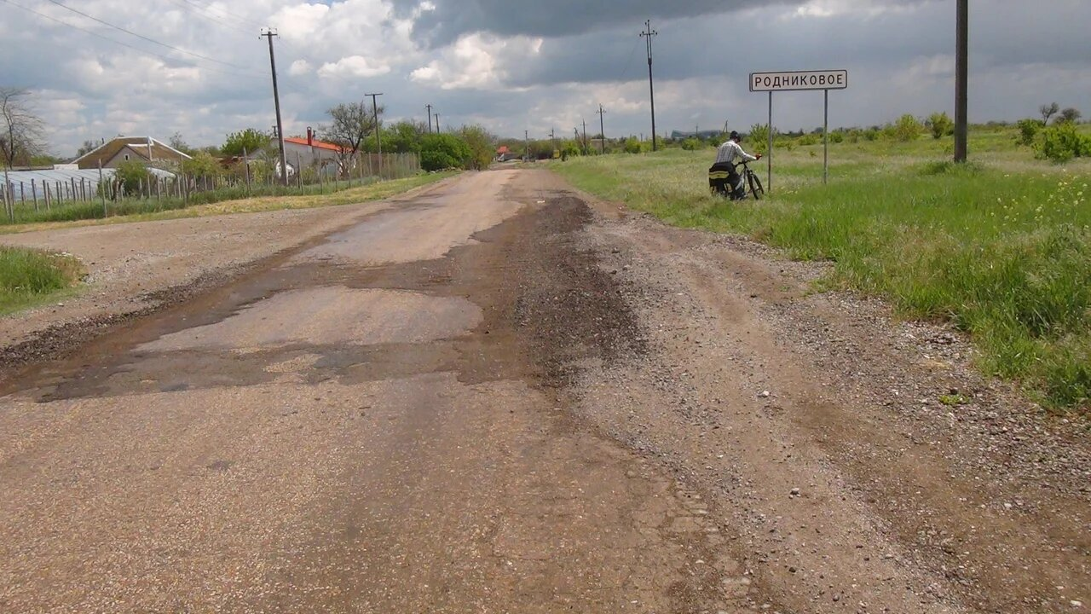
151 | 13:47:55 | 44.5 | 504.9 | Конец ходового дня. Аэропорт. Конец маршрута. Складывание велосипедов на площади перед аэропортом. фото 10.9  Координаты точки: N45.037109, E33.980897  Высота точки: 217 м  Пройдено за день: 44.5 км  НВ: 582 м, СВ: 377 м  ОХВ: 4 ч. 49 мин. 25 сек.  ЧХВ: 2 ч. 46 мин. 25 сек.
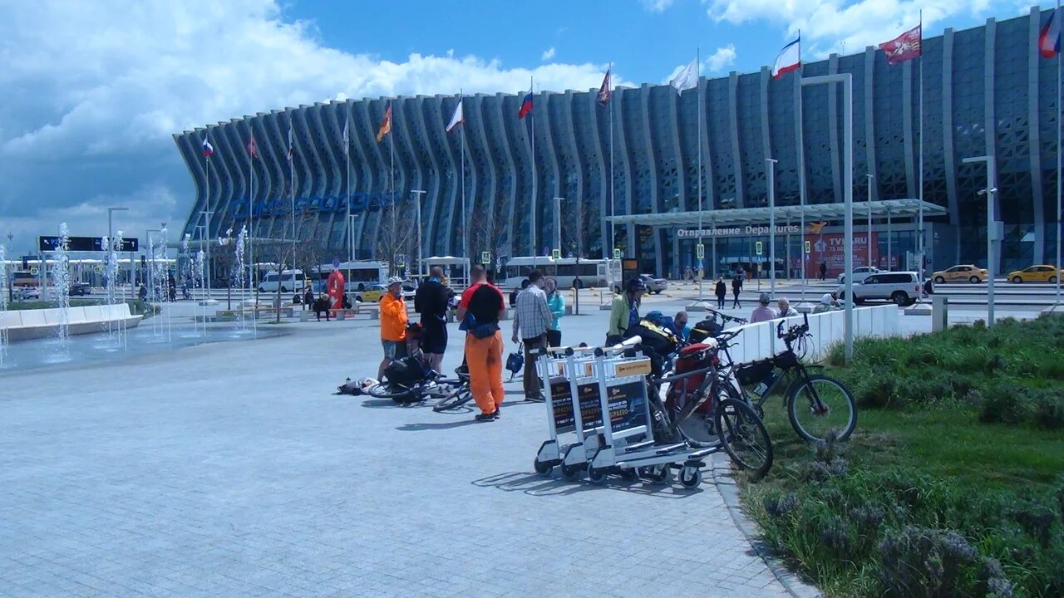

5.1 Погодные условия во время прохождения маршрута
Таблица метеонаблюдений по дням
Время | Метеоданные
01.05.2021 - день 1
08:32:06 | Солнечно, t-16°C
13:58:00 | Солнечно, t-30°C
19:38:00 | Переменная облачность, t-9°C
02.05.2021 - день 2
08:07:29 | Лёгкая дымка, t-22°C
08:49:00 | Поднялся ю-з ветер 15-17 м/с, t-21°C
16:34:00 | Пасмурно, t-17°C
03.05.2021 - день 3
08:16:47 | Солнечно, t-18°C
13:42:00 | Солнечно, t-24°C
18:27:06 | Пасмурно, начинается дождь, ветер ю-з 13-15 м/с, t-12°C
04.05.2021 - день 4
08:01:46 | Пасмурно, ветер ю-з 13-15 м/с, t-10°C
11:06:00 | Ясно, ветер ю-з 13-15 м/с, t-16°C
14:33:00 | Солнечно, t-20°C
16:46:00 | Солнечно, t-20°C
05.05.2021 - день 5
08:10:40 | Ясно, t-19°C
19:09:49 | Ясно, t-10°C
06.05.2021 - день 6
08:27:26 | Ясно, t-15°C
13:58:00 | Ясно, t-15°C
19:14:56 | Ясно, безветренно, t-14°C
07.05.2021 - день 7
08:16:42 | Ясно, t-18°C
13:30:00 | Ясно, t-30°C
18:36:05 | Ясно, t-16°C
08.05.2021 - день 8
08:36:21 | Ясно, t-14°C
10:06:00 | Ясно, t-29°C
13:26:30 | Ясно, ветер ю-з 11-13 м/с, t-18°C
09.05.2021 - день 9
13:02:37 | Переменная облачность, ветер западный 15-17 м/с, t-20°C
14:51:00 | Переменная облачность, ветер западный 15-17 м/с, t-20°C
10.05.2021 - день 10
08:58:30 | Ясно, t-13°C
09:12:00 | Переменная облачность, ветер ю-з 11-13 м/с t-16°C
10:56:00 | Начался мелкий дождь.
10:59:00 | Дождь идет. t-15°C
11:29:00 | Дождь прекратился

6. Дополнительные сведения о маршруте

6.1 Перечень средств передвижения и случаи ремонта на маршруте
http://velotrex.ru/attachments/1622402862_60b3e72e540e5.docx

6.2 Перечень запчастей и инструментов
http://velotrex.ru/attachments/1622451397_60b4a4c5630ee.docx

6.3 Перечень общественного снаряжения
http://velotrex.ru/attachments/1622526315_60b5c96b34924.xlsx

6.4 Состав хозяйственного набора
http://velotrex.ru/attachments/1622528355_60b5d16358ed1.xlsx

6.5 Раскладка по питанию и график закупок
http://velotrex.ru/attachments/1621972168_60ad54c8b618e.xlsx

6.6 Состав медицинской аптечки
http://velotrex.ru/attachments/1621238192_60a221b0e6fb1.xls

6.7 Перечень финансовых затрат
http://velotrex.ru/attachments/1622584830_60b6adfebf808.doc

7. Итоги, выводы, рекомендации
Выводы и рекомендации руководителя:
Велосипедный спортивный маршрут пройден в полном соответствии с заявленной ниткой и сроками.
Хорошая солнечная погода с сухими покрытиями позволила избежать возможных изменений вариантов прохождения маршрута.
В случае дождливой погоды траверс Восточной части главной гряды потребует для прохождения значительно больших сил. Категория препятствия изменится в большую сторону. Необходимо предусмотреть аварийный вариант прохождения данного участка.
В начале мая все родники заполнены водой, проблем с питьевой водой не возникло.
Количество туристских групп в горной части маршрута на майские праздники велико, обозначенные стоянки максимально загружены.
В связи в повышенной пожароопасностью в отдельные места может быть закрыт проход.
Большое количество асфальтированных дорог и населенных пунктов с магазинами сильно влияет на конечный показатель маршрута. Пройденные четыре препятствия 3 к.т. с трудом позволили выполнить норматив для похода 3 к.с.
Все это необходимо учитывать при составлении плана прохождения маршрута.
Понравился траверс Ай-Петри с выходом на перевал Бечку.
Простая транспортная доступность, наличие разветвлённой сети второстепенных дорог, разнообразная природа и достопримечательности делают район привлекательным для проведения велосипедных маршрутов по Крыму.
Выводы и рекомендации завхоза по питанию:
Проблем с закупкой продуктов не было, т.к. практически в каждом населенном пункте были небольшие магазинчики с необходимым ассортиментом-крупы(фасованные и на развес), бакалея, овощи, консервы и т.д., что позволяло не отступать от раскладки. Соль, приправы, сухофрукты были сразу куплены в Симферополе и расфасованы по тарам. По карпиту было принято решение об индивидуальной закупке.На 2й день обед был в кафе, на 5й день - в чебуречной, а на 8й день- в столовой. Воду для питьевых нужд покупали в магазинах, для приготовления пищи и чая - в ручьях, реках и один раз в пещере.
Выводы и рекомендации медика:
Состав аптечки полностью соответствовал сложности похода.
Район характеризуется большим количеством клещей. Поэтому при проведении походов необходимо проводить осмотры участников на предмет их наличия. Клещи попадаются очень мелкие, вызывающие трудность их обнаружения и вытаскивания. В аптечке обязательно необходим инструмент для их извлечения. Желательно, чтобы участники до похода сделали прививки от энцефалита.
В аптечке должен быть защитный крем от солнечного излучения и средства для лечения солнечных ожогов. Участники должны иметь комплект лёгкой дышащей одежды, закрывающей возможные места получения солнечных ожогов.
Выводы и рекомендации штурмана:
Для ориентирования необходимо иметь навигатор GPS, ГЛОНАСС.
Необходимо иметь запасной навигатор, с загруженным треком маршрута, на случай поломки основного.
Комплекта батареек хватало на 1,5 - 2 дня непрерывной работы.
Рекомендуется распечатать или иметь обзорную карту на бумаге.
Ориентирование особых трудностей не вызывало.
Особый случай:
- при выезде из Баштановки наличие большого количества дорог требует внимательности при выборе нужной.
Выводы и рекомендации механика:
Не смотря на то, что поломок было достаточно много, это не повлияло на темп движения группы. Поломок, которые могли бы привести к сходу участника, на маршруте не было. Все трудоёмкие операции проводились либо в обеденное время, либо на вечернем привале. Состав велосипедной аптечки себя полностью оправдал.
Рекомендуется перед походом проводить более тщательный технический осмотр. Особое внимание уделять наиболее нагруженным узлам:
- втулки
- каретки
- вилки
- тормоза.
- багажники.
Так же рекомендую тем, кто предпочитает ниппель Presto, иметь в ободе отверстие под ниппель Shreder.
Выводы и рекомендации ответственного за снаряжение:
Список взятого на маршрут снаряжения полностью соответствовал условиям региона маршрута.
Из личного снаряжения необходимо иметь лёгкую одежду с длинным рукавом и длинные штаны для защиты от солнечного излучения.
Выводы и рекомендации ответственного за финансы:
1 Основная доля расходов - транспорт.
1.1 Билеты на самолет были сильно дешевле примерно за 3 месяца до похода, затем стали дорожать.
1.2 Билеты на поезд туда стоили около 4..5 тыс. руб. (плацкарт), брать надо также как можно раньше, т.к. за 2 недели до начала похода их уже было очень мало. Билеты обратно выбирались по времени отлета основной части группы, таким образом захватывался 1 рабочий день после окончания праздников. На стоимость это не сильно влияло, но билетов было чуть больше, чем на день раньше. Если плацкарта до Москвы нет, есть смысл поискать варианты с пересадками по крупным станциям, на которых останавливаются поезда ГрандСервисЭкспресса, на проходящие поезда ФПК (РЖД).
2 Брать с собой большое количество наличных денег не имеет смысла, поскольку большинство магазинов (даже в поселках и некоторых деревнях) принимают банковские карты. Наличные деньги нужны для магазинов в маленьких населенных пунктах, случаях отсутствия в них интернета (сбоя платежных терминалов), оплаты еды в кафе, для непосредственной передачи денег за арендуемое жилье (место под палатку), посещения музеев (в крупных есть терминалы, в мелких нет). Таким образом для лички (примерно 1000р на 3 кафе, 1000р на музеи и 1000р на жилье) можно ориентироваться на 3 тыс. рублей наличкой, для общественных нужд в нашем походе было потрачено около 1тыс. рублей на человека наличкой. Итого с собой с запасом на личную еду можно взять 5000 руб. наличкой. Остальные расходы можно оплатить с карточек.
3 Непредвиденные расходы составили 600 руб. - покупка отказавшей карты памяти для фотоаппарата (берите всегда 2 карты на всякий случай).

8. Категория сложности пройденного маршрута

8.1 Интенсивность прохождения маршрута

Расчёт Кэп
Пробег по различным типам дорог по дням, км
№ дня | Дата | Пробег
1 | 01.05.2021 | по дорогам высокого качества: 40.5  по дорогам хорошего качества: 20.4  по дорогам среднего качества: 1.6  по дорогам сверхнизкого качества: 0.7
2 | 02.05.2021 | по дорогам высокого качества: 63.6  по дорогам хорошего качества: 2  по дорогам среднего качества: 6
3 | 03.05.2021 | по дорогам хорошего качества: 27.2  по дорогам среднего качества: 5.9
4 | 04.05.2021 | по дорогам высокого качества: 4  по дорогам хорошего качества: 12.3  по дорогам среднего качества: 17.6
5 | 05.05.2021 | по дорогам высокого качества: 39.3  по дорогам хорошего качества: 8.2  по дорогам среднего качества: 8.8  по дорогам низкого качества: 4.2
6 | 06.05.2021 | по дорогам высокого качества: 54.2  по дорогам хорошего качества: 3  по дорогам среднего качества: 6.2
7 | 07.05.2021 | по дорогам высокого качества: 13.6  по дорогам хорошего качества: 2.7  по дорогам среднего качества: 27.6
8 | 08.05.2021 | по дорогам высокого качества: 41.2  по дорогам хорошего качества: 4.5  по дорогам среднего качества: 0.7
9 | 09.05.2021 | по дорогам высокого качества: 44.4
10 | 10.05.2021 | по дорогам высокого качества: 17.4  по дорогам хорошего качества: 17.1  по дорогам среднего качества: 10
Общий пробег по различным типам дорог, км
Дороги высокого качества | Дороги хорошего качества | Дороги среднего качества | Дороги низкого качества | Дороги сверхнизкого качества | Радиальные/неавтономные участки | ЛП
318.2 | 97.4 | 84.4 | 4.2 | 0.7 | 0 | 0
Lф = 504.9
Кэп = 0.91

Расчёт ЛП
Перечень ЛП на маршруте
Дата | Тип и категория ЛП | Описание ЛП | Длина, м | Эквивалентный пробег, км

ЛП = 0 км

Расчёт интенсивности
Эквивалентный пробег по различным типам дорог, км:
Кэп = 0.91
Эквивалентный пробег за локальные препятствия, км:
ЛП = 0
Протяжённость фактическая, км:
Lф = 504.9
Продолжительность фактическая, дней:(последний день неполный)
Тф = 9.5
Протяжённость номинальная, км:
Lн = 500
Продолжительность номинальная, дней:
Тн = 10
Интенсивность маршрута:
I = (Lф*Кэп + ЛП)*Tн / (Tф*Lн) = 0.97

6.2 Автономность маршрута
Продолжительность похода: 222 ч. (10 д.)
Автономность похода: 0.75
Подробный расчёт по временным интервалам:1. Начало маршрута: 1.05.2021 8:00
Конец временного интервала: 1.05.2021 12:00
Количество часов: 5
Автономность временного интервала: 0.80
2. Магазин: 1.05.2021 13:00
Конец временного интервала: 1.05.2021 17:00
Количество часов: 5
Автономность временного интервала: 0.80
3. Магазин: 1.05.2021 18:00
Конец временного интервала: 2.05.2021 13:00
Количество часов: 20
Автономность временного интервала: 0.80
4. Магазин, Кафе: 2.05.2021 14:00
Конец временного интервала: 3.05.2021 9:00
Количество часов: 20
Автономность временного интервала: 0.80
5. Магазин: 3.05.2021 10:00
Конец временного интервала: 4.05.2021 13:00
Количество часов: 28
Автономность временного интервала: 0.84
6. Магазин: 4.05.2021 14:00
Конец временного интервала: 5.05.2021 12:00
Количество часов: 23
Автономность временного интервала: 0.80
7. Кафе: 5.05.2021 13:00
Конец временного интервала: 5.05.2021 17:00
Количество часов: 5
Автономность временного интервала: 0.80
8. Магазин: 5.05.2021 18:00
Конец временного интервала: 6.05.2021 9:00
Количество часов: 16
Автономность временного интервала: 0.80
9. Магазин: 6.05.2021 10:00
Конец временного интервала: 7.05.2021 12:00
Количество часов: 27
Автономность временного интервала: 0.83
10. Магазин: 7.05.2021 13:00
Конец временного интервала: 7.05.2021 17:00
Количество часов: 5
Автономность временного интервала: 0.80
11. Маг: 7.05.2021 18:00
Конец временного интервала: 8.05.2021 13:00
Количество часов: 20
Автономность временного интервала: 0.80
12. Гост: 8.05.2021 14:00
Конец временного интервала: 9.05.2021 13:00
Количество часов: 24
Автономность временного интервала: 0.50
13. Начало временного интервала: 9.05.2021 14:00
Конец временного интервала: 9.05.2021 16:00
Количество часов: 3
Автономность временного интервала: 0.80
14. Гост: 9.05.2021 17:00
Конец временного интервала: 10.05.2021 13:00
Количество часов: 21
Автономность временного интервала: 0.50

8.3 Показатель сложности маршрута
Протяжённые препятствия:
№ п/п | Номер | Наименование | К.т. | Характеристика | Статус | Авторство | КТ, баллы | Зачёт по к.т.*
1. | 3918 | траверс Восточной части главной гряды | 3 | Камень, грунт | утверждено | собственное | 7.47 | 3
2. | 3969 | траверс Караби-Яйла | 3 | Гравий/щебень, камень, грунт | утверждено | собственное | 4.74 | 3
3. | 3970 | траверс Ай-Петри | 3 | Камень, грунт | утверждено | собственное | 4.17 | 3
4. | 4116 | равнинное ЮБК | 1 | Асфальт/бетон | согласовано для отчёта | собственное | 1.46 | 1
5. | 4117 | равнинное Судакское ш. | 1 | Асфальт/бетон | согласовано для отчёта | собственное | 1.71 | 1
6. | 4118 | подъём на перевал Ай-Петри | 2 | Асфальт/бетон | согласовано для отчёта | собственное | 2.52 | 2
7. | 4119 | перевал Сурб-Степанос | 3 | Асфальт/бетон, грунт | согласовано для отчёта | собственное | 4.06 | 3
8. | 4133 | траверс ВГКГ | 2 | Асфальт/бетон, гравий/щебень, грунт | согласовано для отчёта | собственное | 2.02 | 2
* Зачёт по к.т. указывает, к какой к.т. данное ПП приравнивается при подсчёте зачётной суммы баллов.
Общая сумма баллов за ПП: 28.15
В зачёт идут баллы:
за ПП 1 к.т.: 3
за ПП 2 к.т.: 4.54
за ПП 3 к.т.: 20.44
Сумма баллов за ПП:

S = 27.98

8.4 Категорирование маршрута

Расчёт баллов КС:
КС = S * I * A

КС = 27.98 * 0.97 * 0.75 = 20.36 баллов
Признак к.с. по баллам КС: 3

Набор ПП:
1 к.т.: 2
2 к.т.: 2
3 к.т.: 4
Признак к.с. по набору ПП: 3

Определяющие факторы:
Протяжённость фактическая: 504.9 км
Эквивалентный пробег по ЛП: 0 км
Продолжительность фактическая: 10 дней
Признак к.с. по протяжённости маршрута: 3
Признак к.с. по продолжительности маршрута: 4

Итоговая к.с.: 3

